Zamawiający:

GMINA CZARNA

UL. DWORCOWA 6

Szczegółowe specyfikacje techniczne

Utwardzenie placu na działce budowlanej
oraz przebudowa drogi gminnej w m. Głowaczowa
gmina Czarna

Biuro Projektowe „Archikom”

ul. Parkowa 1
Dębica 39-200

SPIS TREŚCI:

SST D-00.00.00 Ogólna......................................................................................2
- SST D-01.01.01 Roboty przygotowawcze. Odtworzenie trasy........................16
.
- SST D-01.02.02.Zdjęcie warstwy humusu.......................................................21.
.
- SST D-02.01.01 Roboty ziemne. Wymagania ogólne......................................24 .
- SST D-02.01.01. Wykopy w gruntach kat. I-V................................................32 .
- .SST D-04.01.01.Wykonanie koryta..................................................................35 .
.
- SST D-04.04.02 Podbudowa z kruszywa łamanego stab. mech. .....................39
- SST D 05.03.05 Wykonanie nawierzchni z betonu asfaltowego......................42 .

SZCZEGÓŁOWA SPECYFIKACJA TECHNICZNA
Ogólna

D - 00. 00. 00.
1. WSTĘP

1.1. Przedmiot SST

Przedmiotem niniejszej szczegółowej specyfikacji techniczne są wymagania dotyczące wykonania i odbioru robót przy utwardzeniu placu na działce budowlanej oraz przebudowie drogi gminnej w miejscowości Głowaczowa gmina Czarna.

1.2. Zakres stosowania SST

Szczegółowa specyfikacja techniczna jest stosowana jako dokument przetargowy
i kontraktowy przy zlecaniu i realizacji robót wymienionych w p. 1.1.

1.3. Zakres robót objętych SST

Ustalenia zawarte w niniejszej specyfikacji obejmują wymagania ogólne wspólne dla robót objętych realizacją zadania w p.1.1., wyszczególnione w następujących SST:

- SST D-01.01.01 Roboty przygotowawcze . Odtworzenie trasy.
2. SST D-01.02.02.Zdjęcie warstwy humusu.
3. SST D-01.02.04.Rozbórka elementów dróg.

- SST D-02.01.01 Roboty ziemne. Wymagania ogólne
- SST D-02.01.01. Wykopy w gruntach kat. I-V
- SST D-02.03.01 Formowanie i zagęszczanie nasypów
- SST D-03.01.01.Przepusty pod koroną drogi.
- SST D-03.02.01. Kanalizacja deszczowa.
- SST D-03.04.01. Studnie chłonne.

10. SST D-04.01.01.Wykonanie koryta
- SST D-04.02.01 Wykonanie warstwy odsączającej
12. SST D-04.04.00.Podbudowa z kruszyw. Wymagania ogólne
13. SST D 04.04.01 Wykonanie podbudowy z kruszywa naturalnego
- SST D-04.04.02 Podbudowa z kruszywa łamanego stabilizowanego mechanicznie
- SST D-04.07.01 Podbudowa z betonu asfaltowego

16. SST D 05.03.05 Wykonanie nawierzchni z betonu asfaltowego
17.SST D-06.01.01.Umocnienie skarp nasypów. Humusowanie,

18.SST D-07.02.01.Oznakowanie pionowe

19. SST D-08.01.01.Krawężniki betonowe
- SST D-08.02.02.Chodnik z kostki brukowej.
- SST D-08.03.01.Obrzeża betonowe, chodnikowe
- SST D-08.05.03.Scieki z kostki

1.4. Określenia podstawowe

1.4.1. Droga - wydzielony pas ruchu przeznaczony do ruchu lub postoju pojazdów oraz ruchu pieszych wraz z wszelkimi urządzeniami technicznymi związanymi z prowadzeniem
i zabezpieczeniem ruchu.

1.4.2. Dziennik budowy - opatrzony pieczęcią Zamawiającego, zeszyt z ponumerowanymi stronami, służący do notowania wydarzeń zaistniałych w czasie wykonywania zadania budowlanego, rejestrowania dokonywanych odbiorów robót, przekazywania poleceń i innej korespondencji technicznej pomiędzy Inżynierem - Inspektorem Nadzoru, a Wykonawcą.
1.4.3. Księga obmiaru - akceptowany przez Inżyniera - Inspektora Nadzoru zeszyt
z ponumerowanymi stronami, służący do wpisywania przez Wykonawcę obmiaru wykonywanych robót w formie wyliczeń, szkiców ew. dodatkowych załączników. Wpisy w księdze obmiarów wymagają potwierdzenia przez Inżyniera - Inspektora Nadzoru.

1.4.4. Kierownik budowy - osoba wyznaczona przez Wykonawcę, upoważniona do kierowania robotami i do występowania w jego imieniu w sprawach realizacji kontraktu.

1.4.5. Jezdnia - część korony drogi przeznaczona do ruchu pojazdów.

1.4.6. Nawierzchnia - zespół warstw służących do przejmowania i rozkładania obciążeń ruchu na podłoże gruntowe i zapewniających dogodne warunki dla ruchu.

1.4.7. Niweleta - wysokościowe i geometryczne rozwiązanie na płaszczyźnie pionowego przekroju w osi drogi.

1.4.8. Pobocze - część korony drogi przeznaczona do chwilowego zatrzymania się pojazdów, umieszczenia urządzeń bezpieczeństwa ruchu i wykorzystywana do ruchu pieszych, służąca jednocześnie do bocznego oparcia konstrukcji, nawierzchni.

1.4.9. Podłoże - grunt rodzimy lub nasypowy, leżący pod nawierzchnią do głębokości przemarzania.

1.4.10. Objazd tymczasowy - droga specjalnie przygotowana i odpowiednio utrzymana do prowadzenia ruchu publicznego na okres budowy.

1.4.11. Polecenie Inżyniera - Inspektora Nadzoru - wszelkie polecenia przekazane Wykonawcy przez Inżyniera - Inspektora Nadzoru w formie pisemnej, dotyczące sposobu realizacji robót lub innych spraw związanych z prowadzeniem budowy.

1.4.12. Pozostałe nazwy i określenia są zgodne z definicjami i określeniami zawartymi w normie PN-87/S-02201 Drogi samochodowe, oraz innych związanych normach.

1.5. Ogólne wymagania dotyczące robót

Wykonawca robót jest odpowiedzialny za jakość ich wykonania oraz za ich zgodność z dokumentacją projektową, SST i poleceniami Inżyniera - Inspektora Nadzoru.

1.5.1. Przekazanie placu budowy

Zamawiający w terminie określonym w dokumentach kontraktowych przekaże Wykonawcy plac budowy (protokół przekazania placu budowy w załączeniu) wraz ze wszystkimi wymaganymi uzgodnieniami prawnymi i administracyjnymi, lokalizację i współrzędne punktów głównych trasy oraz reperów, dziennik budowy robót oraz dokumentację projektową.
Na Wykonawcy spoczywa odpowiedzialność za ochronę przekazywanych mu punktów pomiarowych do chwili odbioru ostatecznego robót. Uszkodzone lub zniszczone znaki geodezyjne Wykonawca odtworzy i utrwali na własny koszt.
1.5.2. Dokumentacja

Wykonawca nie może wykorzystywać błędów lub braków w Dokumentach Kontraktowych, a o ich wykryciu winien natychmiast powiadomić Inżyniera - Inspektora Nadzoru, który dokona odpowiednich zmian i poprawek.
Wszystkie wykonane roboty i dostarczone materiały będą zgodne z SST.
Dane określone w SST będą uważane za wartości docelowe, od których dopuszczalne są odchylenia w ramach określonego przedziału tolerancji. Cechy materiałów i elementów budowli muszą być jednorodne i wykazywać bliską zgodność z określonymi wymaganiami,
a rozrzuty tych cech nie mogą przekraczać dopuszczalnego przedziału tolerancji.
Jeżeli została określona wartość minimalna lub wartość maksymalna tolerancji albo obie te wartości, to roboty powinny być prowadzone w taki sposób, aby cechy tych materiałów lub elementów budowli nie znajdowały się w przeważającej mierze w pobliżu wartości granicznych.
W przypadku, gdy materiały lub roboty nie będą w pełni zgodne z SST, ale osiągnięta zostanie możliwa do zaakceptowania jakość elementu budowli, to Inżynier - Inspektor Nadzoru może zaakceptować takie roboty i zgodzić się na ich pozostawienie, jednak zastosuje odpowiednie potrącenia od ceny kontraktowej, zgodnie z ustaleniami szczegółowymi kontraktu i/lub SST.
W przypadku, gdy materiały lub roboty nie będą w pełni zgodne z SST
i wpłynie to na pogorszenie jakości elementu budowli, to takie materiały zostaną zastąpione innymi, a roboty rozebrane i wykonane ponownie na koszt Wykonawcy.

1.5.3. Zabezpieczenie placu budowy

Wykonawca jest zobowiązany do zabezpieczenia placu budowy oraz utrzymania ruchu publicznego na placu budowy, w okresie trwania realizacji kontraktu, aż do zakończenia
i odbioru ostatecznego robót.
Przed przystąpieniem do robót Wykonawca przedstawi Inżynierowi – Inspektorowi Nadzoru zatwierdzony przez Organ Zarządzającym Ruchem projekt organizacji ruchu
i zabezpieczenia robót w czasie trwania budowy. W zależności od potrzeb i postępu robót projekt organizacji ruchu powinien być aktualizowany przez Wykonawcę na bieżąco.
W czasie wykonywania robót Wykonawca dostarczy, zainstaluje i będzie obsługiwał tymczasowe urządzenia zabezpieczające takie jak: ogrodzenia, oświetlenie, sygnały i znaki ostrzegawcze, zapory itp., zatrudni dozorców i podejmie wszelkie inne środki niezbędne dla ochrony robót, bezpieczeństwa pojazdów i pieszych.
Wykonawca zapewni stałe warunki widoczności w dzień i w nocy tych zapór i znaków, dla których jest to nieodzowne ze względów bezpieczeństwa.
Wszelkie znaki, zapory i urządzenia zabezpieczające powinny być akceptowane przez Inżyniera - Inspektora Nadzoru.
Fakt przystąpienia do robót Wykonawca obwieści publicznie przed ich rozpoczęciem
w sposób uzgodniony z Inżynierem - Inspektorem Nadzoru oraz przez umieszczenie,
w miejscach i ilościach określonych przez Inżyniera - Inspektora Nadzoru, tablic informacyjnych wg wzoru (zał. Nr 1). Tablice informacyjne będą utrzymywane przez Wykonawcę w dobrym stanie przez cały okres realizacji robót.
Projekt organizacji ruchu na czas wykonywania robót powinien być opracowany przez wykonawcę zgodnie z Rozporządzeniem Ministra Transportu i Gospodarki Morskiej z dnia
12 października 2003. w sprawie szczegółowych warunków zarządzania ruchem na drogach (Dz. U. nr 90 poz.1006).
Koszt zabezpieczenia placu budowy nie podlega odrębnej zapłacie i przyjmuje się, że jest włączony w cenę kontraktową.

1.5.4. Ochrona środowiska w czasie wykonywania robót

Wykonawca ma obowiązek znać i stosować w czasie prowadzenia robót wszelkie przepisy dotyczące ochrony środowiska naturalnego. W okresie trwania realizacji kontraktu, aż do zakończenia i odbioru ostatecznego robót. Wykonawca będzie podejmować wszelkie uzasadnione kroki mające na celu stosowanie się do przepisów i norm dotyczących ochrony środowiska na placu i wokół placu budowy oraz będzie unikać uszkodzeń lub uciążliwości dla osób lub własności społecznej i innych, a wynikających ze skażenia, hałasu lub innych przyczyn powstałych w następstwie jego sposobu działania.

Stosując się do tych wymagań Wykonawca zapewni spełnienie następujących warunków:

- Miejsca na bazy, magazyny, składowiska i wewnętrzne drogi transportowe zostaną tak wybrane, aby nie powodować zniszczeń w środowisku naturalnym.

- Plac budowy i wykopy będą utrzymywane bez wody stojącej.

c) Zostaną podjęte odpowiednie środki zabezpieczające przed:
- zanieczyszczeniem zbiorników i cieków wodnych pyłami, paliwami, olejami,
materiałami bitumicznymi, chemikaliami oraz innymi szkodliwymi substancjami,
- zanieczyszczeniem powietrza pyłami i gazami,
- przekroczeniem dopuszczalnych norm hałasu,
- możliwością powstania pożaru.

Opłaty i kary za przekroczenie w trakcie realizacji robót norm, określonych
w odpowiednich przepisach dotyczących ochrony środowiska, obciążają Wykonawcę.

1.5.5. Ochrona przeciwpożarowa

Wykonawca będzie przestrzegać przepisów ochrony przeciwpożarowej.
Wykonawca będzie utrzymywać sprawny sprzęt przeciwpożarowy, wymagany przez odpowiednie przepisy, na terenie baz produkcyjnych, w pomieszczeniach biurowych, mieszkalnych i magazynowych oraz w maszynach i pojazdach.
Materiały łatwopalne będą składowane w sposób zgodny z odpowiednimi przepisami
i zabezpieczone przed dostępem osób trzecich.
Wykonawca będzie odpowiedzialny za wszelkie straty spowodowane pożarem wywołanym jako rezultat realizacji robót albo przez personel Wykonawcy.

1.5.6. Materiały szkodliwe dla otoczenia

Materiały, które w sposób trwały są szkodliwe dla otoczenia, nie będą dopuszczone do użycia.
Nie dopuszcza się użycia materiałów wywołujących szkodliwe promieniowanie
o stężeniu większym od dopuszczalnego.
Wszelkie materiały odpadowe użyte do robót powinny mieć świadectwa dopuszczenia, wydane przez uprawnioną jednostkę, jednoznacznie określające brak szkodliwego oddziaływania tych materiałów na środowisko.
Materiały, które są szkodliwe dla otoczenia tylko w czasie robót, a po zakończeniu ich szkodliwość zanika (np. materiały pylaste) mogą być użyte pod warunkiem przestrzegania wymagań technologicznych wbudowania. Jeżeli wymagają tego odpowiednie przepisy Zamawiający powinien otrzymać zgodę na użycie tych materiałów od właściwych organów administracji państwowej.
Jeżeli Wykonawca użył materiałów szkodliwych dla otoczenia zgodnie ze specyfikacją,
a ich użycie spowodowało jakiekolwiek zagrożenie środowiska, to konsekwencje tego poniesie Zamawiający.

1.5.7. Ochrona własności publicznej i prywatnej

Wykonawca jest zobowiązany do ochrony przed uszkodzeniem lub zniszczeniem własności publicznej i prywatnej.
Jeżeli w związku z zaniedbaniem, niewłaściwym prowadzeniem robót lub brakiem koniecznych działań ze strony Wykonawcy nastąpi uszkodzenie lub zniszczenie własności publicznej lub prywatnej, to Wykonawca na swój koszt naprawi lub odtworzy uszkodzoną własność. Stan naprawionej własności powinien być nie gorszy niż przed powstaniem uszkodzenia.
Wykonawca jest w pełni odpowiedzialny za ochronę urządzeń uzbrojenia terenu takich jak: przewody, rurociągi, kable teletechniczne itp. oraz uzyska u odpowiednich władz będących właścicielami tych urządzeń potwierdzenie informacji dostarczonych mu przez Zamawiającego odnośnie dokładnego położenia tych urządzeń w obrębie placu budowy.
O zamiarze przystąpienia do robót w pobliżu tych urządzeń, bądź ich przełożenia, Wykonawca powinien zawiadomić właścicieli urządzeń i Inżyniera - Inspektora Nadzoru.
Wykonawca jest zobowiązany w okresie trwania kontraktu do właściwego oznaczenia
i zabezpieczenia przed uszkodzeniem tych urządzeń.
O fakcie przypadkowego uszkodzenia instalacji i urządzeń podziemnych Wykonawca bezzwłocznie powiadomi Inżyniera - Inspektora Nadzoru i zainteresowane władze oraz będzie
z nimi współpracował dostarczając wszelkiej pomocy potrzebnej przy dokonywaniu napraw.
Wykonawca będzie odpowiadać za wszelkie spowodowane przez jego działania uszkodzenia urządzeń uzbrojenia terenu wskazanych w dokumentach dostarczonych mu przez Zamawiającego.

1.5.8. Ograniczenie obciążeń osi pojazdów

Wykonawca będzie stosować się do obowiązujących ograniczeń obciążeń osi pojazdów podczas transportu materiałów i sprzętu po drogach publicznych poza granicami placu budowy
Uzyska on wszelkie niezbędne zezwolenia od odpowiednich władz na użycie pojazdów
o ponadnormatywnych obciążeniach osi i w sposób ciągły będzie powiadamiał Inżyniera -Inspektora Nadzoru o fakcie użycia takich pojazdów. Uzyskanie zezwolenia nie zwalnia Wykonawcy od odpowiedzialności za uszkodzenia dróg, które mogą być spowodowane ruchem tych pojazdów. Wykonawca nie może używać pojazdów o ponadnormatywnych obciążeniach osi na istniejących i wykonywanych warstwach nawierzchni w obrębie placu budowy.
Wykonawca będzie odpowiedzialny za jakiekolwiek uszkodzenia spowodowane ruchem budowlanym i będzie zobowiązany do naprawy uszkodzonych elementów na własny koszt, zgodnie z poleceniami Inżyniera - Inspektora Nadzoru.

1.5.9. Bezpieczeństwo i higiena pracy

Podczas realizacji robót Wykonawca będzie przestrzegać przepisów dotyczących bezpieczeństwa i higieny pracy. W szczególności Wykonawca ma obowiązek zadbać, aby personel nie wykonywał pracy w warunkach niebezpiecznych, szkodliwych dla zdrowia oraz nie spełniających odpowiednich wymagań sanitarnych. Wykonawca ma obowiązek opracowania programu BIOZ, który podlega akceptacji Inżyniera i podlega kontroli Inspekcji Pracy.
Wykonawca zapewni i będzie utrzymywał wszelkie urządzenia zabezpieczające, socjalne oraz sprzęt i odpowiednią odzież dla ochrony życia i zdrowia osób zatrudnionych na budowie oraz dla zapewnienia bezpieczeństwa publicznego.
Uznaje się, że wszelkie koszty związane z wypełnieniem wymagań określonych powyżej nie podlegają odrębnej zapłacie i są uwzględnione w cenie kontraktowej.

1.5.10. Ochrona i utrzymanie robót

Wykonawca jest odpowiedzialny za ochronę robót, materiałów i urządzeń używanych do robót od daty rozpoczęcia do zakończenia i odbioru ostatecznego robót.
Wykonawca będzie utrzymywać roboty do czasu końcowego odbioru robót. Utrzymanie powinno być prowadzane w taki sposób, aby budowla drogowa lub jej elementy były
w zadawalającym stanie przez cały czas, do momentu odbioru ostatecznego.
Jeśli Wykonawca w jakimkolwiek czasie zaniedba utrzymanie robót, to na polecenie Inżyniera - Inspektora Nadzoru powinien rozpocząć roboty utrzymaniowe nie później niż
w 24 godziny po otrzymaniu tego polecenia.

1.5.11. Uprzątnięcie placu budowy

Wykonawca jest zobowiązany do niezwłocznego oczyszczenia nawierzchni
i wywiezienia (na własny koszt) luźnego materiału pozostałego po wykonaniu remontu. Jeśli Wykonawca w jakimkolwiek czasie zaniedba prace porządkowe na placu budowy, to na polecenie Inżyniera - Inspektora Nadzoru powinien rozpocząć te prace nie później niż
w 24 godziny po otrzymaniu tego polecenia.

2. MATERIAŁY

2.1. Źródła uzyskania materiałów

Źródła uzyskania wszystkich materiałów powinny być wybrane przez Wykonawcę
z wyprzedzeniem, przed rozpoczęciem robót. Nie później niż 3 tygodnie przed zaplanowanym użyciem materiałów Wykonawca dostarczy Inżynierowi - Inspektorowi Nadzoru wymagane świadectwa badań laboratoryjnych do zatwierdzenia.
Wykonawca zobowiązany jest prowadzić na bieżąco badania w celu udokumentowania, że materiały uzyskane z dopuszczonego źródła w sposób ciągły spełniały wymagania SST.

2.2. Pozyskiwanie materiałów miejscowych

Wykonawca odpowiada za uzyskanie pozwoleń od właścicieli i odnośnych władz na pozyskanie materiałów z jakichkolwiek źródeł miejscowych, włączając w to źródła wskazane przez Zamawiającego i jest zobowiązany dostarczyć Inżynierowi - Inspektorowi Nadzoru wymagane dokumenty przed rozpoczęciem eksploatacji źródła.
Wykonawca przedstawi dokumentację zawierającą raporty z badań terenowych
i laboratoryjnych oraz proponowaną przez siebie metodę wydobycia i selekcji do zatwierdzenia Inżynierowi - Inspektorowi Nadzoru.
Wykonawca ponosi odpowiedzialność za spełnienie wymagań ilościowych
i jakościowych materiałów z jakiegokolwiek źródła.
Wykonawca poniesie wszystkie koszty związane z pozyskaniem materiałów
i dostarczeniem ich do robót. Eksploatacja źródeł materiałów będzie zgodna z wszelkimi regulacjami prawnymi obowiązującymi na danym obszarze i dokumentacją uzgodnioną z odpowiednimi władzami administracyjnymi i Nadzorem Zamawiającego.

2.3. Inspekcja wytwórni materiałów

Wytwórnie materiałów mogą być okresowo kontrolowane przez Inżyniera - Inspektora Nadzoru w celu sprawdzenia zgodności stosowanych metod produkcyjnych z wymaganiami. Próbki materiałów mogą być pobierane w celu sprawdzenia ich właściwości. Wynik tych kontroli będzie podstawą akceptacji określonej partii materiałów pod względem jakości.
W przypadku, gdy Inżynier - Inspektor Nadzoru będzie przeprowadzał inspekcję wytwórni powinny być zachowane następujące warunki:

a) Inżynier - Inspektor Nadzoru będzie miał zapewnioną współpracę i pomoc Wykonawcy oraz producenta materiałów w czasie prowadzenia inspekcji,
b) Inżynier - Inspektor Nadzoru będzie miał wolny wstęp, w dowolnym czasie, do tych części wytwórni, gdzie odbywa się produkcja materiałów przeznaczonych do realizacji robót.

2.4. Materiały nie odpowiadające wymaganiom

Materiały nie odpowiadające wymaganiom zostaną przez Wykonawcę wywiezione
z placu budowy, bądź złożone w miejscu wskazanym przez Inżyniera - Inspektora Nadzoru. Jeśli Inżynier - Inspektor Nadzoru zezwoli Wykonawcy na użycie materiałów do innych robót niż te dla których zostały zakupione, to koszt tych materiałów zostanie przewartościowany przez Inżyniera - Inspektora Nadzoru.
Każdy rodzaj robót, w którym znajdują się nie zbadane i nie zaakceptowane materiały, Wykonawca wykonuje na własne ryzyko, licząc się z jego nie przyjęciem i niezapłaceniem.

2.5. Przechowywanie i składowanie materiałów

Wykonawca zapewni, aby tymczasowo składowane materiały zachowały swoją jakość
i przydatność do robót oraz zgodność z wymaganiami SST i były dostępne do kontroli przez Inżyniera - Inspektora Nadzoru.
Miejsca czasowego składowania materiałów będą po zakończeniu robót doprowadzone przez Wykonawcę do ich pierwotnego stanu, w sposób zaakceptowany przez Inżyniera -Inspektora Nadzoru.

3. SPRZĘT

Wykonawca jest zobowiązany do używania jedynie takiego sprzętu, który nie spowoduje niekorzystnego wpływu na jakość wykonywanych robót. Sprzęt używany do robót powinien być zgodny z ofertą Wykonawcy i powinien odpowiadać pod względem typów i ilości wskazaniom zawartym w SST, PZJ lub projekcie organizacji robót, zaakceptowanym przez Inżyniera -Inspektora Nadzoru; w przypadku braku ustaleń w takich dokumentach sprzęt powinien być uzgodniony i zaakceptowany przez Inżyniera - Inspektora Nadzoru.
Liczba i wydajność sprzętu będzie gwarantować przeprowadzenie robót, zgodnie
z zasadami określonymi w dokumentacji projektowej, SST i wskazaniami Inżyniera - Inspektora Nadzoru w terminie przewidzianym kontraktem.
Wykonawca zobowiązany jest do dostarczenia Inżynierowi - Inspektorowi Nadzoru kopii dokumentów potwierdzających dopuszczenie sprzętu do użytkowania, w przypadku gdy wymagają tego przepisy. Jakikolwiek sprzęt, maszyny, urządzenia i narzędzia nie gwarantujące zachowania warunków kontraktu, zostaną przez Inżyniera - Inspektora Nadzoru zdyskwalifikowane
i niedopuszczone do robót.

4. TRANSPORT

Wykonawca jest zobowiązany do stosowania jedynie takich środków transportu, które nie wpłyną niekorzystnie na jakość wykonywanych robót i właściwości przewożonych materiałów. Liczba środków transportu będzie zapewniać prowadzenie robót zgodnie z zasadami określonymi w dokumentacji projektowej, S ST i wskazaniami Inżyniera - Inspektora Nadzoru, w terminie przewidzianym kontraktem.
Przy ruchu na drogach publicznych pojazdy będą spełniać wymagania dotyczące przepisów ruchu drogowego w odniesieniu do dopuszczalnych obciążeń na osie i innych parametrów technicznych. Środki transportu nie odpowiadające warunkom kontraktu na polecenie Inżyniera -Inspektora Nadzoru będą usunięte z placu budowy.
Wykonawca będzie usuwać na bieżąco, na własny koszt wszelkie zanieczyszczenia spowodowane jego pojazdami na drogach publicznych oraz dojazdach do placu budowy.

5. WYKONANIE ROBÓT

5.1. Ogólne zasady wykonywania robót

Wykonawca jest odpowiedzialny za prowadzenie robót zgodnie z kontraktem oraz za jakość zastosowanych materiałów i wykonywanych robót, za ich zgodność z dokumentacją projektową, wymaganiami SST, PZJ, projektu organizacji robót oraz poleceniami Inżyniera - Inspektora Nadzoru.
Wykonawca ponosi odpowiedzialność za dokładne wytyczenie w planie i wyznaczenie wysokości wszystkich elementów robót zgodnie z wymiarami i rzędnymi określonymi
w dokumentacji projektowej lub przekazanymi na piśmie przez Inżyniera - Inspektora Nadzoru.
Inżynier - Inspektor Nadzoru będzie podejmować decyzje we wszystkich sprawach związanych z jakością robót, a ponadto we wszystkich sprawach związanych z interpretacją dokumentacji projektowej i SST oraz dotyczących akceptacji wypełnienia warunków kontraktu przez Wykonawcę.
Inżynier - Inspektor Nadzoru będzie podejmować decyzje w sposób sprawiedliwy
i bezstronny.
Decyzje Inżyniera - Inspektora Nadzoru dotyczące akceptacji lub odrzucenia materiałów i elementów robót będą oparte na wymaganiach sformułowanych w kontrakcie, dokumentacji projektowej i w SST, a także w normach i wytycznych.
Inżynier - Inspektor Nadzoru jest upoważniony do kontroli wszystkich robót
i kontroli wszystkich materiałów dostarczonych na budowę lub na niej produkowanych, włączając przygotowanie i produkcję materiałów. Inżynier - Inspektor Nadzoru powiadomi Wykonawcę o wykrytych wadach i odrzuci wszystkie materiały i roboty, które nie spełniają wymagań jakościowych określonych w dokumentacji projektowej i w SST. Z odrzuconymi materiałami należy postępować jak w p. 2.4.

5.2. Roboty w warunkach szczególnych

Na drogach gdzie występuje duże natężenie ruchu, oraz na drogach gdzie prowadzone roboty mogą spowodować duże utrudnienia, Wykonawca powinien prowadzić roboty w godzinach poza szczytem komunikacyjnym.

6. KONTROLA JAKOŚCI ROBÓT

6.1. Program Zapewnienia Jakości (PZJ)

Do obowiązków Wykonawcy należy opracowanie i przedstawienie do aprobaty Inżyniera-Inspektora Nadzoru Programu Zapewnienia Jakości, w którym przedstawi on zamierzony sposób wykonania robót, możliwości techniczne, kadrowe i organizacyjne gwarantujące wykonanie robót zgodnie z dokumentacją projektową, SST oraz poleceniami i ustaleniami Inżyniera - Inspektora Nadzoru.

Program Zapewnienia Jakości powinien zawierać:

a) część ogólną opisującą:
- organizację wykonania robót, w tym terminy i sposób prowadzenia robót,
- organizację ruchu na budowie wraz z oznakowaniem robót,
- bhp,
- wykaz zespołów roboczych, ich kwalifikacje i przygotowanie praktyczne,
- wykaz osób odpowiedzialnych za jakość i terminowość wykonania poszczególnych elementów robót,
- system (sposób wykonania i procedurę) proponowanej kontroli i sterowania jakością wykonywanych robót,
- wyposażenie w sprzęt i urządzenia do pomiarów i kontroli (opis laboratorium własnego lub laboratorium, któremu Wykonawca zamierza zlecić prowadzenie
badań),
- sposób oraz formę gromadzenia wyników badań laboratoryjnych, zapis pomiarów, nastaw mechanizmów sterujących, a także wyciąganych wniosków i zastosowanych korekt
w procesie technologicznym, proponowany sposób i formę przekazywania tych informacji Inżynierowi - Inspektorowi Nadzoru;

b) część szczegółową opisującą dla każdego asortymentu robót:
- wykaz maszyn i urządzeń stosowanych na budowie z ich parametrami technicznymi oraz wyposażeniem w mechanizmy do sterowania i urządzenia pomiarowo-kontrolne,
- rodzaje i ilości środków transportu oraz urządzeń do magazynowania i załadunku materiałów, spoiw, lepiszczy, kruszyw itp.,
- sposób zabezpieczenia i ochrony ładunków przed utratą ich właściwości w czasie transportu,
- sposób i procedurę pomiarów i badań (rodzaj i częstotliwość, pobieranie próbek, legalizacja
i sprawdzanie urządzeń, itp.) prowadzonych podczas dostaw materiałów, wytwarzania mieszanek i wykonywania poszczególnych elementów robót,
- sposób postępowania z materiałami i robotami nie odpowiadającymi wymaganiom.

6.2. Zasady kontroli jakości robót

Celem kontroli robót powinno być takie sterowanie ich przygotowaniem i wykonaniem aby osiągnąć założoną jakość robót.
Wykonawca jest odpowiedzialny za pełną kontrolę robót i jakości materiałów. Wykonawca powinien zapewnić odpowiedni system kontroli, włączając personel, laboratorium, sprzęt, zaopatrzenie i wszystkie urządzenia niezbędne do pobierania próbek i badań materiałów oraz robót.
Wykonawca będzie przeprowadzać pomiary i badania materiałów oraz robót
z częstotliwością zapewniającą stwierdzenie, że roboty wykonano zgodnie z wymaganiami zawartymi w dokumentacji projektową i S ST.
Wykonawca dostarczy Inżynierowi - Inspektorowi Nadzoru świadectwa, że wszystkie stosowane urządzenia i sprzęt badawczy posiadają ważną legalizację, zostały prawidłowo wykalibrowane i odpowiadają wymaganiom norm określających procedury badań.
Inżynier - Inspektor Nadzoru będzie mieć nieograniczony dostęp do pomieszczeń laboratoryjnych w celu ich inspekcji. Wszystkie koszty związane z organizowaniem i prowadzeniem badań materiałów ponosi Wykonawca.

6.3. Pobieranie próbek

Próbki będą pobierane losowo. Zaleca się stosowanie statystycznych metod pobierania próbek, opartych na zasadzie, że wszystkie jednostkowe elementy produkcji mogą być
z jednakowym prawdopodobieństwem wytypowane do badań.
Inżynier - Inspektor Nadzoru będzie mieć zapewnioną możliwość udziału w pobieraniu próbek. Inżynier - Inspektor Nadzoru będzie mógł przeprowadzać dodatkowe badania
w niezależnym laboratorium (nie związanym z wykonawstwem robót) tych materiałów które budzą wątpliwości co do jakości. Koszty tych dodatkowych badań pokrywa Wykonawca tylko
w przypadku stwierdzenia usterki, a w przeciwnym przypadku koszty te pokrywa Zamawiający.

6.4. Badania i pomiary

Wszystkie badania i pomiary będą przeprowadzone zgodnie z wymaganiami norm.
W przypadku, gdy normy nie obejmują jakiegokolwiek badania wymaganego w SST, stosować można wytyczne krajowe, albo inne procedury zaakceptowane przez Inżyniera - Inspektora Nadzoru.
Przed przystąpieniem do pomiarów lub badań. Wykonawca powiadomi Inżyniera -Inspektora Nadzoru o rodzaju, miejscu, terminie pomiaru lub badania. Po wykonaniu pomiaru lub badania Wykonawca przedstawi na piśmie ich wyniki do akceptacji Inżyniera - Inspektora Nadzoru.

6.5. Raporty z badań

Wykonawca będzie przekazywać Inżynierowi - Inspektorowi Nadzoru kopie raportów
z wynikami badań jak najszybciej, nie później niż w terminie określonym w Programie Zapewnienia Jakości.
Wyniki badań (kopie) będą przekazywane Inżynierowi - Inspektorowi Nadzoru na formularzach według dostarczonego przez niego wzoru lub innych, przez niego zaaprobowanych.

6.6. Badania prowadzone przez Inżyniera - Inspektora Nadzoru

Dla celów kontroli jakości i zatwierdzania, Inżynier - Inspektor Nadzoru uprawniony jest do kontroli, pobierania próbek i badania materiałów. Zapewniona mu będzie wszelka potrzebna do tego pomoc ze strony Wykonawcy.
Inżynier - Inspektor Nadzoru, po uprzedniej weryfikacji systemu kontroli robót prowadzonego przez Wykonawcę, będzie oceniać zgodność materiałów i robót z wymaganiami SST na podstawie wyników badań dostarczonych przez Wykonawcę.
Inżynier – Inspektor Nadzoru w przypadkach budzących wątpliwość będzie mógł pobrać próbki materiałów oraz próbki z wykonanej nawierzchni i zlecić ich przebadanie w niezależnym laboratorium (nie związanym z wykonawstwem robót).
W przypadku, gdy wyniki tych badań potwierdzą niewiarygodność raportów Wykonawcy, całkowite koszty tych badań i pobierania próbek poniesione zostaną przez Wykonawcę i odjęte od wartości kontraktu a wyniki te będą podstawą oceny jakości robót w odbiorach robót ulegających zakryciu i ostatecznych.

6.7. Atesty jakości materiałów i urządzeń

Przed wykonaniem badań jakości materiałów przez Wykonawcę Inżynier- Inspektor Nadzoru może dopuścić do użycia materiały posiadające atest producenta stwierdzający ich pełną zgodność z warunkami podanymi w SST.
W przypadku materiałów, dla których atesty są wymagane przez SST, każda partia dostarczona do robót powinna posiadać atest określający w sposób jednoznaczny jej cechy.
Produkty przemysłowe powinny posiadać atesty wydane przez producenta, poparte
w razie potrzeby wynikami wykonanych przez niego badań. Kopie wyników tych badań będą dostarczone przez Wykonawcę Inżynierowi - Inspektorowi Nadzoru. Urządzenia laboratoryjne i sprzęt kontrolno - pomiarowy zainstalowany w wytwórniach lub maszynach muszą posiadać ważną legalizację wydaną przez upoważnione instytucje. Materiały posiadające atesty, a urządzenia - ważne legalizacje mogą być badane w dowolnym czasie. Jeżeli zostanie stwierdzona niezgodność ich właściwości z SST to takie materiały i/lub urządzenia zostaną odrzucone.

6.8. Dokumenty budowy

1. Dziennik budowy

Dziennik budowy jest wymaganym dokumentem prawnym obowiązującym Zamawiającego i Wykonawcę w okresie od przekazania Wykonawcy placu budowy do końca okresu gwarancyjnego. Odpowiedzialność za prowadzenie dziennika budowy zgodnie
z obowiązującymi przepisami spoczywa na Wykonawcy.
Zapisy w dzienniku budowy będą dokonywane na bieżąco i będą dotyczyć przebiegu robót, stanu bezpieczeństwa ludzi i mienia oraz technicznej i gospodarczej strony budowy.
Każdy zapis w dzienniku budowy będzie opatrzony datą jego dokonania, podpisem osoby, która dokonała zapisu, z podaniem jej imienia i nazwiska oraz stanowiska służbowego.
Zapisy będą czytelne, dokonane trwałą techniką, w porządku chronologicznym, bezpośrednio jeden pod drugim, bez przerw.
Załączone do dziennika budowy protokoły i inne dokumenty będą oznaczone kolejnym numerem załącznika i opatrzone datą i podpisem kierownika budowy i Inżyniera - Inspektora Nadzoru.

Do dziennika budowy należy wpisywać w szczególności:

- datę przekazania Wykonawcy placu budowy,
- datę przekazania przez Zamawiającego dokumentacji technicznej robót,
- uzgodnienie przez Inżyniera - Inspektora Nadzoru Programu Zapewnienia Jakości
harmonogramów robót,
- terminy rozpoczęcia i zakończenia poszczególnych elementów robót,
- przebieg robót, trudności i przeszkody w ich prowadzeniu, okresy i przyczyny przerw
w robotach,
- uwagi i polecenia Inżyniera - Inspektora Nadzoru,
- daty zarządzenia wstrzymania robót, z podaniem powodu,
- zgłoszenia i daty odbiorów robót zanikających, ulegających zakryciu,
i ostatecznych odbiorów robót,
- wyjaśnienia, uwagi i propozycje Wykonawcy,
- stan pogody i temperaturę powietrza w okresie wykonywania robót podlegających
ograniczeniom lub wymaganiom szczególnym w związku z warunkami klimatycznymi,
- zgodność rzeczywistych warunków geotechnicznych z ich opisem w dokumentacji projektowej,
- dane dotyczące czynności geodezyjnych (pomiarowych) dokonywanych przed i w trakcie wykonywania robót,
- dane dotyczące sposobu wykonywania zabezpieczenia robót,
- dane dotyczące jakości materiałów, pobierania próbek oraz wyniki przeprowadzonych badań
z podaniem, kto je przeprowadzał,
- wyniki prób poszczególnych elementów budowli z podaniem, kto je przeprowadzał,
- inne istotne informacje o przebiegu robót.

Propozycje, uwagi i wyjaśnienia Wykonawcy, wpisane do dziennika budowy będą przedłożone Inżynierowi - Inspektorowi Nadzoru do ustosunkowania się.
Decyzje Inżyniera - Inspektora Nadzoru wpisane do dziennika budowy Wykonawca podpisuje z zaznaczeniem ich przyjęcia lub zajęciem stanowiska. Wpis projektanta do dziennika budowy obliguje Inżyniera - Inspektora Nadzoru do ustosunkowania się. Projektant nie jest jednak stroną kontraktu i nie ma uprawnień do wydawania poleceń Wykonawcy robót.

2. Księga obmiaru

Księga obmiaru stanowi dokument pozwalający na rozliczenie faktycznego postępu każdego z elementów robót. Obmiary wykonanych robót przeprowadza się w jednostkach przyjętych w kosztorysie ofertowym i wpisuje do księgi obmiaru.

3. Dokumenty laboratoryjne

Dzienniki laboratoryjne, atesty materiałów, orzeczenia o jakości materiałów, recepty robocze i kontrolne wyniki badań Wykonawcy i Zamawiającego powinny być gromadzone
w formie uzgodnionej w programie zapewnienia jakości. Dokumenty te stanowią załączniki do odbioru robót. Winny być udostępniane na każde życzenie Zamawiającego.

4. Pozostałe dokumenty budowy

Do dokumentów budowy zalicza się, oprócz wymienionych w pkt. 1-3 następujące dokumenty:
- pozwolenie na realizację zadania budowlanego,
- protokoły przekazania placu budowy,
- umowa na wykonanie powierzonego zadania podpisana przez Inwestora,
- umowy cywilno - prawne z osobami trzecimi i inne umowy cywilno - prawne,
- harmonogram robót,
- zatwierdzony projekt oznakowania robót,
- protokoły odbioru robót,
- protokoły z narad i ustaleń,
- korespondencję na budowie.

5. PRZECHOWYWANIE DOKUMENTÓW BUDOWY

Dokumenty budowy będą przechowywane na placu budowy w miejscu odpowiednio zabezpieczonym. Zaginięcie któregokolwiek z dokumentów budowy spowoduje jego natychmiastowe i odtworzenie w formie przewidzianej prawem. Wszelkie dokumenty budowy będą zawsze dostępne dla Inżyniera - Inspektora Nadzoru i przedstawiane do wglądu na życzenie Zamawiającego.

7. OBMIAR ROBÓT

7.1. Ogólne zasady obmiaru robót

Obmiar robót będzie określać faktyczny zakres wykonywanych robót w jednostkach ustalonych w kosztorysie ofertowym i SST.
Obmiaru robót dokonuje Wykonawca po pisemnym powiadomieniu Inżyniera - Inspektora Nadzoru o zakresie obmierzanych robót i terminie obmiaru, najpóźniej 3 dni przed tym terminem. Wyniki obmiaru będą wpisane do księgi obmiaru. Jakikolwiek błąd lub przeoczenie (opuszczenie) w ilościach podanych w kosztorysie ofertowym lub SST nie zwalnia Wykonawcy od obowiązku ukończenia wszystkich robót.

7.2. Urządzenia i sprzęt pomiarowy

Wszystkie urządzenia i sprzęt pomiarowy, stosowany w czasie obmiaru robót muszą być zaakceptowane przez Inżyniera - Inspektora Nadzoru.
Urządzenia i sprzęt pomiarowy zostaną dostarczone przez Wykonawcę. Jeżeli urządzenia te lub sprzęt wymagają badań atestujących to Wykonawca powinien posiadać ważne świadectwa legalizacji. Wszystkie urządzenia pomiarowe muszą być przez Wykonawcę utrzymywane w dobrym stanie, w całym okresie trwania robót.

7.3. Czas przeprowadzenia obmiaru

Obmiary będą przeprowadzone przed odbiorem robót zanikających i ulegających zakryciu lub ostatecznym odbiorem robót, a także w przypadku występowania dłuższej przerwy w robotach i zmiany Wykonawcy robót. Obmiar robót zanikających przeprowadza się w czasie ich wykonywania. Obmiar robót ulegających zakryciu przeprowadza się przed ich zakryciem. Roboty pomiarowe do obmiaru oraz nieodzowne obliczenia będą wykonane w sposób zrozumiały i jednoznaczny. Wymiary skomplikowanych powierzchni lub objętości będą uzupełnione odpowiednimi szkicami umieszczonymi na karcie księgi obmiaru. W razie braku miejsca szkice mogą być dołączone w formie oddzielnego załącznika do księgi obmiaru, którego wzór zostanie uzgodniony z Inżynierem - Inspektorem Nadzoru.

8. ODBIÓR ROBÓT

8.1. Rodzaje odbiorów robót

W zależności od ustaleń odpowiednich SST, roboty podlegają następującym etapom odbioru (wzory protokołów odbioru w załączeniu):
- odbiorowi robót zanikających i ulegających zakryciu,
- odbiorowi ostatecznemu,
- odbiorowi pogwarancyjnemu.

8.2. Odbiór robót zanikających i ulegających zakryciu

Odbiór robót zanikających i ulegających zakryciu polega na ostatecznej ocenie ilości i jakości wykonywanych robót, które w dalszym procesie realizacji ulegną zakryciu.
Odbiór robót zanikających i ulegających zakryciu będzie dokonany w czasie umożliwiającym wykonanie ewentualnych korekt i poprawek bez hamowania ogólnego postępu robót. Odbioru robót dokonuje Inżynier - Inspektor Nadzoru. Gotowość danej części robót do odbioru Wykonawca zgłasza wpisem do dziennika budowy z jednoczesnym powiadomieniem Inżyniera - Inspektora Nadzoru. Odbiór powinien być przeprowadzony niezwłocznie, nie później jednak niż w ciągu 3 dni od daty zgłoszenia wpisem do dziennika budowy i powiadomieniem o tym fakcie Inżyniera - Inspektora Nadzoru.
Ilość i jakość robót ulegających zakryciu ocenia Inżynier - Inspektor Nadzoru na podstawie dokumentów zawierających komplet wyników badań laboratoryjnych
i w oparciu o przeprowadzone pomiary, w konfrontacji z dokumentacją projektową, SST, uprzednimi ustaleniami oraz w oparciu o ewentualne badania własne. W przypadku stwierdzenia odchyleń od przyjętych wymagań i innych wcześniejszych ustaleń Inżynier - Inspektor Nadzoru ustala zakres robót poprawkowych lub podejmuje decyzje dotyczące zmian i korekt. W wyjątkowych przypadkach podejmuje decyzję dokonania potrąceń. Przy ocenie odchyleń i podejmowaniu decyzji o robotach poprawkowych lub robotach dodatkowych Inżynier - Inspektor Nadzoru uwzględnia tolerancje i zasady odbioru podane w SST dotyczące danej części robót.

8.3. Odbiór ostateczny robót

Odbiór ostateczny polega na finalnej ocenie rzeczywistego wykonania robót
w odniesieniu do ich ilości, jakości i wartości.
Całkowite zakończenie robót oraz gotowość do odbioru ostatecznego powinna być stwierdzona przez Wykonawcę wpisem do dziennika budowy z bezzwłocznym powiadomieniem na piśmie o tym fakcie Inżyniera - Inspektora Nadzoru.
Odbiór ostateczny robót nastąpi w terminie ustalonym w warunkach kontraktu, licząc od dnia potwierdzenia przez Inżyniera - Inspektora Nadzoru zakończenia robót i kompletności oraz prawidłowości operatu kolaudacyjnego.
Odbioru ostatecznego robót dokona komisja wyznaczona przez Zamawiającego
w obecności Inżyniera - Inspektora Nadzoru i Wykonawcy. Komisja odbierająca roboty dokona ich oceny jakościowej na podstawie przedłożonych dokumentów, wyników i pomiarów, oceny wizualnej oraz zgodności wykonania robót z dokumentacją projektową i SST.
W toku odbioru ostatecznego robót komisja zapozna się z realizacją ustaleń przyjętych
w trakcie odbiorów robót zanikających i ulegających zakryciu, zwłaszcza w zakresie wykonania robót uzupełniających i robót poprawkowych. W przypadku niewykonania wyznaczonych robót poprawkowych lub robót uzupełniających w warstwie ścieralnej lub robotach wykończeniowych, komisja przerwie swoje czynności i ustali nowy termin odbioru ostatecznego. W przypadku stwierdzenia przez komisję, że jakość wykonywanych robót w poszczególnych asortymentach nieznacznie odbiega od wymaganej dokumentacją projektową i SST z uwzględnieniem tolerancji i nie ma większego wpływu na cechy eksploatacyjne obiektu i bezpieczeństwo ruchu, komisja dokona potrąceń, oceniając pomniejszoną wartość wykonanych robót w stosunku do wymagań przyjętych w dokumentach kontraktowych.

8.4. Dokumenty do odbioru ostatecznego robót

Podstawowym dokumentem do dokonania odbioru ostatecznego robót jest protokół odbioru ostatecznego robót sporządzony wg wzoru ustalonego przez Zamawiającego.
Do odbioru ostatecznego Wykonawca jest zobowiązany przygotować następujące dokumenty:
- dokumentację projektową z naniesionymi zmianami,
- szczegółowe specyfikacje techniczne,
- uwagi i zalecenia Inżyniera - Inspektora Nadzoru, zwłaszcza przy odbiorze robót zanikających
i ulegających zakryciu i udokumentowanie wykonania zaleceń,
- recepty i ustalenia technologiczne,
- dzienniki budowy i księgi obmiaru,
- wyniki pomiarów kontrolnych oraz badań i oznaczeń laboratoryjnych zgodne z SST i PZJ,
- atesty jakościowe wbudowanych materiałów,
- opinię technologiczną sporządzoną na podstawie wszystkich wyników badań i pomiarów załączonych do dokumentów odbioru, a wykonywanych zgodnie z PZJ i SST,
- sprawozdanie techniczne,
- inne dokumenty wymagane przez Zamawiającego.

Sprawozdanie techniczne powinno zawierać:
- zakres i lokalizację wykonywanych robót,
- wykaz wprowadzonych zmian w stosunku do dokumentacji projektowej przekazanej przez Zamawiającego,
- uwagi dotyczące realizacji robót,
- datę rozpoczęcia i zakończenia robót.

W przypadku, gdy wg komisji, roboty pod względem przygotowania dokumentacyjnego nie będą gotowe do odbioru ostatecznego, komisja w porozumieniu z Wykonawcą wyznaczy ponowny termin odbioru ostatecznego robót. Wszystkie zarządzone przez Komisję roboty poprawkowe lub uzupełniające będą zestawione wg wzoru ustalonego przez Zamawiającego. Termin wykonania robót poprawkowych i robót uzupełniających wyznaczy komisja.

8.5. Odbiór pogwarancyjny

Odbiór pogwarancyjny polega na ocenie wykonanych robót związanych z usunięciem wad stwierdzonych przy odbiorze ostatecznym i zaistniałych w okresie gwarancyjnym.
Odbiór pogwarancyjny będzie dokonany na podstawie oceny wizualnej obiektu
z uwzględnieniem zasad odbioru ostatecznego.

9.PODSTAWA PLATNOŚCI

9.1. Ustalenia ogólne

Podstawą płatności jest ocena jednostkowa, skalkulowana przez Wykonawcę za jednostkę obmiarową ustaloną dla danej pozycji kosztorysu ofertowego. Cena jednostkowa pozycji będzie uwzględniać wszystkie czynności, wymagania i badania składające się na jej wykonanie, określone dla tej roboty w pkt. 9 SST i dokumentacji projektowej.

Cena jednostkowa będzie obejmować :
- robociznę bezpośrednią,
- wartość zużytych materiałów wraz z kosztami zakupu,
- wartość pracy sprzętu wraz z kosztami jednorazowymi (sprowadzenie sprzętu na plac budowy
i z powrotem, montaż i demontaż na stanowisku pracy),
- koszty pośrednie, w skład których wchodzą : place personelu i kierownictwa budowy, pracowników nadzoru i laboratorium, koszty urządzenia i eksploatacji zaplecza budowy (w tym doprowadzenia energii i wody, budowa dróg dojazdowych itp.), koszty dotyczące oznakowania robót, wydatki dotyczące bhp, usługi obce na rzecz budowy, opłaty za dzierżawę placów
i bocznic, ekspertyzy dotyczące wykonanych robót, ubezpieczenia oraz koszty zarządu przedsiębiorstwa Wykonawcy,
- zysk kalkulacyjny zawierający ewentualne ryzyko Wykonawcy z tytułu innych wydatków mogących wystąpić w czasie realizacji robot i w okresie gwarancyjnym,
- podatki obliczane zgodnie z obowiązującymi przepisami.

Do cen jednostkowych nie należy wliczać podatku VAT.

Cena jednostkowa zaproponowana przez Wykonawcę za daną pozycję w kosztorysie ofertowym jest ostateczna i wyklucza możliwość żądania dodatkowej zapłaty za wykonanie robót objętych tą pozycją kosztorysową, za wyjątkiem przypadków omówionych w warunkach kontraktu.

10. PRZEPISY ZWIAZANE

- Ustawa z dnia 7 lipca 1994 r. – Prawo budowlane (Dz.U. Nr 89, poz.414). z późniejszymi zmianami.

D-01.01.01
ODTWORZENIE TRASY
I PUNKTÓW WYSOKOŚCIOWYCH

1. WSTĘP

1.1.Przedmiot SST
Przedmiotem niniejszej szczegółowej specyfikacji technicznej (SST) są wymagania dotyczące wykonania i odbioru robót związanych z odtworzeniem trasy drogowej i jej punktów wysokościowych przy utwardzeniu placu na działce budowlanej oraz przebudowie drogi gminnej w miejscowości Głowaczowa gmina Czarna.

1.2. Zakres stosowania SST
Szczegółowa specyfikacja techniczna (SST) jest stosowana jako dokument przetargowy i kontraktowy przy zlecaniu i realizacji robót.

1.3. Zakres robót objętych SST
Ustalenia zawarte w niniejszej specyfikacji dotyczą zasad prowadzenia robót związanych z wszystkimi czynnościami umożliwiającymi i mającymi na celu odtworzenie w terenie przebiegu trasy drogowej oraz położenia obiektów inżynierskich.
1.3.1. Odtworzenie trasy i punktów wysokościowych
W zakres robót pomiarowych, związanych z odtworzeniem trasy i punktów wysokościowych wchodzą:
- sprawdzenie wyznaczenia sytuacyjnego i wysokościowego punktów głównych osi trasy i punktów wysokościowych,
- uzupełnienie osi trasy dodatkowymi punktami (wyznaczenie osi),
- wyznaczenie dodatkowych punktów wysokościowych (reperów roboczych),
- wyznaczenie przekrojów poprzecznych,
- zastabilizowanie punktów w sposób trwały, ochrona ich przed zniszczeniem oraz oznakowanie w sposób ułatwiający odszukanie i ewentualne odtworzenie.
1.3.2. Wyznaczenie obiektów mostowych, przepustów.
Wyznaczenie obiektów mostowych obejmuje sprawdzenie wyznaczenia osi obiektu i punktów wysokościowych, zastabilizowanie ich w sposób trwały, ochronę ich przed zniszczeniem, oznakowanie w sposób ułatwiający odszukanie i ewentualne odtworzenie oraz wyznaczenie usytuowania obiektu (kontur, podpory, punkty).

1.4. Określenia podstawowe
1.4.1. Punkty główne trasy - punkty załamania osi trasy, punkty kierunkowe oraz początkowy i końcowy punkt trasy.
1.4.2. Pozostałe określenia podstawowe są zgodne z obowiązującymi, odpowiednimi polskimi normami i z definicjami podanymi w SST D-00.00.00 „Wymagania ogólne” pkt 1.4.

1.5. Ogólne wymagania dotyczące robót
Ogólne wymagania dotyczące robót podano w SST D-00.00.00 „Wymagania ogólne” pkt 1.5.

2. MATERIAŁY

2.1. Ogólne wymagania dotyczące materiałów
Ogólne wymagania dotyczące materiałów, ich pozyskiwania i składowania podano
w SST D-00.00.00 „Wymagania ogólne” pkt 2.

2.2. Rodzaje materiałów
Do utrwalenia punktów głównych trasy należy stosować pale drewniane
z gwoździem lub prętem stalowym, słupki betonowe albo rury metalowe o długości około 0,50 metra. Pale drewniane umieszczone poza granicą robót ziemnych, w sąsiedztwie punktów załamania trasy, powinny mieć średnicę od 0,15 do 0,20 m i długość od 1,5 do 1,7 m. Do stabilizacji pozostałych punktów należy stosować paliki drewniane średnicy od 0,05 do 0,08 m i długości około 0,30 m, a dla punktów utrwalanych w istniejącej nawierzchni bolce stalowe średnicy 5 mm i długości od 0,04 do 0,05 m. „Świadki” powinny mieć długość około 0,50 m i przekrój prostokątny.

3. SPRZĘT

3.1. Ogólne wymagania dotyczące sprzętu
Ogólne wymagania dotyczące sprzętu podano w SST D-00.00.00 „Wymagania ogólne” pkt 3.

3.2. Sprzęt pomiarowy
Do odtworzenia sytuacyjnego trasy i punktów wysokościowych należy stosować następujący sprzęt:
- teodolity lub tachimetry,
- niwelatory,
- dalmierze,
- tyczki,
- łaty,
- taśmy stalowe, szpilki.
Sprzęt stosowany do odtworzenia trasy drogowej i jej punktów wysokościowych powinien gwarantować uzyskanie wymaganej dokładności pomiaru.

4. TRANSPORT

4.1. Ogólne wymagania dotyczące transportu
Ogólne wymagania dotyczące transportu podano w SST D-00.00.00 „Wymagania ogólne” pkt 4.

4.2. Transport sprzętu i materiałów
Sprzęt i materiały do odtworzenia trasy można przewozić dowolnymi środkami transportu.

5. WYKONANIE ROBÓT

5.1. Ogólne zasady wykonania robót
Ogólne zasady wykonania robót podano w SST D-00.00.00 „Wymagania ogólne” pkt 5.

5.2. Zasady wykonywania prac pomiarowych
Prace pomiarowe powinny być wykonane zgodnie z obowiązującymi Instrukcjami GUGiK (od 1 do 7). Przed przystąpieniem do robót Wykonawca powinien przejąć od Zamawiającego dane zawierające lokalizację i współrzędne punktów głównych trasy oraz reperów. W oparciu o materiały dostarczone przez Zamawiającego, Wykonawca powinien przeprowadzić obliczenia i pomiary geodezyjne niezbędne do szczegółowego wytyczenia robót. Prace pomiarowe powinny być wykonane przez osoby posiadające odpowiednie kwalifikacje i uprawnienia. Wykonawca powinien natychmiast poinformować Inżyniera o wszelkich błędach wykrytych w wytyczeniu punktów głównych trasy i (lub) reperów roboczych. Błędy te powinny być usunięte na koszt Zamawiającego. Wykonawca powinien sprawdzić czy rzędne terenu określone w dokumentacji projektowej są zgodne z rzeczywistymi rzędnymi terenu. Jeżeli Wykonawca stwierdzi, że rzeczywiste rzędne terenu istotnie różnią się od rzędnych określonych w dokumentacji projektowej, to powinien powiadomić o tym Inżyniera. Ukształtowanie terenu w takim rejonie nie powinno być zmieniane przed podjęciem odpowiedniej decyzji przez Inżyniera. Wszystkie roboty dodatkowe, wynikające z różnic rzędnych terenu podanych w dokumentacji projektowej i rzędnych rzeczywistych, akceptowane przez Inżyniera, zostaną wykonane na koszt Zamawiającego. Zaniechanie powiadomienia Inżyniera oznacza, że roboty dodatkowe w takim przypadku obciążą Wykonawcę. Wszystkie roboty, które bazują na pomiarach Wykonawcy, nie mogą być rozpoczęte przed zaakceptowaniem wyników pomiarów przez Inżyniera. Punkty wierzchołkowe, punkty główne trasy i punkty pośrednie osi trasy muszą być zaopatrzone w oznaczenia określające w sposób wyraźny i jednoznaczny charakterystykę i położenie tych punktów. Forma i wzór tych oznaczeń powinny być zaakceptowane przez Inżyniera. Wykonawca jest odpowiedzialny za ochronę wszystkich punktów pomiarowych i ich oznaczeń w czasie trwania robót. Jeżeli znaki pomiarowe przekazane przez Zamawiającego zostaną zniszczone przez Wykonawcę świadomie lub wskutek zaniedbania, a ich odtworzenie jest konieczne do dalszego prowadzenia robót, to zostaną one odtworzone na koszt Wykonawcy. Wszystkie pozostałe prace pomiarowe konieczne dla prawidłowej realizacji robót należą do obowiązków Wykonawcy.

5.3. Sprawdzenie wyznaczenia punktów głównych osi trasy i punktów

wysokościowych
Punkty wierzchołkowe trasy i inne punkty główne powinny być zastabilizowane w sposób trwały, przy użyciu pali drewnianych lub słupków betonowych, a także dowiązane do punktów pomocniczych, położonych poza granicą robót ziemnych. Maksymalna odległość pomiędzy punktami głównymi na odcinkach prostych nie może przekraczać 500 m.
Zamawiający powinien założyć robocze punkty wysokościowe (repery robocze) wzdłuż osi trasy drogowej, a także przy każdym obiekcie inżynierskim. Maksymalna odległość między reperami roboczymi wzdłuż trasy drogowej w terenie płaskim powinna wynosić 500 metrów, natomiast w terenie falistym i górskim powinna być odpowiednio zmniejszona, zależnie od jego konfiguracji. Repery robocze należy założyć poza granicami robót związanych z wykonaniem trasy drogowej i obiektów towarzyszących. Jako repery robocze można wykorzystać punkty stałe na stabilnych, istniejących budowlach wzdłuż trasy drogowej. O ile brak takich punktów, repery robocze należy założyć w postaci słupków betonowych lub grubych kształtowników stalowych, osadzonych w gruncie w sposób wykluczający osiadanie, zaakceptowany przez Inżyniera. Rzędne reperów roboczych należy określać z taką dokładnością, aby średni błąd niwelacji po wyrównaniu był mniejszy od 4 mm/km, stosując niwelację podwójną w nawiązaniu do reperów państwowych. Repery robocze powinny być wyposażone w dodatkowe oznaczenia, zawierające wyraźne i jednoznaczne określenie nazwy reperu i jego rzędnej.

5.4. Odtworzenie osi trasy
Tyczenie osi trasy należy wykonać w oparciu o dokumentację projektową oraz inne dane geodezyjne przekazane przez Zamawiającego, przy wykorzystaniu sieci poligonizacji państwowej albo innej osnowy geodezyjnej, określonej w dokumentacji projektowej.
Oś trasy powinna być wyznaczona w punktach głównych i w punktach pośrednich
w odległości zależnej od charakterystyki terenu i ukształtowania trasy, lecz nie rzadziej niż co 50 metrów.
Dopuszczalne odchylenie sytuacyjne wytyczonej osi trasy w stosunku do dokumentacji projektowej nie może być większe niż 3 cm dla autostrad i dróg ekspresowych lub 5 cm dla pozostałych dróg. Rzędne niwelety punktów osi trasy należy wyznaczyć z dokładnością do 1 cm w stosunku do rzędnych niwelety określonych w dokumentacji projektowej.
Do utrwalenia osi trasy w terenie należy użyć materiałów wymienionych w pkt 2.2. Usunięcie pali z osi trasy jest dopuszczalne tylko wówczas, gdy Wykonawca robót zastąpi je odpowiednimi palami po obu stronach osi, umieszczonych poza granicą robót.

5.5. Wyznaczenie przekrojów poprzecznych
Wyznaczenie przekrojów poprzecznych obejmuje wyznaczenie krawędzi nasypów
i wykopów na powierzchni terenu (określenie granicy robót), zgodnie z dokumentacją projektową oraz w miejscach wymagających uzupełnienia dla poprawnego przeprowadzenia robót i w miejscach zaakceptowanych przez Inżyniera. Do wyznaczania krawędzi nasypów i wykopów należy stosować dobrze widoczne paliki lub wiechy. Wiechy należy stosować w przypadku nasypów o wysokości przekraczającej 1 metr oraz wykopów głębszych niż 1 metr. Odległość między palikami lub wiechami należy dostosować do ukształtowania terenu oraz geometrii trasy drogowej. Odległość ta co najmniej powinna odpowiadać odstępowi kolejnych przekrojów poprzecznych. Profilowanie przekrojów poprzecznych musi umożliwiać wykonanie nasypów i wykopów o kształcie zgodnym z dokumentacją projektową.

5.6. Wyznaczenie położenia obiektów mostowych
Dla każdego z obiektów mostowych należy wyznaczyć jego położenie w terenie poprzez:
- wytyczenie osi obiektu,
- wytyczenie punktów określających usytuowanie (kontur) obiektu, w szczególności przyczółków i filarów mostów i wiaduktów.
W przypadku mostów i wiaduktów dokumentacja projektowa powinna zawierać opis odpowiedniej osnowy realizacyjnej do wytyczenia tych obiektów.
Położenie obiektu w planie należy określić z dokładnością określoną w punkcie 5.4.

6. KONTROLA JAKOŚCI ROBÓT

6.1. Ogólne zasady kontroli jakości robót
Ogólne zasady kontroli jakości robót podano w SST D-00.00.00 „Wymagania ogólne” pkt 6.

6.2. Kontrola jakości prac pomiarowych
Kontrolę jakości prac pomiarowych związanych z odtworzeniem trasy i punktów wysokościowych należy prowadzić według ogólnych zasad określonych w instrukcjach i wytycznych GUGiK (1,2,3,4,5,6,7) zgodnie z wymaganiami podanymi w pkt 5.4.

7. OBMIAR ROBÓT

7.1. Ogólne zasady obmiaru robót
Ogólne zasady obmiaru robót podano w SST D-00.00.00 „Wymagania ogólne” pkt 7.

7.2. Jednostka obmiarowa
Jednostką obmiarową jest km (kilometr) odtworzonej trasy w terenie.
Obmiar robót związanych z wyznaczeniem obiektów jest częścią obmiaru robót mostowych.

8. ODBIÓR ROBÓT

8.1. Ogólne zasady odbioru robót
Ogólne zasady odbioru robót podano w SST D-00.00.00 „Wymagania ogólne” pkt 8.

8.2. Sposób odbioru robót
Odbiór robót związanych z odtworzeniem trasy w terenie następuje na podstawie szkiców i dzienników pomiarów geodezyjnych lub protokółu z kontroli geodezyjnej, które Wykonawca przedkłada Inżynierowi.

9. PODSTAWA PŁATNOŚCI

9.1. Ogólne ustalenia dotyczące podstawy płatności
Ogólne ustalenia dotyczące podstawy płatności podano w SST D-00.00.00 „Wymagania ogólne” pkt 9.

9.2. Cena jednostki obmiarowej
Cena 1 km wykonania robót obejmuje:
- sprawdzenie wyznaczenia punktów głównych osi trasy i punktów wysokościowych,
- uzupełnienie osi trasy dodatkowymi punktami,
- wyznaczenie dodatkowych punktów wysokościowych,
- wyznaczenie przekrojów poprzecznych z ewentualnym wytyczeniem dodatkowych przekrojów,
- zastabilizowanie punktów w sposób trwały, ochrona ich przed zniszczeniem
i oznakowanie ułatwiające odszukanie i ewentualne odtworzenie.
Płatność robót związanych z wyznaczeniem obiektów mostowych jest ujęta
w koszcie robót mostowych.

10. PRZEPISY ZWIĄZANE
- Instrukcja techniczna 0-1. Ogólne zasady wykonywania prac geodezyjnych.
- Instrukcja techniczna G-3. Geodezyjna obsługa inwestycji, Główny Urząd Geodezji
i Kartografii, Warszawa 1979.
- Instrukcja techniczna G-1. Geodezyjna osnowa pozioma, GUGiK 1978.
- Instrukcja techniczna G-2. Wysokościowa osnowa geodezyjna, GUGiK 1983.
- Instrukcja techniczna G-4. Pomiary sytuacyjne i wysokościowe, GUGiK 1979.
- Wytyczne techniczne G-3.2. Pomiary realizacyjne, GUGiK 1983.
- Wytyczne techniczne G-3.1. Osnowy realizacyjne, GUGiK 1983.

D-01.02.02
ZDJĘCIE WARSTWY HUMUSU /LUB DARNINY/

1. WSTĘP

1.1. Przedmiot SST
Przedmiotem niniejszej szczegółowej specyfikacji technicznej (SST) są wymagania dotyczące wykonania i odbioru robót związanych ze zdjęciem warstwy humusu i/lub darniny przy utwardzeniu placu na działce budowlanej oraz przebudowie drogi gminnej w miejscowości Głowaczowa gmina Czarna.

1.2. Zakres stosowania SST
Szczegółowa specyfikacja techniczna (SST) jest stosowana jako dokument przetargowy
i kontraktowy przy zlecaniu i realizacji w/w robót.

1.3. Zakres robót objętych SST
Ustalenia zawarte w niniejszej specyfikacji dotyczą zasad prowadzenia robót związanych ze zdjęciem warstwy humusu i/lub darniny, wykonywanych w ramach robót przygotowawczych

1.4. Określenia podstawowe
Stosowane określenia podstawowe są zgodne z obowiązującymi, odpowiednimi polskimi normami oraz z definicjami podanymi w SST D-00.00.00 „Wymagania ogólne” pkt 1.4.

1.5. Ogólne wymagania dotyczące robót
Ogólne wymagania dotyczące robót podano w SST D-00.00.00 „Wymagania ogólne” pkt 1.5.

2. MATERIAŁY
Nie występują.

3. SPRZĘT

3.1. Ogólne wymagania dotyczące sprzętu
Ogólne wymagania dotyczące sprzętu podano w SST D-00.00.00 „Wymagania ogólne” pkt 3.

3.2. Sprzęt do zdjęcia humusu /lub darniny/
Do wykonania robót związanych ze zdjęciem warstwy humusu lub/i darniny nie nadającej się do powtórnego użycia należy stosować:
- równiarki,
- spycharki,
- łopaty, szpadle i inny sprzęt do ręcznego wykonywania robót ziemnych - w miejscach, gdzie prawidłowe wykonanie robót sprzętem zmechanizowanym nie jest możliwe,
- koparki i samochody samowyładowcze - w przypadku transportu na odległość wymagającą zastosowania takiego sprzętu.
Do wykonania robót związanych ze zdjęciem warstwy darniny nadającej się do powtórnego użycia, należy stosować:
- noże do cięcia darniny według zasad określonych w p. 5.3,
- łopaty i szpadle.

4. TRANSPORT
4.1. Ogólne wymagania dotyczące transportu
Ogólne wymagania dotyczące transportu podano w SST D-00.00.00 „Wymagania ogólne” pkt 4.

4.2. Transport humusu i darniny
Humus należy przemieszczać z zastosowaniem równiarek lub spycharek albo przewozić transportem samochodowym. Wybór środka transportu zależy od odległości, warunków lokalnych i przeznaczenia humusu. Darninę należy przewozić transportem samochodowym. W przypadku darniny przeznaczonej do powtórnego zastosowania, powinna ona być transportowana w sposób nie powodujący uszkodzeń.

5. WYKONANIE ROBÓT

5.1. Ogólne zasady wykonania robót
Ogólne zasady wykonania robót podano w SST D-00.00.00 „Wymagania ogólne” pkt 5.
Teren pod budowę drogi w pasie robót ziemnych, w miejscach dokopów i w innych miejscach wskazanych w dokumentacji projektowej powinien być oczyszczony z humusu i/lub darniny.

5.2. Zdjęcie warstwy humusu
Warstwa humusu powinna być zdjęta z przeznaczeniem do późniejszego użycia przy umacnianiu skarp, zakładaniu trawników, sadzeniu drzew i krzewów oraz do innych czynności określonych w dokumentacji projektowej. Zagospodarowanie nadmiaru humusu powinno być wykonane zgodnie z ustaleniami SST lub wskazaniami Inżyniera.
Humus należy zdejmować mechanicznie z zastosowaniem równiarek lub spycharek.
W wyjątkowych sytuacjach, gdy zastosowanie maszyn nie jest wystarczające dla prawidłowego wykonania robót, względnie może stanowić zagrożenie dla bezpieczeństwa robót (zmienna grubość warstwy humusu, sąsiedztwo budowli), należy dodatkowo stosować ręczne wykonanie robót, jako uzupełnienie prac wykonywanych mechanicznie.
Warstwę humusu należy zdjąć z powierzchni całego pasa robót ziemnych oraz w innych miejscach określonych w dokumentacji projektowej lub wskazanych przez Inżyniera. Grubość zdejmowanej warstwy humusu (zależna od głębokości jego zalegania, wysokości nasypu, potrzeb jego wykorzystania na budowie itp.) powinna być zgodna z ustaleniami dokumentacji projektowej, SST lub wskazana przez Inżyniera, według faktycznego stanu występowania. Stan faktyczny będzie stanowił podstawę do rozliczenia czynności związanych ze zdjęciem warstwy humusu.
Zdjęty humus należy składować w regularnych pryzmach. Miejsca składowania humusu powinny być przez Wykonawcę tak dobrane, aby humus był zabezpieczony przed zanieczyszczeniem, a także najeżdżaniem przez pojazdy. Nie należy zdejmować humusu w czasie intensywnych opadów i bezpośrednio po nich, aby uniknąć zanieczyszczenia gliną lub innym gruntem nieorganicznym.

5.3. Zdjęcie darniny
Jeżeli powierzchnia terenu w obrębie pasa przeznaczonego pod budowę trasy drogowej jest pokryta darniną przeznaczoną do umocnienia skarp, darninę należy zdjąć w sposób, który nie spowoduje jej uszkodzeń i przechowywać w odpowiednich warunkach do czasu wykorzystania.
Wysokie trawy powinny być skoszone przed zdjęciem darniny. Darninę należy ciąć
w regularne, prostokątne pasy o szerokości około 0,30 metra lub w kwadraty o długości boku około 0,30 metra. Grubość darniny powinna wynosić od 0,05 do 0,10 metra.
Należy dążyć do jak najszybszego użycia pozyskanej darniny. Jeżeli darnina przed powtórnym wykorzystaniem musi być składowana, to zaleca się jej rozłożenie na gruncie rodzimym. Jeżeli brak miejsca na takie rozłożenie darniny, to należy ją magazynować w regularnych pryzmach. W porze rozwoju roślin darninę należy składować w warstwach trawą do dołu. W pozostałym okresie darninę należy składować warstwami na przemian trawą do góry i trawą do dołu. Czas składowania darniny przed wbudowaniem nie powinien przekraczać 4 tygodni. Darninę nie nadającą się do powtórnego wykorzystania należy usunąć mechanicznie, z zastosowaniem równiarek lub spycharek i przewieźć na miejsce wskazane w SST lub przez Inżyniera.

6. KONTROLA JAKOŚCI ROBÓT

6.1. Ogólne zasady kontroli jakości robót
Ogólne zasady kontroli jakości robót podano w SST D-00.00.00 „Wymagania ogólne” pkt 6.

6.2. Kontrola usunięcia humusu lub/i darniny
Sprawdzenie jakości robót polega na wizualnej ocenie kompletności usunięcia humusu lub/i darniny.

7. OBMIAR ROBÓT

7.1. Ogólne zasady obmiaru robót
Ogólne zasady obmiaru robót podano w SST D-00.00.00 „Wymagania ogólne” pkt 7.
7.2. Jednostka obmiarowa jest zdjęcie 1 m² humusu /darniny/.

8. ODBIÓR ROBÓT
Ogólne zasady odbioru robót podano w SST D-00.00.00 „Wymagania ogólne” pkt 8.

9. PODSTAWA PŁATNOŚCI

9.1. Ogólne ustalenia dotyczące podstawy płatności
Ogólne ustalenia dotyczące podstawy płatności podano w SST D-00.00.00 „Wymagania ogólne” pkt 9.

9.2. Cena jednostki obmiarowej
Cena 1 m² wykonania robót obejmuje:
- zdjęcie humusu wraz z hałdowaniem w pryzmy wzdłuż drogi lub odwiezieniem na odkład,
- zdjęcie darniny z ewentualnym odwiezieniem i składowaniem jej w regularnych pryzmach.

10. przepisy związane
Nie występują.

D-02.00.01
Roboty ziemne . Wymagania ogólne

1. Wstęp

1.1. Przedmiot SST
Przedmiotem niniejszej szczegółowej specyfikacji technicznej (SST) są wymagania dotyczące wykonania i odbioru liniowych robót ziemnych przy utwardzeniu placu na działce budowlanej oraz przebudowie drogi gminnej w miejscowości Głowaczowa gmina Czarna.

1.2. Zakres stosowania SST
Szczegółowa specyfikacja techniczna (SST) jest stosowana jako dokument przetargowy
i kontraktowy przy zlecaniu i realizacji robót na drogach powiatowych.

1.3. Zakres robót objętych SST
Ustalenia zawarte w niniejszej specyfikacji dotyczą zasad prowadzenia robót ziemnych w czasie budowy lub modernizacji dróg i obejmują:
- wykonanie wykopów w gruntach nieskalistych (kat. I-V),,
- pozyskiwanie gruntu z ukopu lub dokopu,
- budowę nasypów drogowych pod chodnik dla pieszych

1.4. Określenia podstawowe
1.4.1. Budowla ziemna - budowla wykonana w gruncie lub z gruntu albo rozdrobnionych odpadów przemysłowych, spełniająca warunki stateczności i odwodnienia.
1.4.2. Korpus drogowy - nasyp lub ta część wykopu, która jest ograniczona koroną drogi i skarpami rowów.
1.4.3. Wysokość nasypu lub głębokość wykopu - różnica rzędnej terenu i rzędnej robót ziemnych, wyznaczonych w osi nasypu lub wykopu.
1.4.4. Nasyp niski - nasyp, którego wysokość jest mniejsza niż 1 m.
1.4.5. Nasyp średni - nasyp, którego wysokość jest zawarta w granicach od 1 do 3 m.
1.4.6. Nasyp wysoki - nasyp, którego wysokość przekracza 3 m.
1.4.7. Wykop płytki - wykop, którego głębokość jest mniejsza niż 1 m.
1.4.8. Wykop średni - wykop, którego głębokość jest zawarta w granicach od 1 do 3 m.
1.4.9. Wykop głęboki - wykop, którego głębokość przekracza 3 m.
1.4.10. Bagno - grunt organiczny nasycony wodą, o małej nośności, charakteryzujący się znacznym i długotrwałym osiadaniem pod obciążeniem.
1.4.11. Grunt skalisty - grunt rodzimy, lity lub spękany o nieprzesuniętych blokach, którego próbki nie wykazują zmian objętości ani nie rozpadają się pod działaniem wody destylowanej; mają wytrzymałość na ściskanie R_{c} ponad 0,2 MPa; wymaga użycia środków wybuchowych albo narzędzi pneumatycznych lub hydraulicznych do odspojenia.
1.4.12. Ukop - miejsce pozyskania gruntu do wykonania nasypów, położone w obrębie pasa robót drogowych.
1.4.13. Dokop - miejsce pozyskania gruntu do wykonania nasypów, położone poza pasem robót drogowych.
1.4.14. Odkład - miejsce wbudowania lub składowania (odwiezienia) gruntów pozyskanych w czasie wykonywania wykopów, a nie wykorzystanych do budowy nasypów oraz innych prac związanych z trasą drogową.
1.4.15. Wskaźnik zagęszczenia gruntu - wielkość charakteryzująca stan zagęszczenia gruntu, określona wg wzoru:
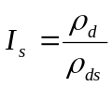
gdzie:
ρ_{d} - gęstość objętościowa szkieletu zagęszczonego gruntu, (Mg/m³),
ρ_{ds} - maksymalna gęstość objętościowa szkieletu gruntowego przy wilgotności optymalnej, określona w normalnej próbie Proctora, zgodnie z PN-B-04481 [2], służąca do oceny zagęszczenia gruntu w robotach ziemnych, badana zgodnie z normą BN-77/8931-12 [7], (Mg/m³).
1.4.16. Wskaźnik różnoziarnistości - wielkość charakteryzująca zagęszczalność gruntów niespoistych, określona wg wzoru:
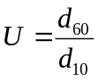
gdzie:
d₆₀ - średnica oczek sita, przez które przechodzi 60% gruntu, (mm),
d₁₀ - średnica oczek sita, przez które przechodzi 10% gruntu, (mm).
1.4.17. Pozostałe określenia podstawowe są zgodne z obowiązującymi, odpowiednimi polskimi normami i z definicjami podanymi w SST D-00.00.00 „Wymagania ogólne” pkt 1.4.

1.5. Ogólne wymagania dotyczące robót
Ogólne wymagania dotyczące robót podano w SST D-00.00.00 „Wymagania ogólne” pkt 1.5.

2. materiały (grunty)

2.1. Ogólne wymagania dotyczące materiałów
Ogólne wymagania dotyczące materiałów, ich pozyskiwania i składowania, podano w SST D-00.00.00 „Wymagania ogólne” pkt 2.

2.2. Podział gruntów
Podstawę podziału gruntów i innych materiałów na kategorie pod względem trudności ich odspajania podaje tablica 1. W wymienionej tablicy określono przeciętne wartości gęstości objętościowej gruntów i materiałów w stanie naturalnym oraz współczynników spulchnienia.
Podział gruntów pod względem wysadzinowości podaje tablica 2. Podział gruntów pod względem przydatności do budowy nasypów podano w SST D-02.03.01, pkt 2.

2.3. Zasady wykorzystania gruntów
Grunty uzyskane przy wykonywaniu wykopów powinny być przez Wykonawcę wykorzystane
w maksymalnym stopniu do budowy nasypów. Grunty przydatne do budowy nasypów mogą być wywiezione poza teren budowy tylko wówczas, gdy stanowią nadmiar objętości robót ziemnych i za zezwoleniem Inżyniera. Jeżeli grunty przydatne, uzyskane przy wykonaniu wykopów, nie będąc nadmiarem objętości robót ziemnych, zostały za zgodą Inżyniera wywiezione przez Wykonawcę poza teren budowy z przeznaczeniem innym niż budowa nasypów lub wykonanie prac objętych kontraktem, Wykonawca jest zobowiązany do dostarczenia równoważnej objętości gruntów przydatnych ze źródeł własnych, zaakceptowanych przez Inżyniera. Grunty i materiały nieprzydatne do budowy nasypów, określone w SST D-02.03.01, pkt 2.4, powinny być wywiezione przez Wykonawcę na odkład. Zapewnienie terenów na odkład należy do obowiązków Zamawiającego, o ile nie określono tego inaczej w kontrakcie. Inżynier może nakazać pozostawienie na terenie budowy gruntów, których czasowa nieprzydatność wynika jedynie z powodu zamarznięcia lub nadmiernej wilgotności

Tablica 1. Podział gruntów i innych materiałów na kategorie wg [8]
Kate-goria | Rodzaj i charakterystyka gruntu lub materiału | Gęstość objętościowa w stanie naturalnym  kN/m³ | Przeciętne spulchnienie po odspojeniu w % od pierwotnej objętości¹⁾
1 | Piasek suchy bez spoiwa  Gleba uprawna zaorana lub ogrodowa  Torf bez korzeni  Popioły lotne niezleżałe | 15,7  11,8  9,8  11,8 | od 5 do 15  od 5 do 15  od 20 do 30  od 5 do 15
2 | Piasek wilgotny  Piasek gliniasty, pył i lessy wilgotne, twardoplastyczne i plastyczne  Gleba uprawna z darniną lub korzeniami grubości do 30 mm  Torf z korzeniami grubości do 30 mm  Nasyp z piasku oraz piasku gliniastego z gruzem, tłuczniem lub odpadkami drewna  Żwir bez spoiwa lub małospoisty | 16,7  17,7  12,7  10,8  16,7  16,7 | od 15 do 25  od 15 do 25  od 15 do 25  od 20 do 30  od 15 do 25  od 15 do 25
3 | Piasek gliniasty, pył i lessy małowilgotne, półzwarte  Gleba uprawna z korzeniami grubości ponad 30 mm  Torf z korzeniami grubości ponad 30 mm  Nasyp zleżały z piasku gliniastego, pyłu i lessu z gruzem, tłuczniem lub odpadkami drewna  Rumosz skalny zwietrzelinowy z otoczakami o wymiarach do 40 mm | 18,6  13,7  13,7  18,6  17,7 | od 20 do 30  od 20 do 30  od 20 do 30  od 20 do 30  od 20 do 30
 | Glina, glina ciężka i iły wilgotne, twardoplastyczne i plastyczne, bez głazów  Mady i namuły gliniaste rzeczne  Popioły lotne zleżałe | 19,6  17,7  19,6  17,7  19,6 | od 20 do 30  od 20 do 30  od 20 do 30
4 | Less suchy zwarty  Nasyp zleżały z gliny lub iłu z gruzem, tłuczniem i odpadkami drewna lub głazami o masie do 25 kg, stanowiącymi do 10% objętości gruntu  Glina, glina ciężka i iły małowilgotne, półzwarte i zwarte  Glina zwałowa z głazami do 50 kg stanowiącymi do 10% objętości gruntu  Gruz ceglany i rumowisko budowlane z blokami do 50 kg  Iłołupek miękki  Grube otoczaki lub rumosz o wymiarach do 90 mm lub z głazami o masie do 10 kg | 18,6  19,6  20,6  20,6  16,7  19,6  19,6 | od 25 do 35  od 25 do 35  od 25 do 35  od 25 do 35  od 25 do 35  od 25 do 35  od 25 do 35
5 | Żużel hutniczy niezwietrzały  Glina zwałowa z głazami do 50 kg stanowiącymi 10÷30% objętości gruntu  Rumosz skalny zwietrzelinowy o wymiarach ponad 90 mm  Gruz ceglany i rumowisko budowlane silnie scementowane lub w blokach ponad 50 kg  Margle miękkie lub średnio twarde słabo spękane  Opoka kredowa miękka lub zbita | 14,7  19,6  20,6  17,7  17,7  16,7  22,6  16,7  22,6 | od 30 do 45  od 30 do 45  od 30 do 45  od 30 do 45  od 30 do 45  od 30 do 45
Tablica 1. cd. Podział gruntów i innych materiałów na kategorie
 | Węgiel kamienny i brunatny  Iły przewarstwione łupkiem  Iłołupek twardy, lecz rozsypliwy  Zlepieńce słabo scementowane  Gips  Tuf wulkaniczny, częściowo sypki | 41,8  14,7  19,6  19,6  20,6  21,6  15,7 | od 30 do 45  od 30 do 45  od 30 do 45  od 30 do 45  od 30 do 45  od 30 do 45
6 | Iłołupek twardy  Łupek mikowy i piaszczysty niespękany  Margiel twardy  Wapień marglisty  Piaskowiec o spoiwie ilastym  Zlepieńce otoczaków głównie skał osadowych  Anhydryt  Tuf wulkaniczny zbity | 26,5  22,6  23,5  22,6  21,6  21,6  24,5  18,6 | od 30 do 45  od 45 do 50  od 30 do 45  od 45 do 50  od 30 do 50  od 30 do 45  od 45 do 50  od 45 do 50
7 | Łupek piaszczysto-wapnisty  Piaskowiec ilasto-wapnisty twardy  Zlepieńce z otoczaków głównie skał osadowych o spoiwie krzemionkowym  Wapień niezwietrzały  Magnezyt  Granit i gnejs silnie zwietrzałe | 23,5  23,5  23,5  23,5  28,4  23,5 | od 45 do 50  od 45 do 50  od 45 do 50  od 45 do 50  od 45 do 50  od 45 do 50
8 | Łupek plastyczny twardy niespękany  Piaskowiec twardy o spoiwie wapiennym  Wapień twardy niezwietrzały  Marmur i wapień krystaliczny  Dolomit niezbyt twardy | 24,5  24,5  24,5  25,5  24,5 | od 45 do 50  od 45 do 50  od 45 do 50  od 45 do 50  od 45 do 50
9 | Piaskowiec kwarcytowy lub o spoiwie ilasto-krzemionkowym  Zlepieńce z otoczaków skał głównie krystalicznych o spoiwie wapiennym lub krzemionkowym  Dolomit bardzo twardy  Granit gruboziarnisty niezwietrzały  Sjenit gruboziarnisty  Serpentyn  Wapień bardzo twardy  Gnejs | 25,5  25,5  25,5  25,5  25,5  24,5  24,5  25,5, | od 45 do 50  od 45 do 50  od 45 do 50  od 45 do 50  od 45 do 50  od 45 do 50  od 45 do 50  od 45 do 50
10 | Granit średnio i drobnoziarnisty  Sjenit średnioziarnisty  Gnejs twardy  Porfir  Trachit, liparyt, i skały pokruszone  Granitognejs  Wapień krzemienisty i rogowy bardzo twardy  Andezyt, bazalt, rogowiec w ławicach  Gabro  Gabrodiabaz i kwarcyt  Bazalt | 25,5  26,5  25,5  26,5  24,5  26,5  25,5  27,4  26,5  26,5  27,4  25,5  27,4 | od 45 do 50  od 45 do 50  od 45 do 50  od 45 do 50  od 45 do 50  od 45 do 50  od 45 do 50  od 45 do 50  od 45 do 50  od 45 do 50  od 45 do 50
1) Mniejsze wartości stosować przy obliczaniu ilości materiałów na warstwy nasypów przed ich zagęszczeniem, większe wartości przy obliczaniu objętości i ilości środków przewozowych.
Tablica 2. Podział gruntów pod względem wysadzinowości wg PN-S-02205 [4]
Lp. | Wyszczególnienie | Jed- | Grupy gruntów
 | właściwości | nostki | Niewysadzinowe | Wątpliwe | Wysadzinowe
1 | Rodzaj gruntu |  | - rumosz niegliniasty  - żwir  - pospółka  - piasek gruby  - piasek średni  - piasek drobny  - żużel nierozpadowy | - piasek pylasty  - zwietrzelina gliniasta  - rumosz gliniasty  - żwir gliniasty  - pospółka gliniasta | mało wysadzinowe  - glina piaszczysta zwięzła, glina zwięzła, glina pylasta zwięzła  - ił, ił piaszczysty, ił pylasty  bardzo wysadzinowe  - piasek gliniasty  - pył, pył piaszczysty  - glina piaszczysta, glina, glina pylasta  - ił warwowy
2 | Zawartość cząstek  ≤ 0,075 mm  ≤ 0,02 mm | % | < 15  < 3 | od 15 do 30  od 3 do 10 | > 30  > 10
3 | Kapilarność bierna H_{kb} | m | < 1,0 | ≥ 1,0 | > 1,0
4 | Wskaźnik piaskowy WP |  | > 35 | od 25 do 35 | < 25

3. sprzęt

3.1. Ogólne wymagania dotyczące sprzętu
Ogólne wymagania dotyczące sprzętu podano w SST D-00.00.00 „Wymagania ogólne” pkt 3.

3.2 Sprzęt do robót ziemnych
Wykonawca przystępujący do wykonania robót ziemnych powinien wykazać się możliwością korzystania z następującego sprzętu do:
- odspajania i wydobywania gruntów (narzędzia mechaniczne, młoty pneumatyczne, zrywarki, koparki, ładowarki, wiertarki mechaniczne itp.),
- jednoczesnego wydobywania i przemieszczania gruntów (spycharki, zgarniarki, równiarki, urządzenia do hydromechanizacji itp.),
- transportu mas ziemnych (samochody wywrotki, samochody skrzyniowe, taśmociągi itp.),
- sprzętu zagęszczającego (walce, ubijaki, płyty wibracyjne itp.).

4. transport

4.1. Ogólne wymagania dotyczące transportu
Ogólne wymagania dotyczące transportu podano w SST D-00.00.00 „Wymagania ogólne” pkt 4.

4.2. Transport gruntów
Wybór środków transportowych oraz metod transportu powinien być dostosowany do kategorii gruntu (materiału), jego objętości, technologii odspajania i załadunku oraz od odległości transportu. Wydajność środków transportowych powinna być ponadto dostosowana do wydajności sprzętu stosowanego do urabiania i wbudowania gruntu (materiału). Zwiększenie odległości transportu ponad wartości zatwierdzone nie może być podstawą roszczeń Wykonawcy, dotyczących dodatkowej zapłaty za transport, o ile zwiększone odległości nie zostały wcześniej zaakceptowane na piśmie przez Inżyniera.

5. wykonanie robót

5.1. Ogólne zasady wykonania robót
Ogólne zasady wykonania robót podano w SST D-00.00.00 „Wymagania ogólne” pkt 5.

5.2. Dokładność wykonania wykopów i nasypów
Odchylenie osi korpusu ziemnego, w wykopie lub nasypie, od osi projektowanej nie powinny być większe niż ± 10 cm. Różnica w stosunku do projektowanych rzędnych robót ziemnych nie może przekraczać + 1 cm i -3 cm. Szerokość korpusu nie może różnić się od szerokości projektowanej o więcej niż ± 10 cm, a krawędzie korony drogi nie powinny mieć wyraźnych załamań w planie. Pochylenie skarp nie powinno różnić się od projektowanego o więcej niż 10% jego wartości wyrażonej tangensem kąta. Maksymalna głębokość nierówności na powierzchni skarp nie powinna przekraczać 10 cm przy pomiarze łatą 3-metrową, albo powinny być spełnione inne wymagania dotyczące równości, wynikające ze sposobu umocnienia powierzchni. W gruntach skalistych wymagania, dotyczące równości powierzchni dna wykopu oraz pochylenia i równości skarp, powinny być określone w dokumentacji projektowej i SST.

5.3. Odwodnienia pasa robót ziemnych
Niezależnie od budowy urządzeń, stanowiących elementy systemów odwadniających, ujętych
w dokumentacji projektowej, Wykonawca powinien, o ile wymagają tego warunki terenowe, wykonać urządzenia, które zapewnią odprowadzenie wód gruntowych i opadowych poza obszar robót ziemnych tak, aby zabezpieczyć grunty przed przewilgoceniem i nawodnieniem. Wykonawca ma obowiązek takiego wykonywania wykopów i nasypów, aby powierzchniom gruntu nadawać w całym okresie trwania robót spadki, zapewniające prawidłowe odwodnienie. Jeżeli, wskutek zaniedbania Wykonawcy, grunty ulegną nawodnieniu, które spowoduje ich długotrwałą nieprzydatność, Wykonawca ma obowiązek usunięcia tych gruntów i zastąpienia ich gruntami przydatnymi na własny koszt bez jakichkolwiek dodatkowych opłat ze strony Zamawiającego za te czynności, jak również za dowieziony grunt.
Odprowadzenie wód do istniejących zbiorników naturalnych i urządzeń odwadniających musi być poprzedzone uzgodnieniem z odpowiednimi instytucjami.

5.4. Odwodnienie wykopów
Technologia wykonania wykopu musi umożliwiać jego prawidłowe odwodnienie w całym okresie trwania robót ziemnych. Wykonanie wykopów powinno postępować w kierunku podnoszenia się niwelety. W czasie robót ziemnych należy zachować odpowiedni spadek podłużny i nadać przekrojom poprzecznym spadki, umożliwiające szybki odpływ wód z wykopu. O ile w dokumentacji projektowej nie zawarto innego wymagania, spadek poprzeczny nie powinien być mniejszy niż 4% w przypadku gruntów spoistych i nie mniejszy niż 2% w przypadku gruntów niespoistych. Należy uwzględnić ewentualny wpływ kolejności i sposobu odspajania gruntów oraz terminów wykonywania innych robót na spełnienie wymagań dotyczących prawidłowego odwodnienia wykopu w czasie postępu robót ziemnych.
Źródła wody, odsłonięte przy wykonywaniu wykopów, należy ująć w rowy i /lub dreny. Wody opadowe i gruntowe należy odprowadzić poza teren pasa robót ziemnych.

5.5. Rowy
Rowy boczne oraz rowy stokowe powinny być wykonane zgodnie z dokumentacją projektową i SST. Szerokość dna i głębokość rowu nie mogą różnić się od wymiarów projektowanych o więcej niż ± 5 cm. Dokładność wykonania skarp rowów powinna być zgodna z określoną dla skarp wykopów w SST D-02.01.01.

6. kontrola jakości robót

6.1. Ogólne zasady kontroli jakości robót
Ogólne zasady kontroli jakości robót podano w SST D-00.00.00 „Wymagania ogólne” pkt 6.

6.2. Badania i pomiary w czasie wykonywania robót ziemnych
6.2.1. Sprawdzenie odwodnienia
Sprawdzenie odwodnienia korpusu ziemnego polega na kontroli zgodności z wymaganiami specyfikacji określonymi w pkt 5 oraz z dokumentacją projektową.
Szczególną uwagę należy zwrócić na:
- właściwe ujęcie i odprowadzenie wód opadowych,
- właściwe ujęcie i odprowadzenie wysięków wodnych.
6.2.2. Sprawdzenie jakości wykonania robót
Czynności wchodzące w zakres sprawdzenia jakości wykonania robót określono w punkcie 6 SST D-02.01.01, D-02.02.01 oraz D-02.03.01.

6.3. Badania do odbioru korpusu ziemnego
6.3.1. Częstotliwość oraz zakres badań i pomiarów
Częstotliwość oraz zakres badań i pomiarów do odbioru korpusu ziemnego podaje tablica 3.
Tablica 3. Częstotliwość oraz zakres badań i pomiarów wykonanych robót ziemnych
Lp. | Badana cecha | Minimalna częstotliwość badań i pomiarów
1 | Pomiar szerokości korpusu ziemnego | Pomiar taśmą, szablonem, łatą o długości 3 m i poziomicą lub niwelatorem, w odstępach co 200 m na
2 | Pomiar szerokości dna rowów | prostych, w punktach głównych łuku, co 100 m na łukach o R ≥ 100 m co 50 m na łukach o R < 100 m
3 | Pomiar rzędnych powierzchni korpusu ziemnego | oraz w miejscach, które budzą wątpliwości
4 | Pomiar pochylenia skarp
5 | Pomiar równości powierzchni korpusu
6 | Pomiar równości skarp
7 | Pomiar spadku podłużnego powierzchni korpusu lub dna rowu | Pomiar niwelatorem rzędnych w odstępach co 200 m oraz w punktach wątpliwych
8 | Badanie zagęszczenia gruntu | Wskaźnik zagęszczenia określać dla każdej ułożonej warstwy lecz nie rzadziej niż raz na każde 500 m³ nasypu

6.3.2. Szerokość korpusu ziemnego
Szerokość korpusu ziemnego nie może różnić się od szerokości projektowanej o więcej niż ± 10 cm.
6.3.3. Szerokość dna rowów
Szerokość dna rowów nie może różnić się od szerokości projektowanej o więcej niż ± 5 cm.
6.3.4. Rzędne korony korpusu ziemnego
Rzędne korony korpusu ziemnego nie mogą różnić się od rzędnych projektowanych o więcej niż
-3 cm lub +1 cm.
6.3.5. Pochylenie skarp
Pochylenie skarp nie może różnić się od pochylenia projektowanego o więcej niż 10% wartości pochylenia wyrażonego tangensem kąta.
6.3.6. Równość korony korpusu
Nierówności powierzchni korpusu ziemnego mierzone łatą 3-metrową, nie mogą przekraczać 3 cm.
6.3.7. Równość skarp
Nierówności skarp, mierzone łatą 3-metrową, nie mogą przekraczać ± 10 cm.
6.3.8. Spadek podłużny korony korpusu lub dna rowu
Spadek podłużny powierzchni korpusu ziemnego lub dna rowu, sprawdzony przez pomiar niwelatorem rzędnych wysokościowych, nie może dawać różnic, w stosunku do rzędnych projektowanych, większych niż -3 cm lub +1 cm.
6.3.9. Zagęszczenie gruntu
Wskaźnik zagęszczenia gruntu określony zgodnie z BN-77/8931-12 [7] powinien być zgodny
z założonym dla odpowiedniej kategorii ruchu.

6.4. Zasady postępowania z wadliwie wykonanymi robotami
Wszystkie materiały nie spełniające wymagań podanych w odpowiednich punktach specyfikacji, zostaną odrzucone. Jeśli materiały nie spełniające wymagań zostaną wbudowane lub zastosowane, to na polecenie Inżyniera Wykonawca wymieni je na właściwe, na własny koszt. Wszystkie roboty, które wykazują większe odchylenia cech od określonych w punktach 5 i 6 specyfikacji powinny być ponownie wykonane przez Wykonawcę na jego koszt. Na pisemne wystąpienie Wykonawcy, Inżynier może uznać wadę za nie mającą zasadniczego wpływu na cechy eksploatacyjne drogi i ustali zakres i wielkość potrąceń za obniżoną jakość.

7. obmiar robót

7.1. Ogólne zasady obmiaru robót
Ogólne zasady obmiaru robót podano w SST D-00.00.00 „Wymagania ogólne” pkt 7.

7.2. Obmiar robót ziemnych
Jednostka obmiarową jest m³ (metr sześcienny) wykonanych robót ziemnych.

8. odbiór robót
Ogólne zasady odbioru robót podano w SST D-00.00.00 „Wymagania ogólne” pkt 8.
Roboty ziemne uznaje się za wykonane zgodnie z dokumentacją projektową, SST i wymaganiami Inżyniera, jeżeli wszystkie pomiary i badania z zachowaniem tolerancji wg pkt 6 dały wyniki pozytywne.

9. podstawa płatności
Ogólne ustalenia dotyczące podstawy płatności podano w SST D-00.00.00 „Wymagania ogólne” pkt 9.
Zakres czynności objętych ceną jednostkową podano w SST D-02.01.01, D-02.02.01 oraz
D-02.03.01 pkt 9.

10. przepisy związane

10.1. Normy
1. | PN-B-02480 | Grunty budowlane. Określenia. Symbole. Podział i opis gruntów
2. | PN-B-04481 | Grunty budowlane. Badania próbek gruntów
3. | PN-B-04493 | Grunty budowlane. Oznaczanie kapilarności biernej
4. | PN-S-02205 | Drogi samochodowe. Roboty ziemne. Wymagania i badania
5. | BN-64/8931-01 | Drogi samochodowe. Oznaczenie wskaźnika piaskowego
6. | BN-64/8931-02 | Drogi samochodowe. Oznaczenie modułu odkształcenia nawierzchni podatnych i podłoża przez obciążenie płytą
7. | BN-77/8931-12 | Oznaczenie wskaźnika zagęszczenia gruntu

10.2. Inne dokumenty
- Wykonanie i odbiór robót ziemnych dla dróg szybkiego ruchu, IBDiM, Warszawa 1978.

D - 02.01.01

Wykonanie wykopów w gruntach I – V kategorii

1. WSTĘP

1.1. Przedmiot SST
Przedmiotem niniejszej szczegółowej specyfikacji technicznej (SST) są wymagania dotyczące wykonania i odbioru wykopów w gruntach I-V kategorii przy utwardzeniu placu na działce budowlanej oraz przebudowie drogi gminnej w miejscowości Głowaczowa gmina Czarna.

1.2. Zakres stosowania SST
Szczegółowa specyfikacja techniczna (SST) jest stosowana jako dokument przetargowy i kontraktowy przy zlecaniu i realizacji robót.

1.3. Zakres robót objętych SST
Ustalenia zawarte w niniejszej specyfikacji dotyczą zasad prowadzenia robót ziemnych w czasie budowy lub modernizacji dróg i obejmują wykonanie wykopów w gruntach nieskalistych (kat. I-V) przy budowie chodnika jak w pkt. 1.1

1.4. Określenia podstawowe
Podstawowe określenia zostały podane w SST D-02.00.01 pkt 1.4.

1.5. Ogólne wymagania dotyczące robót
Ogólne wymagania dotyczące robót podano w SST D-02.00.01 pkt 1.5.

2. materiały (grunty)
Podstawę podziału gruntów i innych materiałów na kategorie pod względem trudności ich odspajania podano w SST D-02.00.01, tablica 1. W wymienionej tablicy określono przeciętne wartości gęstości objętościowej gruntów i materiałów w stanie naturalnym oraz spulchnienie po odspojeniu.
Podział gruntów pod względem przydatności do budowy nasypów podano w SST
D-02.03.01, pkt 2, tablica 1.

3. sprzęt
Ogólne wymagania i ustalenia dotyczące sprzętu określono w SST D-02.00.01 pkt 3.

4. transport
Ogólne wymagania i ustalenia dotyczące transportu określono w SST D-02.00.01 pkt 4.

5. wykonanie robót

5.1. Zasady prowadzenia robót
Ogólne zasady prowadzenia robót podano w SST D-02.00.01 pkt 5.
Sposób wykonania skarp wykopu powinien gwarantować ich stateczność w całym okresie prowadzenia robót, a naprawa uszkodzeń, wynikających z nieprawidłowego ukształtowania skarp wykopu, ich podcięcia lub innych odstępstw od dokumentacji projektowej obciąża Wykonawcę robót ziemnych. Wykonawca powinien wykonywać wykopy w taki sposób, aby grunty o różnym stopniu przydatności do budowy nasypów były odspajane oddzielnie, w sposób uniemożliwiający ich wymieszanie. Odstępstwo od powyższego wymagania, uzasadnione skomplikowanym układem warstw geotechnicznych, wymaga zgody Inżyniera. Odspojone grunty przydatne do wykonania nasypów powinny być bezpośrednio wbudowane w nasyp lub przewiezione na odkład. O ile Inżynier dopuści czasowe składowanie odspojonych gruntów, należy je odpowiednio zabezpieczyć przed nadmiernym zawilgoceniem. Jeżeli grunt jest zamarznięty nie należy odspajać go do głębokości około 0,5 metra powyżej projektowanych rzędnych robót ziemnych.

5.2. Wymagania dotyczące zagęszczenia
Zagęszczenie gruntu w wykopach i miejscach zerowych robót ziemnych powinno spełniać wymagania, dotyczące minimalnej wartości wskaźnika zagęszczenia (I_{s}), podanego w tablicy 1.
Tablica 1. Minimalne wartości wskaźnika zagęszczenia w wykopach i miejscach zerowych robót ziemnych
 | Minimalna wartość I_{s} dla:
Strefa | autostrad | innych dróg
korpusu | i dróg  ekspresowych | ruch ciężki  i bardzo ciężki | ruch mniejszy  od ciężkiego
Górna warstwa o grubości 20 cm | 1,03 | 1,00 | 1,00
Na głębokości od 20 do 50 cm od powierzchni robót ziemnych | 1,00 | 1,00 | 0,97

Jeżeli grunty rodzime w wykopach i miejscach zerowych nie spełniają wymaganego wskaźnika zagęszczenia, to przed ułożeniem konstrukcji nawierzchni należy je dogęścić do wartości I_{s}, podanych w tablicy 1. Jeżeli wartości wskaźnika zagęszczenia określone w tablicy 1 nie mogą być osiągnięte przez bezpośrednie zagęszczanie gruntów rodzimych, to należy podjąć środki w celu ulepszenia gruntu podłoża, umożliwiającego uzyskanie wymaganych wartości wskaźnika zagęszczenia. Możliwe do zastosowania środki, o ile nie są określone w SST, proponuje Wykonawca i przedstawia do akceptacji Inżynierowi.

5.3. Ruch budowlany
Nie należy dopuszczać ruchu budowlanego po dnie wykopu o ile grubość warstwy gruntu (nadkładu) powyżej rzędnych robót ziemnych jest mniejsza niż 0,3 metra. Z chwilą przystąpienia do ostatecznego profilowania dna wykopu dopuszcza się po nim jedynie ruch maszyn wykonujących tę czynność budowlaną. Może odbywać się jedynie sporadyczny ruch pojazdów, które nie spowodują uszkodzeń powierzchni korpusu. Naprawa uszkodzeń powierzchni robót ziemnych, wynikających z niedotrzymania podanych powyżej warunków obciąża Wykonawcę robót ziemnych.

6. kontrola jakości robót

6.1. Ogólne zasady kontroli jakości robót
Ogólne zasady kontroli jakości robót podano w SST D-02.00.01 pkt 6.

6.2. Kontrola wykonania wykopów
Sprawdzenie wykonania wykopów polega na kontrolowaniu zgodności
z wymaganiami określonymi w niniejszej specyfikacji oraz w dokumentacji projektowej
i SST. W czasie kontroli szczególną uwagę należy zwrócić na:
- odspajanie gruntów w sposób nie pogarszający ich właściwości,
- zapewnienie stateczności skarp,
- odwodnienie wykopów w czasie wykonywania robót i po ich zakończeniu,
- dokładność wykonania wykopów (usytuowanie i wykończenie),
- zagęszczenie górnej strefy korpusu w wykopie według wymagań określonych w punkcie 5.2.

7. obmiar robót

7.1. Ogólne zasady obmiaru robót
Ogólne zasady obmiaru robót podano w SST D-02.00.01 pkt 7.

7.2. Jednostka obmiarowa
Jednostką obmiarową jest m³ (metr sześcienny) wykonanego wykopu.

8. odbiór robót
Ogólne zasady odbioru robót podano w SST D-02.00.01 pkt 8.

9. podstawa płatności

9.1. Ogólne ustalenia dotyczące podstawy płatności
Ogólne ustalenia dotyczące podstawy płatności podano w SST D-02.00.01 pkt 9.

9.2. Cena jednostki obmiarowej
Cena wykonania 1 m³ wykopów w gruntach I-V kategorii obejmuje:
- prace pomiarowe i roboty przygotowawcze,
- oznakowanie robót,
- wykonanie wykopu z transportem urobku na nasyp lub odkład, obejmujące: odspojenie, przemieszczenie, załadunek, przewiezienie i wyładunek,
- odwodnienie wykopu na czas jego wykonywania,
- profilowanie dna wykopu, rowów, skarp,
- zagęszczenie powierzchni wykopu ,
- przeprowadzenie pomiarów i badań laboratoryjnych , wymaganych w specyfikacji technicznej,
- rozplantowanie urobku na odkładzie ,
- wykonanie, a następnie rozebranie dróg dojazdowych,
- rekultywację terenu
10-PZEPISY ZWIĄZANE
podano w SST D-02.00.01 pkt 10

D – 04.01.01

Koryto wraz z profilowaniem i zagęszczeniem podłoża

1. WSTĘP
1.1. Przedmiot SST
Przedmiotem niniejszej szczegółowej specyfikacji technicznej ( SST ) są wymagania dotyczące wykonania i odbioru robot związanych z wykonaniem koryta z profilowaniem i zageszczaniem podłoża gruntowego przy utwardzeniu placu na działce budowlanej oraz przebudowie drogi gminnej w miejscowości Głowaczowa gmina Czarna.
1.2 Zakres stosowania SST
Szczegółowa specyfikacja techniczna jest stosowana jako dokument przetargowy i kontraktowy przy zlecaniu i realizacji robót wymienionych w pkt.1.1
1.3. Zakres robót objętych SST
Ustalenia zawarte w niniejszej specyfikacji dotyczą zasad prowadzenia robót związanych z wykonaniem koryta przeznaczonego do ułożenia konstrukcji nawierzchni na powierzchni określonej w przedmiarze robót
1.4. Określenia podstawowe
Określenia podstawowe są zgodne z obowiązującymi, odpowiednimi polskimi normami i definicjami podanymi w SST D – M 00.00.00 „ Wymagania ogólne” pkt. 1.4
1.5. Ogólne wymagania dotyczące robót
Ogólne wymagania dotyczące robót podano w SST D – M 00.00.00 „Wymagania ogólne” pkt.1.5.
2. MATERIAŁY
Nie występują.
3. Sprzęt.
3.1. Ogólne wymagania dotyczące sprzętu.
Ogólne wymagania dotyczące sprzętu podano w SST D-M 00.00.00. „Wymagania ogólne” pkt.3
  - Sprzęt do wykonania robót.
Wykonawca powinien wykazać się możliwością korzystania z następującego sprzętu:
- koparek z czerpakami profilowymi do wykonania wąskich koryt
- małych walców statycznych, wibracyjnych lub płyt wibracyjnych
Stosowany sprzęt nie może powodować niekorzystnego wpływu na właściwości gruntu podłoża.
4. TRANSPORT
4.1. Ogólne wymagania dotyczące transportu.
Ogólne wymagania dotyczące transportu są podane w SST D-M 00.00.00 „Wymagania ogólne” pkt 4.
4.2. Transport materiałów.
Wymagania dotyczące transportu materiałów zawarto w SST D-M 00.00.00. „Wymagania ogólne pkt.4
5. WYKONANIE ROBOT
5.1. Ogólne zasady wykonania robót
Ogólne zasady wykonania robót zawarto w SST D – M 00.00.00.”Wymagania ogólne” pkt 5
5.2. Warunki przystąpienia do robot
Wykonawca powinien przystąpić do wykonania koryta oraz profilowania i zagęszczenia podłoża bezpośrednio przed rozpoczęciem robót związanych z wykonaniem warstw nawierzchni. Wcześniejsze przystąpienie do wykonania koryta i profilowania wraz z zagęszczeniem podłoża jest możliwe wyłącznie za zgodą Inżyniera, w korzystnych warunkach atmosferycznych. W wykonanym korycie oraz po wyprofilowanym i zagęszczonym podłożu nie może się odbywać ruch budowlany, niezwiązany bezpośrednio z wykonaniem pierwszej warstwy nawierzchni.
5.3. Wykonanie koryta.
Paliki lub szpilki do prawidłowego ukształtowania koryta w planie i profilu powinny być wcześniej przygotowane. Paliki lub szpilki należy ustawiać w rzędach równoległych do osi drogi lub inny sposób zaakceptowany przez Inżyniera. Rozmieszczenie palików powinno umożliwiać naciągnięcie sznurów lub linek do wytyczenia robót w odstępach nie większych niż co 10 m. Rodzaj sprzętu, jego moc należy dostosować do rodzaju gruntu w którym prowadzone są roboty i do trudności jego odspojenia. Koryto można wykonać ręcznie, gdy jego szerokość nie pozwala na zastosowanie maszyn lub przy robotach o małym zakresie.. Sposób wykonania akceptuje Inżynier.
Grunt odspojony w czasie wykonywania koryta powinien być wbudowany w nasyp lub odwieziony na odkład w miejsce wskazane przez Inżyniera.
5.4. Profilowanie i zagęszczanie podłoża.
Przed przystąpieniem do profilowania podłoże powinno być oczyszczone z zanieczyszczeń. Następnie należy sprawdzić, czy istniejące rzędne terenu umożliwiają uzyskanie po profilowaniu zaprojektowanych rzędnych podłoża. Rzędne terenu przed profilowaniem były o co najmniej 5 cm wyższe niż projektowane. Jeżeli powyższy warunek nie jest spełniony i występują zaniżenia poziomu w podłożu przewidzianym do profilowania, wykonawca powinien spulchnić podłoże i dowieźć dodatkowy grunt spełniający wymagania obowiązujące dla górnej strefy korpusu w ilości koniecznej do uzyskania wymaganych rzędnych wysokościowych, zagęścić warstwę do uzyskania wartości wskaźnika zagęszczenia określonego w tablicy 1. Bezpośrednio po profilowaniu podłoża należy przystąpić do jego zagęszczenia. Zagęszczenia podłoża należy kontynuować do osiągnięcia wskaźnika zageszczenia podanego w tablicy 1. Wskaźnik należy określać zgodnie z BN-77/8931-12 [5]
Tablica 1. Minimalne wartości wskaźnika zagęszczenia podłoża. ( L)

Strefa korpusu | Minimalna wartość I
Strefa korpusu | Ruch ciężki i bardzo ciężki | Ruch mniejszy od ciężkiego
Górna warstwa o grubości 20 cm | 1.00 | 1.00
Na głębokości od 20 do 50 cm od powierzchni podłoża | 1.00 | 0.97

W przypadku, gdy gruboziarnisty materiał tworzący podłoże uniemożliwia przeprowadzenie badania zageszczenia, kontrolę należy oprzeć na metodzie obciążeń płytowych. Należy określić pierwotny i wtórny moduł odkształcenia podłoża wg BN –64/8931-02 [3]. Stosunek w/w modułow tj. Wtórnego do pierwotnego nie powinien przekraczać 2.2. Wilgotność gruntu podłoża podczas zagęszczania powinna być równa wilgotności optymalnej z tolerancją od –20% do + 10%.
5.5. Utrzymanie koryta oraz wyprofilowanego i zageszczonego podłoża.
Koryto po wyprofilowaniu i zageszczeniu powinno być utrzymywane w dobrym stanie. Jeżeli po wykonaniu robót nastąpi przerwa w robotach i wykonawca nie przystąpi do układania warstw nawierzchni, to powinien on zabezpieczyć podłoże przed nadmiernym nawilgoceniem przy pomocy folii lub w inny sposób akceptowany przez Inżyniera. W przypadku nadmiernego zawilgocenia podłoża należy podłoże naturalnie osuszyć. Po osuszeniu Inżynier ocenia jego stan i zleca wykonanie niezbędnych napraw. Za zaniedbanie wykonawca naprawę wykonuje na własny koszt.
6. KONTROLA JAKOŚCI ROBÓT
6.1. Ogólne zasady kontroli jakości robot.
Ogólne zasady kontroli jakości robót zawarto w SST D-M 00.00.00 „Wymagania ogólne” pkt 6
6.2. Badania w czasie robót, badań i pomiarów.
Częstotliwość oraz zakres badań i pomiarów dotyczących cech geometrycznych i zagęszczenia koryta i wyprofilowanego podłoża podaje tablica 2

Tablica 2. Częstotliwość oraz zakres badań i pomiarów wykonanego koryta i wyprofilowanego podłoża.
Lp. | Wyszczególnienie badań i pomiarów | Minimalna częstotliwość badań i pomiarów
1 | Szerokość koryta | 10 razy na 1 km
2 | Równość podłużna | co 20 m na każdym pasie ruchu
3 | Spadki poprzeczne | 10 razy na 1 km
4 | Rzędne wysokościowe | co 100m
5 | Zagęszczenie, wilgotność gruntu podłoża | W 2 punktach na dziennej działce roboczej, lecz nie rzadziej niż raz na 600m²

Szerokość koryta i profilowanego podłoża nie może się różnić od szerokości projektowanej o +10 cm i – 5 cm.
6.2.3. Równość koryta
Nierówności podłużne koryta profilowanego podłoża należy mierzyć 4 – metrową łatą zgodnie z normą BN-68/8931-04 [4]. Nierówności nie mogą przekraczać 20 mm.
6.2.4. Spadki poprzeczne
Spadki poprzeczne koryta i profilowanego podłoża należy mierzyć 4-metrową łatą zgodnie z dokumentacją projektową z tolerancją ±0,5%.
6.2.5. Rzędne wysokościowe
Różnice pomiędzy rzędnymi wysokościowymi koryta lub wyprofilowanego podłoża i rzędnymi projektowanymi nie powinny przekraczać +1cm, -.2cm.
6.2.6. Zagęszczenie koryta (profilowanego podłoża)
Wskaźnik zagęszczenia koryta i wyprofilowanego podłoża określony wg BN-77/8931-12 [5] nie powinien być mniejszy od podanego w tablicy 1.
Jeśli jako kryterium dobrego zagęszczenia stosuje się porównanie wartości modułów odkształcenia, to wartość stosunku wtórnego do pierwotnego modułu odkształcenia, określonych zgodnie z normą BN-64/8931-02 [3] nie powinna być większa od 2,2.
Wilgotność w czasie zagęszczenia należy badać według PN-B-06714-17 [2]. Wilgotność gruntu podłoża powinna być równa wilgotności optymalnej z tolerancją od –20% do +10%.

6.3. Zasady postępowania z wadliwie wykonanymi odcinkami koryta (profilowanego podłoża)
Wszystkie powierzchnie, które wykazują większe odchylenia cech geometrycznych od określonych w punkcie 6.2 powinny być naprawione przez spulchnienie do głębokości co najmniej 10cm, wyrównanie i powtórne zagęszczenie. Dodanie nowego materiału bez spulchnienia wykonanej warstwy jest niedopuszczalne.
7. OBMIAR ROBÓT
7.1. Ogólne zasady obmiaru robót podano w SST D-M 00.00.00 „Wymagania ogólne” pkt.7
7.2. Jednostka obmiarowa
Jednostką obmiarową jest m² wykonanego i odebranego koryta.
8. ODBIÓR ROBÓT
Ogólne zasady odbioru robót zawarto w SST D-M 00.00.00 „Wymagania ogólne” pkt.8 Roboty uznaje się za wykonane zgodnie z dokumentacją projektową , SST i wymaganiami Inżyniera, jeżeli wszystkie pomiary i badania z zachowaniem tolerancji wg. pkt.6 dały wyniki pozytywne.
9. PODSTAWA PŁATNOŚCI
9.1. Ogólne zasady dotyczące podstawy płatności.
Ogólne ustalenia dotyczące podstawy płatności podano w SST D-M 00.00.00. „Wymagania ogólne” pkt.9
9.2. Cena jednostki obmiarowej.
Cena wykonania 1 m² koryta obejmuje:
- prace pomiarowe i roboty przygotowawcze
- odspojenie gruntu z przerzutem na pobocze i rozplantowanie
- załadunek nadmiaru odspojonego gruntu i odwóz środkami transportu na odkład lub na nasyp
- profilowanie dna koryta lub podłoża
- zagęszczenie
- utrzymanie koryta lub podłoża
- pomiary i badania wymagane w specyfikacji
10. PRZEPISY ZWIĄZANE
1.PN –B-04481 Grunty budowlane. Badania próbek gruntu.
2.PN-B-06714-17 Kruszywa mineralne. Badania. Oznaczanie wilgotności.
3.BN-64/8931-02 Drogi samochodowe. Oznaczanie modułu odkształcenia nawierzchni podatnych i podłoża przez obciążenie płytą.
4.BN-68/8931-04 Drogi samochodowe. Pomiar równości nawierzchni planografem i łatą.
5.BN-77/8931-12 Oznaczenie wskaźnika zagęszczenia gruntu.

D-04.04.02
PODBUDOWA Z KRUSZYWA ŁAMANEGO
STABILIZOWANEGO MECHANICZNIE

1. WSTĘP

1.1. Przedmiot SST
Przedmiotem niniejszej specyfikacji technicznej (SST) są wymagania ogólne dotyczące wykonania i odbioru robót związanych z wykonywaniem podbudowy z kruszywa łamanego stabilizowanego mechanicznie przy utwardzeniu placu na działce budowlanej oraz przebudowie drogi gminnej w miejscowości Głowaczowa gmina Czarna.

1.2. Zakres stosowania SST
Szczegółowa specyfikacja techniczna (SST) jest stosowana jako dokument przetargowy i kontraktowy przy zlecaniu i realizacji robót wymienionych w pkt. 1.1.

1.3. Zakres robót objętych SST
Ustalenia zawarte w niniejszej specyfikacji dotyczą zasad prowadzenia robót związanych z wykonywaniem podbudowy z kruszywa łamanego stabilizowanego mechanicznie.
Ustalenia zawarte są w SST D-04.04.00 „Podbudowa z kruszyw. Wymagania ogólne” pkt 1.3.

1.4. Określenia podstawowe
1.4.1. Podbudowa z kruszywa łamanego stabilizowanego mechanicznie - jedna lub więcej warstw zagęszczonej mieszanki, która stanowi warstwę nośną nawierzchni drogowej.
1.4.2. Pozostałe określenia podstawowe są zgodne z obowiązującymi, odpowiednimi polskimi normami oraz z definicjami podanymi w SST D-04.04.00 „Podbudowa z kruszyw. Wymagania ogólne” pkt 1.4.

1.5. Ogólne wymagania dotyczące robót
Ogólne wymagania dotyczące robót podano w SST D-04.04.00 „Podbudowa z kruszyw. Wymagania ogólne” pkt 1.5.

2. materiały

2.1. Ogólne wymagania dotyczące materiałów
Ogólne wymagania dotyczące materiałów, ich pozyskiwania i składowania, podano w SST D-04.04.00 „Podbudowa z kruszyw. Wymagania ogólne” pkt 2.

2.2. Rodzaje materiałów
Materiałem do wykonania podbudowy z kruszyw łamanych stabilizowanych mechanicznie powinno być kruszywo łamane, uzyskane w wyniku przekruszenia surowca skalnego lub kamieni narzutowych i otoczaków albo ziarn żwiru większych od 8 mm.
Kruszywo powinno być jednorodne bez zanieczyszczeń obcych i bez domieszek gliny.

2.3. Wymagania dla materiałów
2.3.1. Uziarnienie kruszywa
Uziarnienie kruszywa powinno być zgodne z wymaganiami podanymi w SST D-04.04.00 „Podbudowa z kruszyw. Wymagania ogólne” pkt 2.3.1.
2.3.2. Właściwości kruszywa
Kruszywo powinno spełniać wymagania określone w SST D-04.04.00 „Podbudowa z kruszyw. Wymagania ogólne” pkt 2.3.2.

3. sprzęt
Wymagania dotyczące sprzętu podano w SST D-04.04.00 „Podbudowa z kruszyw. Wymagania ogólne” pkt 3.

4. transport
Wymagania dotyczące transportu podano w SST D-04.04.00 „Podbudowa z kruszyw. Wymagania ogólne” pkt 4.

5. wykonanie robót
Ogólne zasady wykonania robót podano w SST D-04.04.00 „Podbudowa z kruszyw. Wymagania ogólne” pkt 5.

5.2. Przygotowanie podłoża
Przygotowanie podłoża powinno odpowiadać wymaganiom określonym w SST D-04.04.00 „Podbudowa z kruszyw. Wymagania ogólne” pkt 5.2.

5.3. Wytwarzanie mieszanki kruszywa
Mieszankę kruszywa należy wytwarzać zgodnie z ustaleniami podanymi w SST D-04.04.00 „Podbudowa z kruszyw. Wymagania ogólne” pkt 5.3.
Jeśli dokumentacja projektowa przewiduje ulepszanie kruszyw cementem, wapnem lub popiołami przy WP od 20 do 30% lub powyżej 70%, szczegółowe warunki i wymagania dla takiej podbudowy określi SST, zgodnie z PN-S-06102 [21].

5.4. Wbudowywanie i zagęszczanie mieszanki kruszywa
Ustalenia dotyczące rozkładania i zagęszczania mieszanki podano w SST D-04.04.00 „Podbudowa z kruszyw. Wymagania ogólne” pkt 5.4.

5.5. Odcinek próbny
O ile przewidziano to w SST, Wykonawca powinien wykonać odcinki próbne, zgodnie z zasadami określonymi w SST D-04.04.00 „Podbudowa z kruszyw. Wymagania ogólne” pkt 5.5.

5.6. Utrzymanie podbudowy
Utrzymanie podbudowy powinno odpowiadać wymaganiom określonym w SST D-04.04.00 „Podbudowa z kruszyw. Wymagania ogólne” pkt 5.6.

6. kontrola jakości robót

6.1. Ogólne zasady kontroli jakości robót
Ogólne zasady kontroli jakości robót podano w SST D-04.04.00 „Podbudowa z kruszyw. Wymagania ogólne” pkt 6.

6.2. Badania przed przystąpieniem do robót
Przed przystąpieniem do robót Wykonawca powinien wykonać badania kruszyw, zgodnie z ustaleniami SST D-04.04.00 „Podbudowa z kruszyw. Wymagania ogólne” pkt 6.2.

6.3. Badania w czasie robót
Częstotliwość oraz zakres badań i pomiarów kontrolnych w czasie robót podano w SST D-04.04.00 „Podbudowa z kruszyw. Wymagania ogólne” pkt 6.3.

6.4. Wymagania dotyczące cech geometrycznych podbudowy
Częstotliwość oraz zakres pomiarów podano w SST D-04.04.00 „Podbudowa z kruszyw. Wymagania ogólne” pkt 6.4.

6.5. Zasady postępowania z wadliwie wykonanymi odcinkami podbudowy
Zasady postępowania z wadliwie wykonanymi odcinkami podbudowy podano w SST D-04.04.00 „Podbudowa z kruszyw. Wymagania ogólne” pkt 6.5.

7. obmiar robót

7.1. Ogólne zasady obmiaru robót
Ogólne zasady obmiaru robót podano w SST D-04.04.00 „Podbudowa z kruszyw. Wymagania ogólne” pkt 7.

7.2. Jednostka obmiarowa
Jednostką obmiarową jest m² (metr kwadratowy) wykonanej i odebranej podbudowy z kruszywa łamanego stabilizowanego mechanicznie.

8. odbiór robót
Ogólne zasady odbioru robót podano w SST D-04.04.00 „Podbudowa z kruszyw. Wymagania ogólne” pkt 8.

9. podstawa płatności

9.1. Ogólne ustalenia dotyczące podstawy płatności
Ogólne ustalenia dotyczące podstawy płatności podano w SST D-04.04.00 „Podbudowa z kruszyw. Wymagania ogólne” pkt 9.

9.2. Cena jednostki obmiarowej
Cena wykonania 1 m² podbudowy obejmuje:
- prace pomiarowe i roboty przygotowawcze,
- oznakowanie robót,
- sprawdzenie i ewentualną naprawę podłoża,
- przygotowanie mieszanki z kruszywa, zgodnie z receptą,
- dostarczenie mieszanki na miejsce wbudowania,
- rozłożenie mieszanki,
- zagęszczenie rozłożonej mieszanki,
- przeprowadzenie pomiarów i badań laboratoryjnych określonych w specyfikacji technicznej,
- utrzymanie podbudowy w czasie robót.

10. przepisy związane
Normy i przepisy związane podano w SST D-04.04.00 „Podbudowa z kruszyw. Wymagania ogólne” pkt 10.

D-05.03.05
Nawierzchnia z betonu asfaltowego

1. WSTĘP

1.1. Przedmiot SST
Przedmiotem niniejszej szczegółowej specyfikacji technicznej (SST) są wymagania dotyczące wykonania i odbioru robót związanych z wykonywaniem warstw konstrukcji nawierzchni z betonu asfaltowego na wykonanie poszerzenia nawierzchni bitumicznej i nawierzchni na skrzyżowaniach dróg przy utwardzeniu placu na działce budowlanej oraz przebudowie drogi gminnej w miejscowości Głowaczowa gmina Czarna.

1.2. Zakres stosowania SST
Szczegółowa specyfikacja techniczna (SST) stanowi obowiązującą podstawę jako dokument przetargowy i kontraktowy stosowany przy zlecaniu i realizacji robót wymienionych w pkt 1.1.

1.3. Zakres robót objętych SST
Ustalenia zawarte w niniejszej specyfikacji dotyczą zasad prowadzenia robót związanych
z wykonywaniem warstwy ścieralnej, wiążącej, wyrównawczej i wzmacniającej z betonu asfaltowego.
Nawierzchnię z betonu asfaltowego można wykonywać dla dróg o kategorii ruchu od KR1 do KR6 wg „Katalogu typowych konstrukcji nawierzchni podatnych i półsztywnych”, IBDiM - 1997 [10] wg poniższego zestawienia:
Porównanie klasyfikacji ruchu według dotychczasowego i nowego Katalogu
Katalog typowych konstrukcji jezdni podatnych, 1983 |  | Katalog typowych konstrukcji nawierzchni podatnych i półsztywnych
kategoria ruchu | liczba osi obliczeniowych  100 kN/pas/dobę | kategoria ruchu | liczba osi obliczeniowych  100 kN/pas/dobę
R₁ (bardzo lekki) | < 4 | KR1 | ≤ 12
R₂ (lekki) | 4 ÷ 12
R₃ (lekkośredni) | 13 ÷ 24 | KR2 | 13 ÷ 70
R₄ (średni) | 25 ÷ 70
R₅ (ciężki) | 71 ÷ 335 | KR3 | 71 ÷335
 |  | KR4 | 336 ÷ 1000
R₆ (bardzo ciężki) | > 335 | KR5 | 1001 ÷ 2000
 |  | KR6 | > 2000

1.4. Określenia podstawowe
1.4.1. Mieszanka mineralna - mieszanka kruszywa i wypełniacza mineralnego o określonym składzie
i uziarnieniu.
1.4.2. Mieszanka mineralno-asfaltowa - mieszanka mineralna z odpowiednią ilością asfaltu, wytworzona
w określony sposób, spełniająca określone wymagania.
1.4.3. Beton asfaltowy (BA) - mieszanka mineralno-asfaltowa o uziarnieniu równomiernie stopniowanym, ułożona i zagęszczona.
1.4.4. Środek adhezyjny - substancja powierzchniowo czynna dodawana do lepiszcza w celu zwiększenia jego przyczepności do kruszywa.
1.4.5. Podłoże pod warstwę asfaltową - powierzchnia przygotowana do ułożenia warstwy z mieszanki mineralno-asfaltowej.
1.4.6. Asfalt upłynniony - asfalt drogowy upłynniony lotnymi rozpuszczalnikami.
1.4.7. Emulsja asfaltowa kationowa - asfalt drogowy w postaci zawiesiny rozproszonego asfaltu w wodzie.
1.4.8. Pozostałe określenia podstawowe są zgodne z obowiązującymi, odpowiednimi polskimi normami
i z definicjami podanymi w SST D-00.00.00 „Wymagania ogólne” pkt 1.4.

1.5. Ogólne wymagania dotyczące robót
Ogólne wymagania dotyczące robót podano w SST D-00.00.00 „Wymagania ogólne” pkt 1.5.

2. MATERIAŁY

2.1. Ogólne wymagania dotyczące materiałów
Ogólne wymagania dotyczące materiałów, ich pozyskiwania i składowania, podano w SST
D-00.00.00 „Wymagania ogólne” pkt 2.

2.2. Asfalt
Należy stosować asfalt drogowy spełniający wymagania określone w PN-C-96170:1965 [5].
W zależności od rodzaju warstwy i kategorii ruchu należy stosować asfalty drogowe podane w tablicy 1 i 2.

2.3. Polimeroasfalt
Jeżeli dokumentacja projektowa lub SST przewiduje stosowanie asfaltu modyfikowanego polimerami, to polimeroasfalt musi posiadać aprobatę techniczną wydaną przez upoważnioną jednostkę.
Rodzaje polimeroasfaltów i ich stosowanie w zależności od rodzaju warstwy i kategorii ruchu podano w tablicy 1 i 2.

2.4. Wypełniacz
Należy stosować wypełniacz wapienny, spełniający wymagania określone w PN-S-96504:1961 [8] dla wypełniacza podstawowego. Przechowywanie wypełniacza powinno być zgodne z PN-S-96504:1961 [8].

Tablica 1. Wymagania wobec materiałów do warstwy ścieralnej z betonu asfaltowego
Lp. | Rodzaj materiału | Kategoria ruchu
 | nr normy | KR 1-2 | KR 3-6
1 | Kruszywo łamane granulowane wg PN-B-11112:1996:  a) z litego surowca skalnego, ze skał:  - magmowych  - przeobrażonych  - osadowych  b) z surowca sztucznego (żużle pomiedziowe i stalownicze)  c) z surowca naturalnie rozdrobnionego | kl. I,II; gat.1,2  jw.  jw.  jw.  jw. | kl. I,II¹⁾; gat.1  jw.  jw.²⁾  kl. I; gat.1  kl. I,II¹⁾; gat. 1
2 | Kruszywo łamane zwykłe  wg PN-B-11112:1996 | kl.I,II; gat.1,2 | -
3 | Żwir i mieszanka  wg PN-B-11111:1996 | kl. I, II | -
4 | Grys i żwir kruszony  wg WT/MK-CZDP 84 | kl.I,II; gat.1,2 | kl.I; gat.1
5 | Piasek wg PN-B-11113:1996 | gat. 1,2 | -
6 | Wypełniacz mineralny:  a) wg PN-S-96504:1961  b) innego pochodzenia  wg orzeczenia laboratorium drogowego | podstawowy,  zastępczy  pyły z odpylania,  popioły lotne z węgla kamiennego | podstawowy  -
7 | Asfalt drogowy  wg PN-C-96170:1965 | D 50, D 70,  D 100 | D 50³⁾, D 70
8 | Polimeroasfalt drogowy  wg TWT PAD, Prace IBDiM 4/93 | DE30 A,B,  DE80 A,B,C,  DP80 | DE30 A,B,  DE80 A,B,C,  DP80
1) tylko pod względem ścieralności w bębnie kulowym, pozostałe cechy jak
dla kl. I; gat. 1
2) tylko dolomity kl.I, gat.1 w ilości ≤ 50% m/m we frakcji grysowej w mieszance z innymi kruszywami, w ilości ≤ 100% m/m we frakcji piaskowej oraz kwarcyty i piaskowce bez ograniczenia ilościowego
3) preferowany rodzaj asfaltu

Tablica 2. Wymagania wobec materiałów do warstwy wiążącej, wyrównawczej i wzmacniającej z betonu asfaltowego
Lp. | Rodzaj materiału  nr normy | Kategoria ruchu
Lp. | Rodzaj materiału  nr normy | KR 1-2 | KR 3-6
1 | Kruszywo łamane granulowane wg PN-B-11112:1996:  a) z litego surowca skalnego, ze skał:  - magmowych  - przeobrażonych  - osadowych  b) z surowca sztucznego (żużle pomiedziowe i stalownicze)³⁾  c) z surowca naturalnie rozdrobnionego | kl. I,II; gat.1,2  jw.  jw.  jw.  jw. | kl. I,II¹⁾; gat.1  jw.  jw.  kl. I; gat.1  kl. I,II¹⁾; gat. 1
2 | Kruszywo łamane zwykłe  wg PN-B-11112:1996 | kl.I,II; gat.1,2 | -
3 | Żwir i mieszanka  wg PN-B-11111:1996 | kl. I, II | -
4 | Grys i żwir kruszony  wg WT/MK-CZDP 84 | kl.I,II,III; gat.1,2 | kl.I,II; gat.1,2
5 | Piasek wg PN-B-11113:1996 | gat. 1,2 | -
6 | Wypełniacz mineralny:  a) wg PN-S-96504:1961  b) innego pochodzenia  wg orzeczenia laboratorium drogowego | podstawowy,  zastępczy  pyły z odpylania,  popioły lotne z węgla kamiennego | podstawowy  pyły z odpylania²⁾
7 | Asfalt drogowy  wg PN-C-96170:1965 | D 50, D 70 | D 50
8 | Polimeroasfalt drogowy  wg TWT PAD, Prace IBDiM 4/93 | DE30 A,B,  DE80 A,B,C,  DP80 | DE30 A,B,  DE80 A,B,C,  DP80
1) tylko pod względem ścieralności w bębnie kulowym, inne cechy jak dla kl. I; gat. 1
2) stosunek wypełniacza podstawowego do pyłów powinien być ≥ 1
3) za zgodą lokalnych służb ochrony środowiska

Dla kategorii ruchu KR 1-2 dopuszcza się stosowanie wypełniacza innego pochodzenia, np. pyły
z odpylania, popioły lotne z węgla kamiennego, na podstawie orzeczenia laboratoryjnego i za zgodą Inżyniera.

2.5. Kruszywo
W zależności od kategorii ruchu i warstwy należy stosować kruszywa podane w tablicy 1 i 2.
Składowanie kruszywa powinno odbywać się w warunkach zabezpieczających je przed zanieczyszczeniem i zmieszaniem z innymi asortymentami kruszywa lub jego frakcjami.

2.6. Asfalt upłynniony
Należy stosować asfalt upłynniony spełniający wymagania określone w PN-C-96173:1974 [6].

2.7. Emulsja asfaltowa kationowa
Należy stosować drogowe kationowe emulsje asfaltowe spełniające wymagania określone w WT.EmA-94 [12].

3. SPRZĘT

3.1. Ogólne wymagania dotyczące sprzętu
Ogólne wymagania dotyczące sprzętu podano w SST D-00.00.00 „Wymagania ogólne” pkt 3.

3.2. Sprzęt do wykonania nawierzchni z betonu asfaltowego
Wykonawca przystępujący do wykonania warstw nawierzchni z betonu asfaltowego powinien wykazać się możliwością korzystania z następującego sprzętu:
- wytwórni stacjonarnej (otaczarki) o mieszaniu cyklicznym lub ciągłym do wytwarzania mieszanek - mineralno-asfaltowych,
- układarek do układania mieszanek mineralno-asfaltowych typu zagęszczanego,
- skrapiarek,
- walców lekkich, średnich i ciężkich stalowych gładkich,
- walców ogumionych,
- samochodów samowyładowczych z przykryciem brezentowym.

4. TRANSPORT

4.1. Ogólne wymagania dotyczące transportu
Ogólne wymagania dotyczące transportu podano w SST D-00.00.00 „Wymagania ogólne” pkt 4.

4.2. Transport materiałów
4.2.1. Asfalt
Asfalt należy przewozić zgodnie z zasadami podanymi w PN-C-04024:1991 [4].
4.2.2. Polimeroasfalt
Polimeroasfalt należy przewozić zgodnie z zasadami podanymi w TWT PAD IBDiM [11] oraz
w aprobacie technicznej.
4.2.3. Wypełniacz
Wypełniacz luzem należy przewozić w cysternach przystosowanych do przewozu materiałów sypkich, umożliwiających rozładunek pneumatyczny. Wypełniacz workowany można przewozić dowolnymi środkami transportu w sposób zabezpieczony przed zawilgoceniem i uszkodzeniem worków.
4.2.4. Kruszywo
Kruszywo można przewozić dowolnymi środkami transportu, w warunkach zabezpieczających je przed zanieczyszczeniem, zmieszaniem z innymi asortymentami kruszywa lub jego frakcjami i nadmiernym zawilgoceniem.
4.2.5. Mieszanka betonu asfaltowego
Mieszankę betonu asfaltowego należy przewozić pojazdami samowyładowczymi wyposażonymi
w pokrowce brezentowe. W czasie transportu mieszanka powinna być przykryta pokrowcem. Czas transportu od załadunku do rozładunku nie powinien przekraczać 2 godzin z jednoczesnym spełnieniem warunku zachowania temperatury wbudowania. Zaleca się stosowanie samochodów termosów z podwójnymi ścianami skrzyni wyposażonej w system ogrzewczy.

5. WYKONANIE ROBÓT

5.1. Ogólne zasady wykonania robót
Ogólne zasady wykonania robót podano w SST D-00.00.00 „Wymagania ogólne” pkt 5.

5.2. Projektowanie mieszanki mineralno-asfaltowej
Przed przystąpieniem do robót, w terminie uzgodnionym z Inżynierem, Wykonawca dostarczy Inżynierowi do akceptacji projekt składu mieszanki mineralno-asfaltowej oraz wyniki badań laboratoryjnych i próbki materiałów pobrane w obecności Inżyniera.
Projektowanie mieszanki mineralno-asfaltowej polega na:
- doborze składników mieszanki,
- doborze optymalnej ilości asfaltu,
- określeniu jej właściwości i porównaniu wyników z założeniami projektowymi.
Krzywa uziarnienia mieszanki mineralnej powinna mieścić się w polu dobrego uziarnienia wyznaczonego przez krzywe graniczne.
5.2.1. Warstwa ścieralna z betonu asfaltowego
Rzędne krzywych granicznych uziarnienia mieszanek mineralnych do warstwy ścieralnej z betonu asfaltowego oraz orientacyjne zawartości asfaltu podano w tablicy 3.
Tablica 3. Rzędne krzywych granicznych uziarnienia mieszanki mineralnej do warstwy ścieralnej z betonu asfaltowego oraz orientacyjne zawartości asfaltu
 | Kategoria ruchu
Wymiar oczek | KR 1-2 |  |  | KR 3-6
sit #, mm | Mieszanka mineralna, mm
Zawartość asfaltu | 0/20 | 0/16 lub 0/12,8 | 0/8 lub 0/6,3 |  | 0/20 | 0/20¹⁾ | 0/16 | 0/12,8
Przechodzi przez:  20,0  16,0  12,8  9,6  8,0  6,3  4,0  2,0  (zawartość frakcji grysowej)  0,85  0,42  0,30  0,18  0,15  0,075 | 100  83÷100  66÷93  61÷88  53÷83  48÷79  40÷70  30÷60  (40÷70)  22÷46  17÷36  15÷31  11÷22  10÷21  6÷9 | 100  85÷100  70÷100  62÷94  56÷87  45÷76  35÷64  (36÷65)  26÷50  20÷39  17÷33  13÷24  12÷22  7÷11 | 100  82÷100  60÷100  40÷70  (30÷60)  27÷52  21÷40  17÷34  13÷25  12÷22  8÷12 |  | 100  80÷100  67÷85  60÷74  54÷67  48÷60  40÷50  28÷38  (62÷72)  20÷28  13÷20  11÷18  7÷12  6÷11  5÷7 | 100  67÷100  52÷80  40÷67  30÷50  22÷40  21÷37  21÷36  (64÷79)  20÷35  17÷30  15÷28  14÷23  11÷22  10÷15 | 100  83÷100  70÷88  61÷78  56÷70  43÷58  30÷42  (58÷70)  18÷28  12÷20  10÷18  9÷14  8÷12  6÷9 | 100  75÷100  68÷89  57÷75  48÷60  35÷48  (52÷64)  25÷36  18÷27  16÷23  12÷17  11÷15  7÷9
Orientacyjna zawartość  asfaltu w mieszance mineralno-asfaltowej, %, m/m | 5,0÷6,5 | 5,0÷6,5 | 5,5÷6,8 |  | 4,5÷5,6 | 4,3÷5,4 | 4,8÷6,0 | 4,8÷6,5
1) mieszanka o uziarnieniu nieciągłym; uziarnienie nietypowe dla betonu asfaltowego

Krzywe graniczne uziarnienia mieszanek mineralnych do warstwy ścieralnej z betonu asfaltowego przedstawiono na rysunkach 1÷7.

Rys. 1. Krzywe graniczne uziarnienia mieszanki mineralnej 0÷20 mm do warstwy ścieralnej z betonu asfaltowego dla KR 1-2
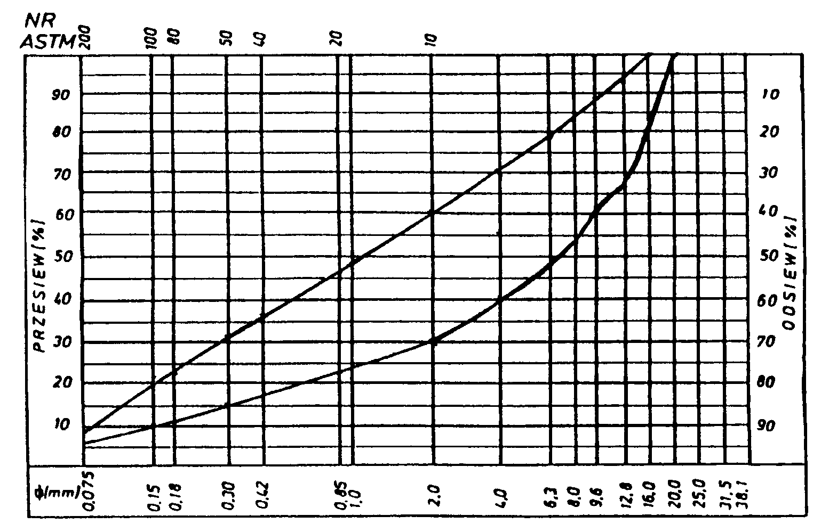
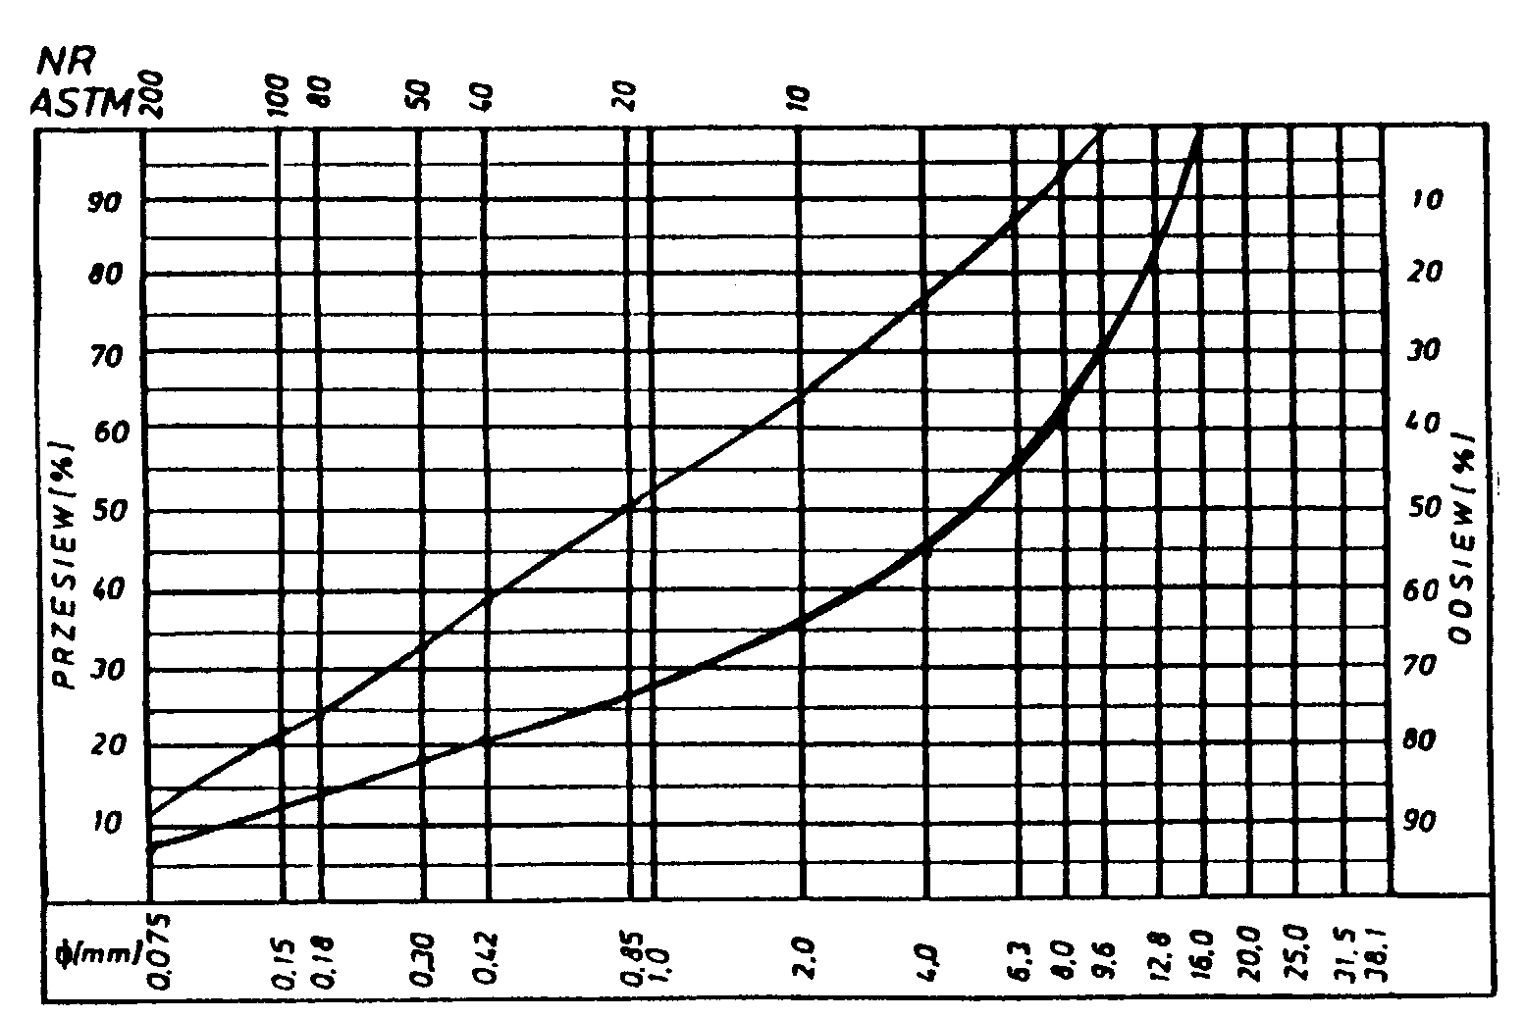
Rys. 2. Krzywe graniczne uziarnienia mieszanki mineralnej 0÷16, 0÷12,8 mm do warstwy ścieralnej z betonu asfaltowego dla KR 1-2
Rys. 3. Krzywe graniczne uziarnienia mieszanki mineralnej 0÷8, 0÷6,3 mm do warstwy ścieralnej z betonu asfaltowego dla KR 1-2
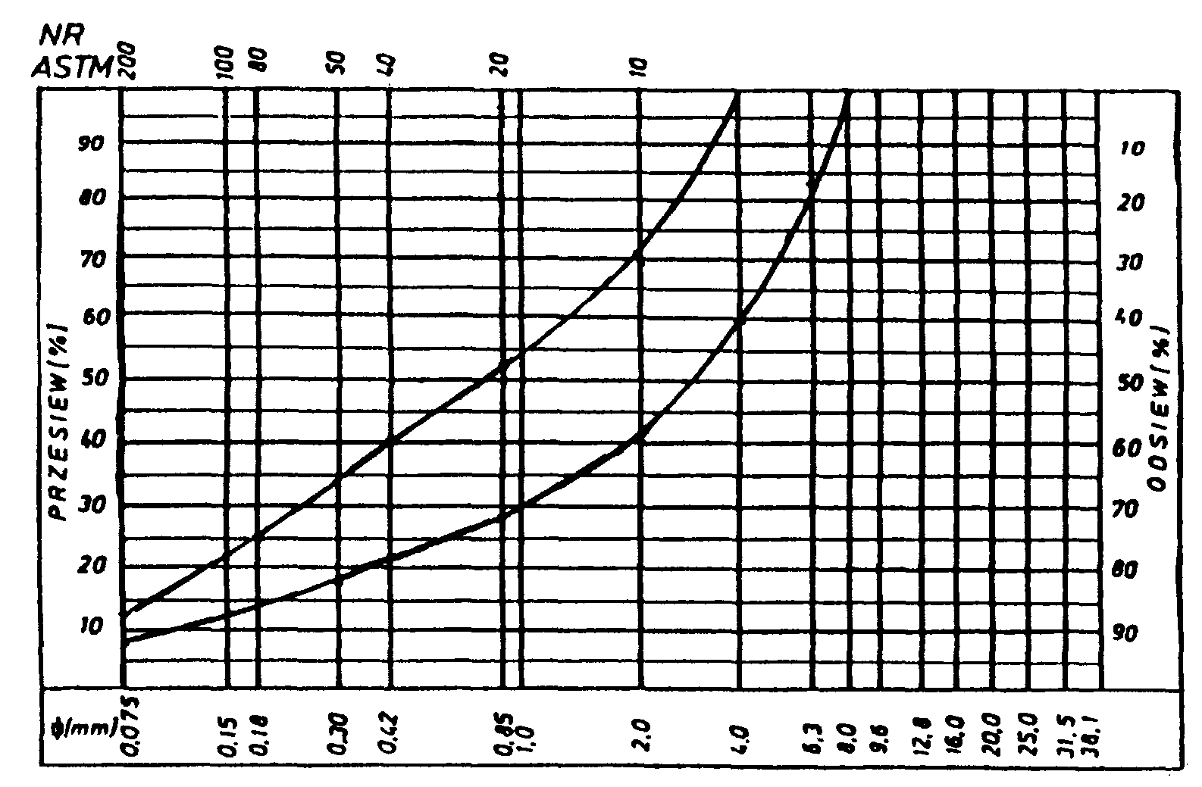
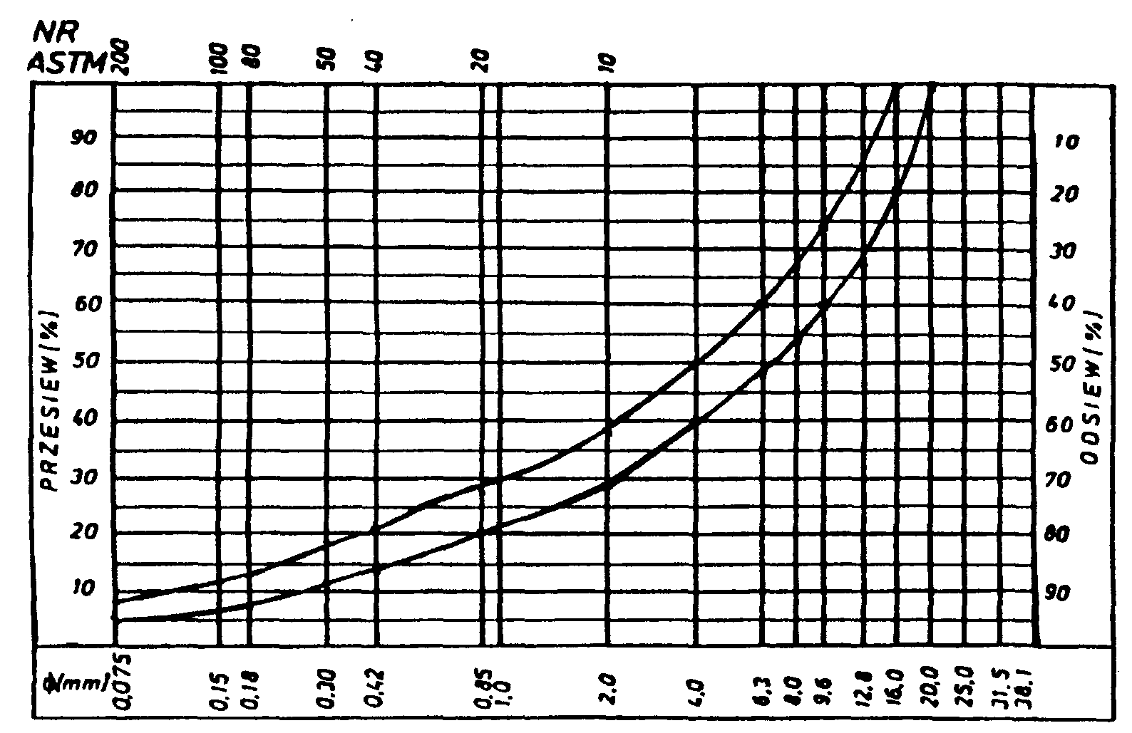
Rys. 4. Krzywe graniczne uziarnienia mieszanki mineralnej 0÷20 mm do warstwy ścieralnej z betonu asfaltowego dla KR 3-6
Rys. 5. Krzywe graniczne uziarnienia mieszanki mineralnej 0÷20 mm o nieciągłym uziarnieniu do warstwy ścieralnej z betonu asfaltowego dla KR 3-6
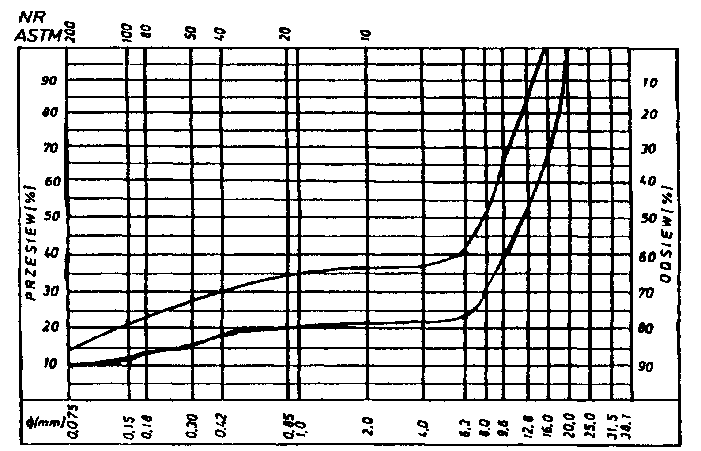
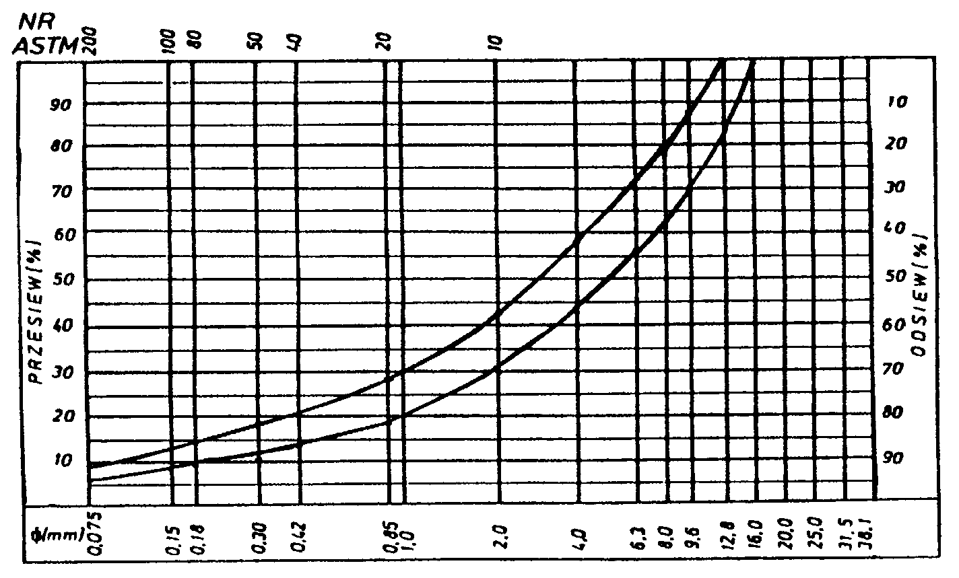
Rys. 6. Krzywe graniczne uziarnienia mieszanki mineralnej 0÷16 mm do warstwy ścieralnej z betonu asfaltowego dla KR 3-6
Rys. 7. Krzywe graniczne uziarnienia mieszanki mineralnej 0÷12,8 mm do warstwy ścieralnej z betonu asfaltowego dla KR 3-6
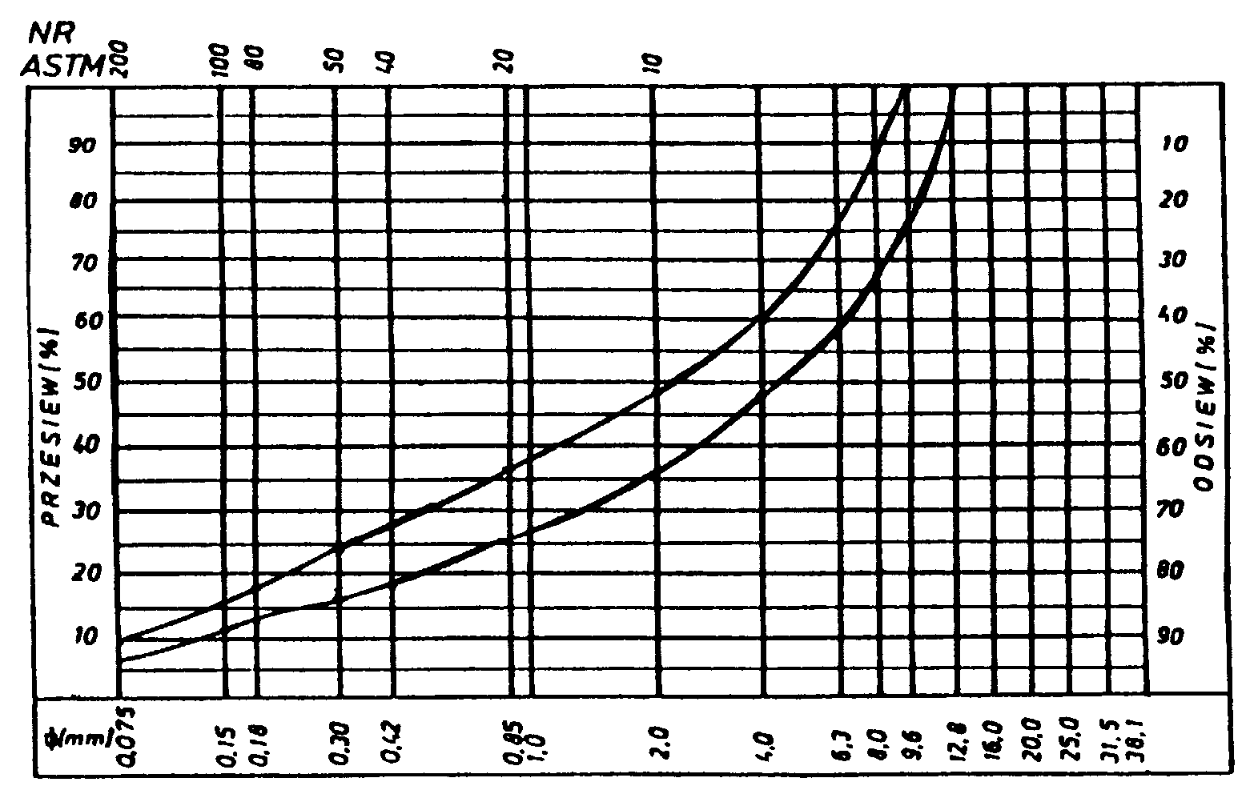

Skład mieszanki mineralno-asfaltowej powinien być ustalony na podstawie badań próbek wykonanych wg metody Marshalla. Próbki powinny spełniać wymagania podane w tablicy 4 lp. 1÷6.
Wykonana warstwa ścieralna z betonu asfaltowego powinna spełniać wymagania podane w tablicy 4 lp. 7÷9.
5.2.2. Warstwa wiążąca, wyrównawcza i wzmacniająca z betonu asfaltowego
Rzędne krzywych granicznych uziarnienia mieszanek mineralnych do warstwy wiążącej , wyrównawczej i wzmacniającej z betonu asfaltowego oraz orientacyjne zawartości asfaltu podano w tablicy 5. Krzywe graniczne uziarnienia mieszanek mineralnych do warstwy wiążącej, wyrównawczej
i wzmacniającej z betonu asfaltowego przedstawiono na rysunkach 8÷13. Skład mieszanki mineralno-asfaltowej powinien być ustalony na podstawie badań próbek wykonanych wg metody Marshalla; próbki powinny spełniać wymagania podane w tablicy 6 lp. 1÷6. Wykonana warstwa wiążąca, wyrównawcza i wzmacniająca z betonu asfaltowego powinna spełniać wymagania podane w tablicy 6 lp. 7÷9.

Tablica 4. Wymagania wobec mieszanek mineralno-asfaltowych oraz warstwy ścieralnej z betonu asfaltowego
Lp. | Właściwości | Kategoria ruchu
Lp. | Właściwości | KR 1-2 | KR 3-6
1 | Uziarnienie mieszanki, mm | 0/6,3; 0/8;  0/12,8; 0/16;  0/20 | 0/12,8; 0/16;  0/20
2 | Moduł sztywności pełzania ¹⁾, MPa | nie wymaga się | ≥ 14,0
3 | Stabilność wg Marshalla w temperaturze 60º C, kN | ≥ 5,5²⁾ | ≥ 10,0³⁾
4 | Odkształcenie wg Marshalla w temp. 60º C, mm | 2,0÷5,0 | 2,0÷4,5
5 | Wolna przestrzeń w próbkach Marshalla, % v/v | 1,5÷4,5 | 2,0÷4,0
6 | Wypełnienie wolnej przestrzeni w próbkach Marshalla, % | 75,0÷90,0 | 78,0÷86,0
7 | Grubość warstwy z mieszanki mineralno-asfaltowej o uziarnieniu: cm  - 0/6,3  - 0/8  - 0/12,8  - 0/16  - 0/20 | 1,5÷4,0  2,0÷4,0  3,5÷5,0  4,0÷5,0  5,0÷7,0 | 3,5÷5,0  4,0÷5,0  5,0÷7,0
8 | Wskaźnik zagęszczenia warstwy, % | ≥ 98,0 | ≥ 98,0
9 | Wolna przestrzeń w warstwie, v/v | 1,5÷5,0 | 2,0÷5,0
1) oznaczony wg wytycznych - IBDiM, Zeszyt nr 48
2) próbki zagęszczone 2 x 50 uderzeń
3) próbki zagęszczone 2 x 75 uderzeń
Tablica 5. Rzędne krzywych granicznych uziarnienia mieszanek do warstwy wiążącej, wyrównawczej
i wzmacniającej z betonu asfaltowego oraz orientacyjne zawartości asfaltu
Wymiar oczek sit  #, mm | Kategoria ruchu
Wymiar oczek sit  #, mm | KR 1-2 |  |  | KR 3-6
Wymiar oczek sit  #, mm | Mieszanka mineralna, mm
Wymiar oczek sit  #, mm | 0/20 | 0/16 | 0/12,8 | 0/25 | 0/20 | 0/16
Przechodzi przez:  25,0  20,0  16,0  12,8  9,6  8,0  6,3  4,0  2,0  (zawartość frakcji grysowej)  0,85  0,42  0,30  0,18  0,15  0,075 | 100  75÷100  65÷93  57÷86  52÷81  47÷77  40÷67  30÷55  (45÷70)  20÷40  13÷30  10÷25  6÷17  5÷15  3÷7 | 100  80÷100  70÷10064÷94  55÷85  42÷70  30÷50  (45÷70)  20÷40  14÷29  11÷24  8÷17  7÷15  3÷8 | 100  70÷100  62÷100  55÷80  45÷65  35÷55  (45÷65)  25÷45  18÷38  15÷35  11÷27  9÷25  3÷9 | 100  80÷100  70÷90  62÷83  55÷74  50÷69  45÷63  32÷52  25÷41  (59÷75)  16÷30  10÷22  9÷19  6÷14  5÷13  4÷6 | 100  80÷100  66÷90  58÷82  50÷75  44÷67  36÷55  25÷41  (59÷75)  16÷30  9÷22  8÷20  5÷15  5÷14  4÷7 | 100  80÷100  70÷91  62÷83  55÷73  41÷60  30÷45  (55÷70)  20÷33  13÷25  10÷21  9÷16  6÷14  5÷8
Orientacyjna zawartość asfaltu w mieszance mineralno-asfaltowej,  % m/m | 4,3÷5,8 | 4,3÷5,8 | 4,5÷6,0 | 4,0÷5,5 | 4,0÷5,5 | 4,3÷5,8

Rys. 8. Krzywe graniczne uziarnienia mieszanki mineralnej 0÷20 mm do warstwy wiążącej, wyrównawczej
i wzmacniającej z betonu asfaltowego dla KR 1-2
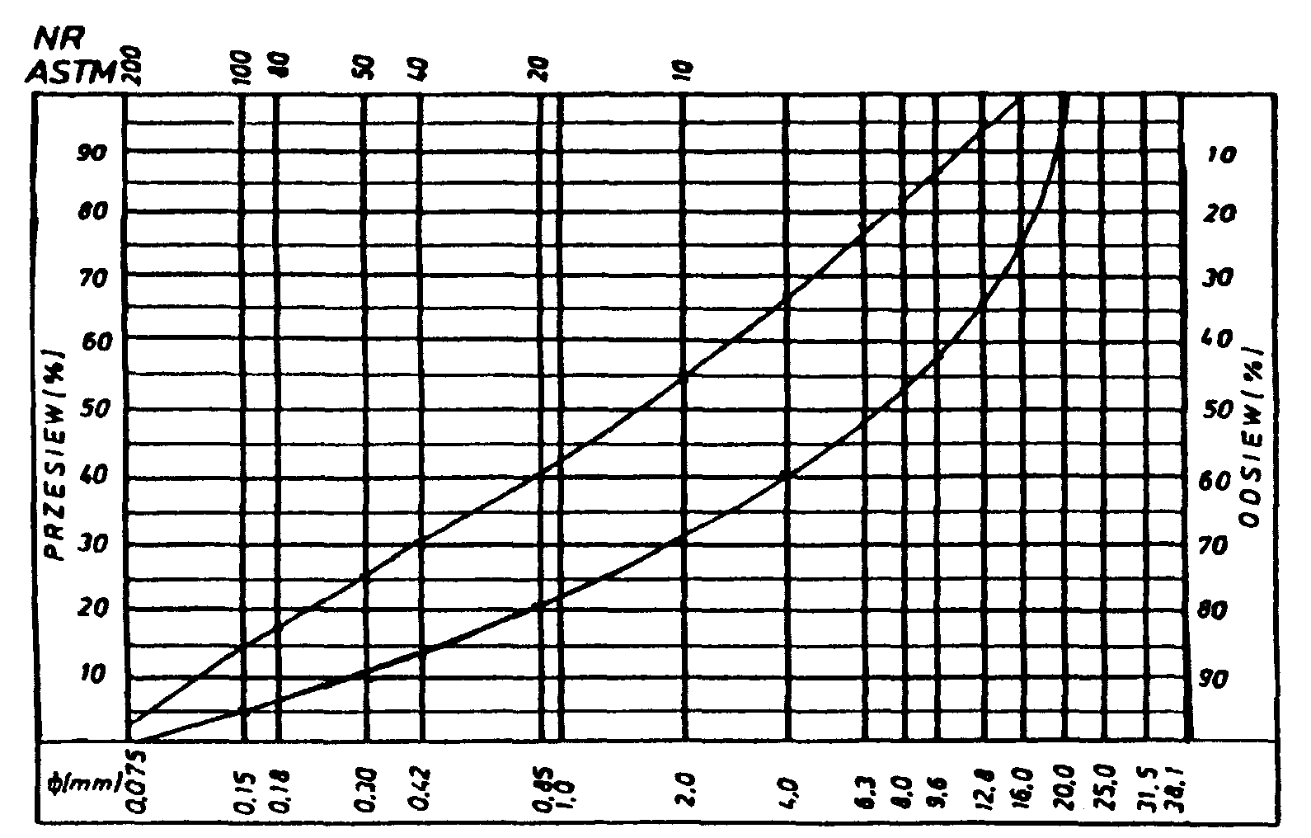
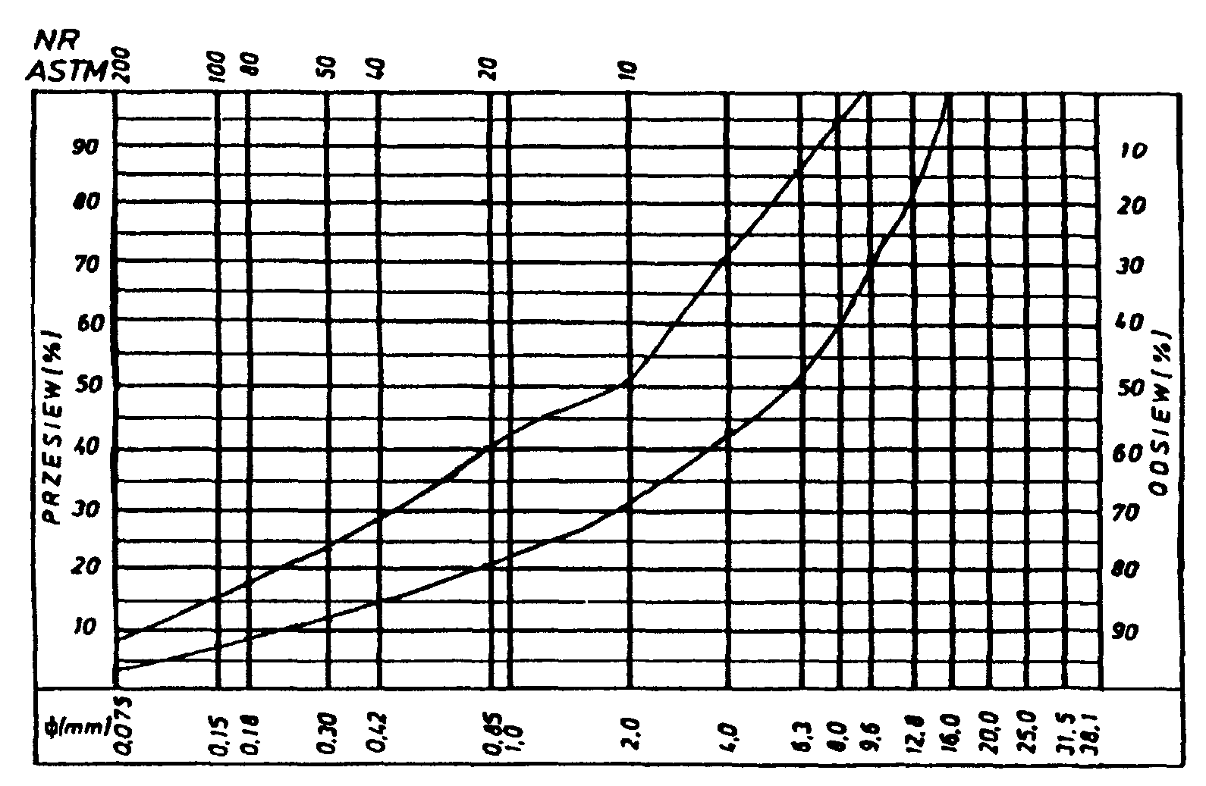

Rys. 9. Krzywe graniczne uziarnienia mieszanki mineralnej 0÷16 mm do warstwy wiążącej, wyrównawczej
i wzmacniającej z betonu asfaltowego dla KR 1-2
Rys. 10. Krzywe graniczne uziarnienia mieszanki mineralnej 0÷12,8 mm do warstwy wiążącej, wyrównawczej i wzmacniającej z betonu asfaltowego dla KR 1-2
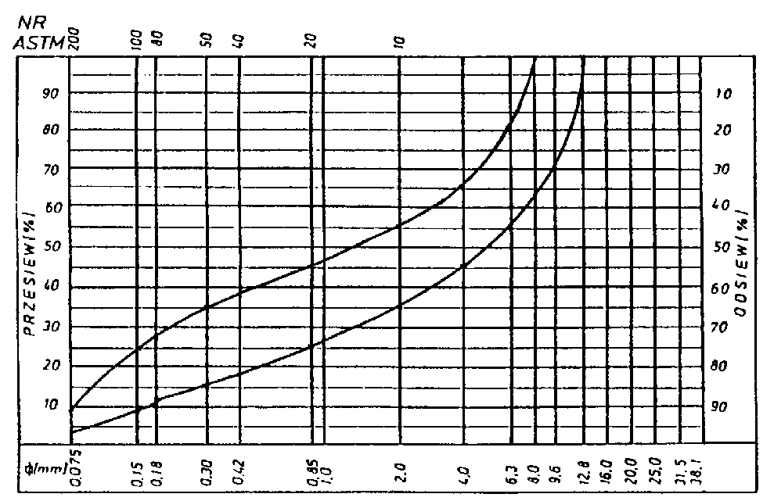
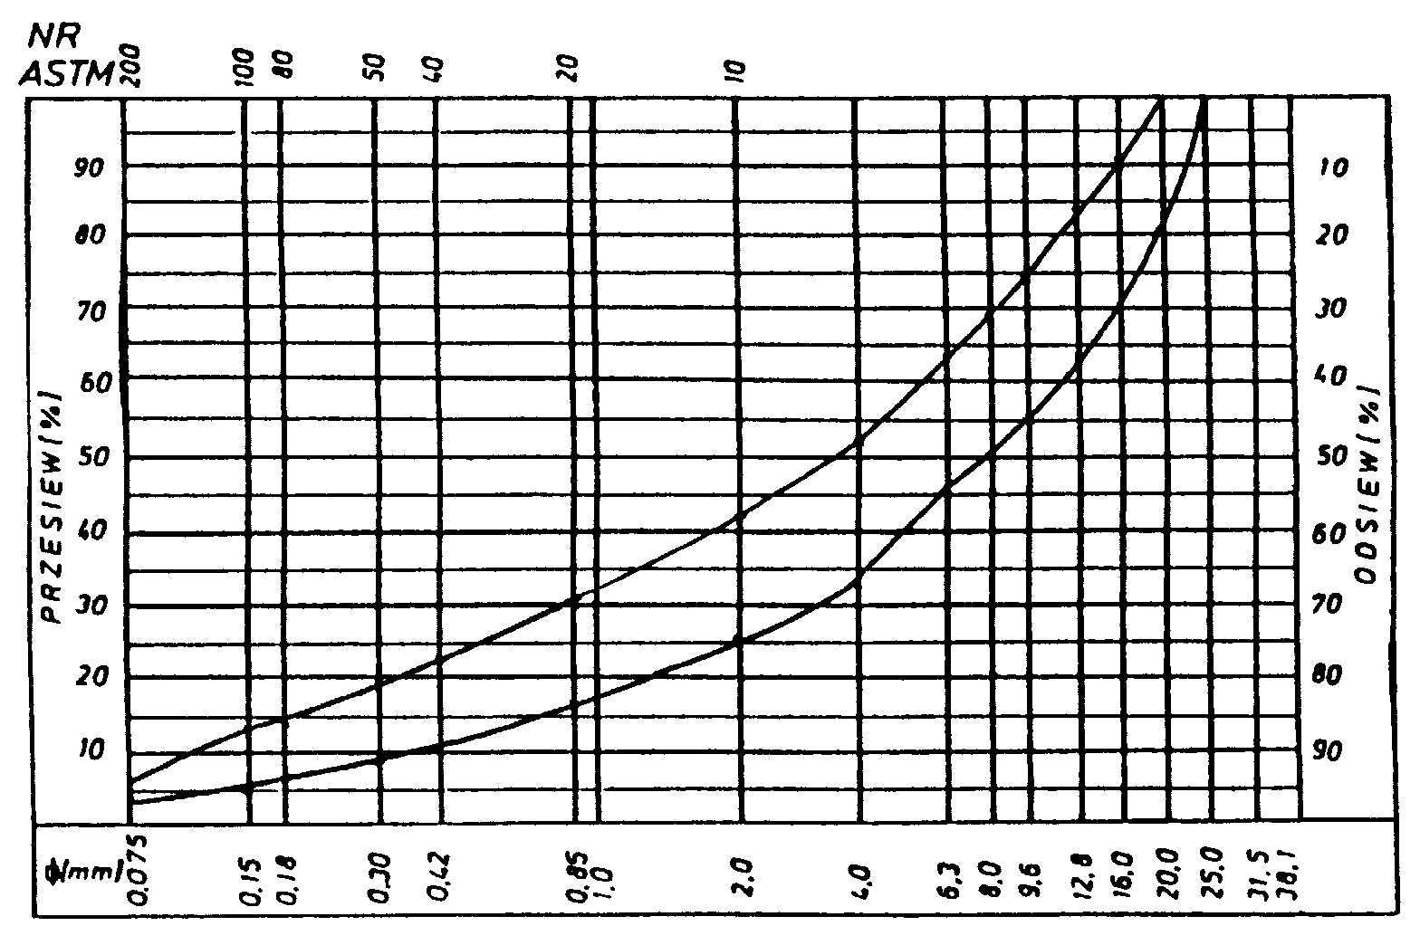
Rys. 11. Krzywe graniczne uziarnienia mieszanki mineralnej 0÷25 mm do warstwy wiążącej, wyrównawczej i wzmacniającej z betonu asfaltowego dla KR 3-6
Rys. 12. Krzywe graniczne uziarnienia mieszanki mineralnej 0÷20 mm do warstwy wiążącej, wyrównawczej i wzmacniającej z betonu asfaltowego dla KR 3-6
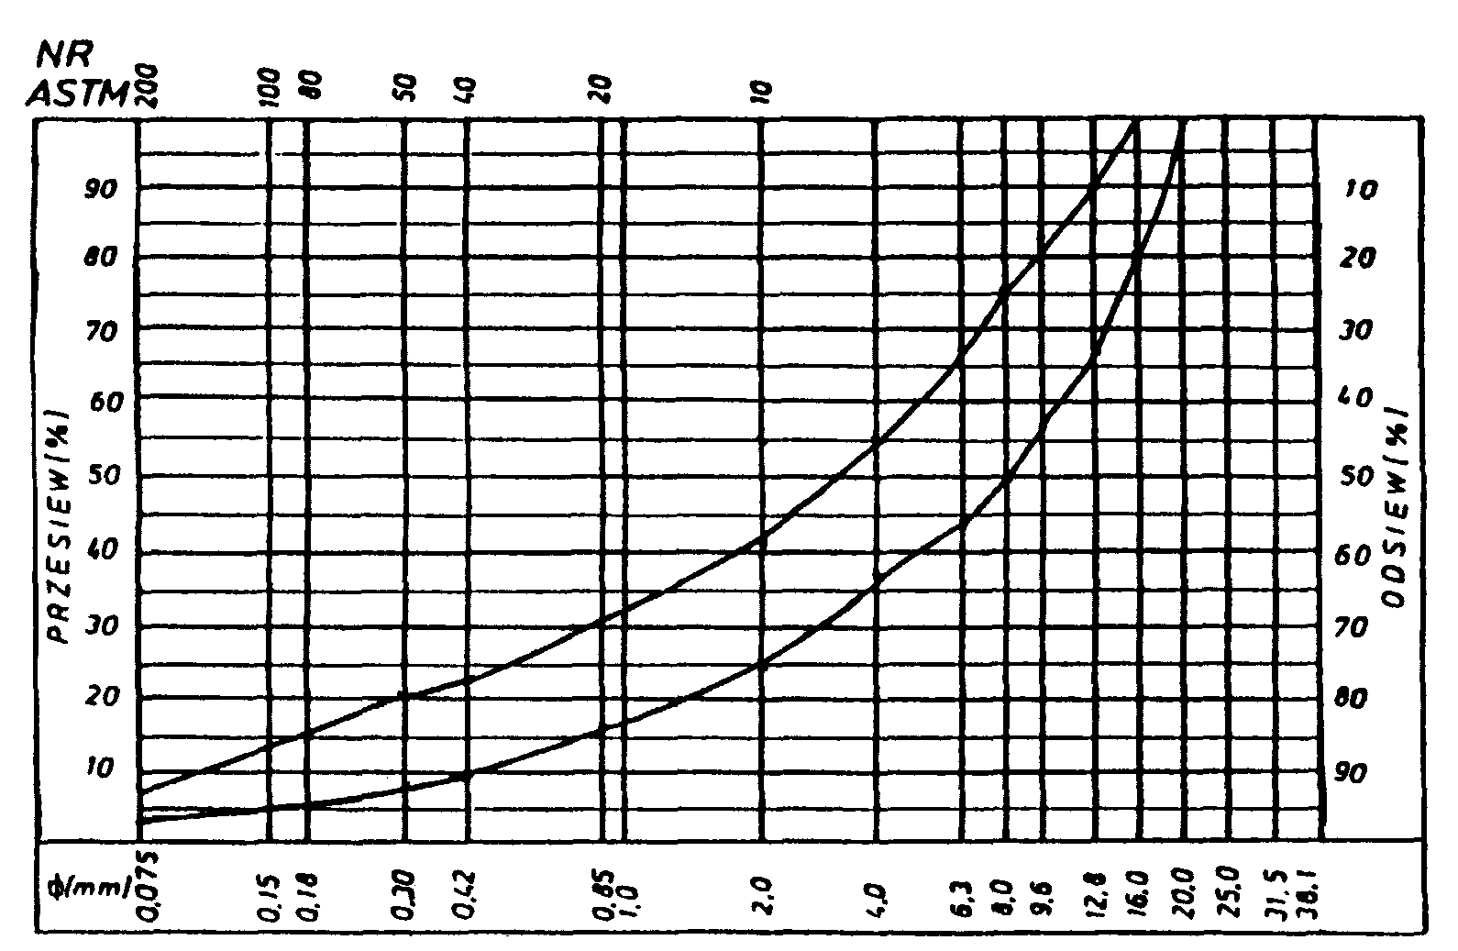
Rys. 13. Krzywe graniczne uziarnienia mieszanki mineralnej 0÷16 mm do warstwy wiążącej, wyrównawczej i wzmacniającej z betonu asfaltowego dla KR 3-6
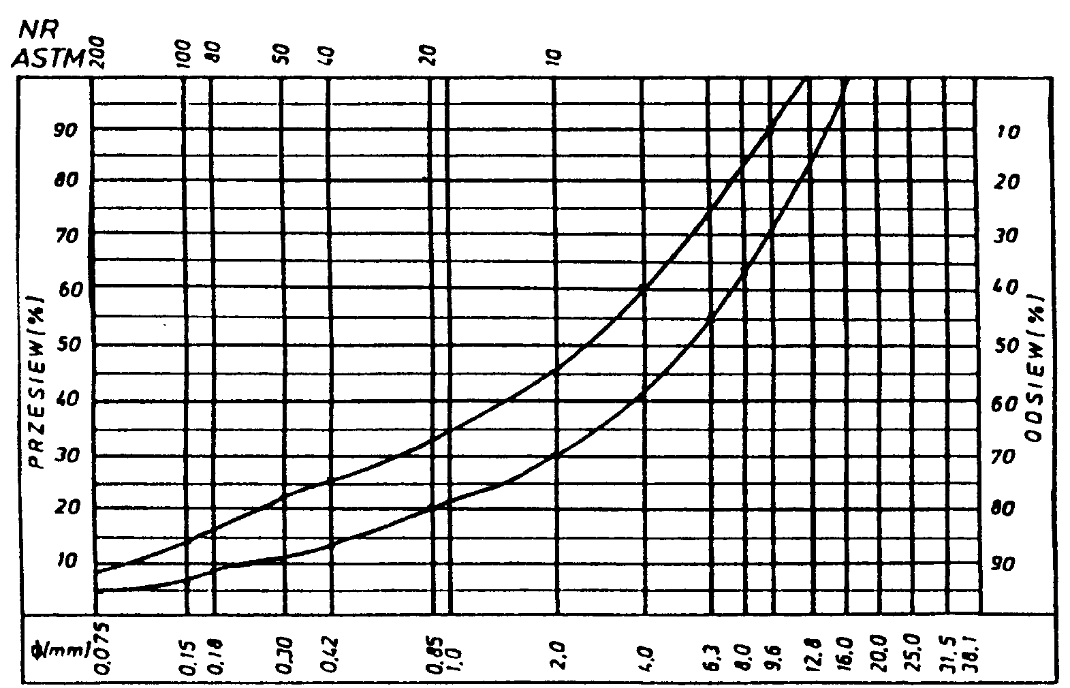
Tablica 6. Wymagania wobec mieszanek mineralno-asfaltowych i warstwy wiążącej, wyrównawczej oraz wzmacniającej z betonu asfaltowego

Lp. | Właściwości | Kategoria ruchu
 |  | KR 1-2 | KR 3-6
1 | Uziarnienie mieszanki, mm | 0/12,8; 0/16;  0/20 | 0/16; 0,20;  0/25
2 | Moduł sztywności pełzania ¹⁾, MPa | nie wymaga się | ≥ 16,0
3 | Stabilność wg Marshalla w temperaturze 60º C, kN | ≥ 8,0  ≥ 6,0²⁾ | ≥ 11,0
4 | Odkształcenie wg Marshalla w temp. 60º C, mm | 2,0÷5,0 | 1,5÷4,0
5 | Wolna przestrzeń w próbkach Marshalla, zagęszczonych 2x75 uderzeń, % v/v | 4,5÷8,0 | 4,5÷8,0
6 | Wypełnienie wolnej przestrzeni w próbce Marshalla, % | 65,0÷80,0 | ≤ 75,0
7 | Grubość warstwy z mieszanki mineralno-asfaltowej o uziarnieniu: cm  - 0/12,8  - 0/16  - 0/20  - 0/25 | 3,5÷5,0  4,0÷6,0  6,0÷8,0  - | 4,0÷6,0  6,0÷8,0  7,0÷10,0
8 | Wskaźnik zagęszczenia warstwy, % | ≥ 98,0 | ≥ 98,0
9 | Wolna przestrzeń w warstwie, v/v | 5,0÷9,0 | 5,0÷9,0
1) oznaczony wg wytycznych - IBDiM, Zeszyt nr 48
2) dla warstwy wyrównawczej

5.3. Wytwarzanie mieszanki mineralno-asfaltowej
Mieszankę mineralno-asfaltową produkuje się w otaczarce o mieszaniu cyklicznym lub ciągłym zapewniającej prawidłowe dozowanie składników, ich wysuszenie i wymieszanie oraz zachowanie temperatury składników i gotowej mieszanki mineralno-asfaltowej. Dozowanie składników, w tym także wstępne, powinno być wagowe i zautomatyzowane oraz zgodne z receptą. Dopuszcza się dozowanie objętościowe asfaltu, przy uwzględnieniu zmiany jego gęstości w zależności od temperatury. Tolerancje dozowania składników mogą wynosić: jedna działka elementarna wagi, względnie przepływomierza, lecz nie więcej niż ± 2 % w stosunku do masy składnika. Jeżeli jest przewidziane dodanie środka adhezyjnego, to powinien on być dozowany do asfaltu w sposób i w ilościach określonych w recepcie.
Asfalt w zbiorniku powinien być ogrzewany w sposób pośredni, z układem termostatowania, zapewniającym utrzymanie stałej temperatury z tolerancją ± 5º C. Minimalna i maksymalna temperatura w zbiorniku powinna wynosić:
- dla D 50 145º C ÷ 165º C
- dla D 70 140º C ÷ 160º C
- dla D 100 135º C ÷ 160º C
- dla polimeroasfaltu - wg wskazań producenta polimeroasfaltu.
Kruszywo powinno być wysuszone i tak podgrzane, aby mieszanka mineralna po dodaniu wypełniacza uzyskała właściwą temperaturę. Maksymalna temperatura gorącego kruszywa nie powinna być wyższa o więcej niż 30º C od maksymalnej temperatury mieszanki mineralno-asfaltowej.
Minimalna i maksymalna temperatura mieszanki mineralno-asfaltowej powinna wynosić:
- z D 50 140º C ÷ 170º C
- z D 70 135º C ÷ 165º C
- z D 100 130º C ÷ 160º C
- z polimeroasfaltem - wg wskazań producenta polimeroasfaltu.
Mieszanka mineralno-asfaltowa przegrzana (z oznakami niebieskiego dymu w czasie wytwarzania) oraz o temperaturze niższej od wymaganej powinna być potraktowana jako odpad produkcyjny.

5.4. Przygotowanie podłoża
Podłoże pod warstwę nawierzchni z betonu asfaltowego powinno być wyprofilowane i równe, bez kolein. Powierzchnia podłoża powinna być sucha i czysta. Nierówności podłoża pod warstwy asfaltowe nie powinny być większe od podanych w tablicy 7.
Tablica 7. Maksymalne nierówności podłoża pod warstwy asfaltowe, mm
Lp. | Drogi i place | Podłoże pod warstwę
 |  | ścieralną | wiążącą
1 | Drogi klasy I, II i III | 6 | 9
2 | Drogi klasy IV i V | 9 | 12
3 | Drogi klasy VI i VII oraz place i parkingi | 12 | 15

W przypadku gdy nierówności podłoża są większe od podanych w tablicy 7, podłoże należy wyrównać poprzez frezowanie lub ułożenie warstwy wyrównawczej. Przed rozłożeniem warstwy nawierzchni z betonu asfaltowego, podłoże należy skropić emulsją asfaltową lub asfaltem upłynnionym w ilości ustalonej w SST. Zalecane ilości asfaltu po odparowaniu wody z emulsji lub upłynniacza podano w tablicy 8.
Tablica 8. Zalecane ilości asfaltu po odparowaniu wody z emulsji asfaltowej lub upłynniacza z asfaltu upłynnionego
Lp. | Podłoże do wykonania warstwy z mieszanki betonu asfaltowego | Ilość asfaltu po odparowaniu wody z emulsji lub upłynniacza z asfaltu upłynnionego kg/m²
 | Podłoże pod warstwę asfaltową
1 | Podbudowa/nawierzchnia tłuczniowa | 0,7 - 1,0
2 | Podbudowa z kruszywa stabilizowanego mechanicznie | 0,5 - 0,7
3 | Podbudowa z chudego betonu lub gruntu stabilizowanego cementem | 0,3 - 0,5
4 | Nawierzchnia asfaltowa o chropowatej powierzchni | 0,2 - 0,5

Powierzchnie czołowe krawężników, włazów, wpustów itp. urządzeń powinny być pokryte asfaltem lub materiałem uszczelniającym określonym w SST i zaakceptowanym przez Inżyniera.

5.5. Połączenie międzywarstwowe
Każdą ułożoną warstwę należy skropić emulsją asfaltową lub asfaltem upłynnionym przed ułożeniem następnej, w celu zapewnienia odpowiedniego połączenia międzywarstwowego, w ilości ustalonej w SST. Zalecane ilości asfaltu po odparowaniu wody z emulsji asfaltowej lub upłynniacza podano w tablicy 9.
Tablica 9. Zalecane ilości asfaltu po odparowaniu wody z emulsji asfaltowej lub upłynniacza z asfaltu upłynnionego
Lp. | Połączenie nowych warstw | Ilość asfaltu po odparowaniu wody z emulsji lub upłynniacza z asfaltu upłynnionego kg/m²
1 | Podbudowa asfaltowa
2 | Asfaltowa warstwa wyrównawcza lub wzmacniająca | 0,3 - 0,5
3 | Asfaltowa warstwa wiążąca | 0,1 - 0,3
4 | Asfaltowa warstwa ścieralna

Skropienie powinno być wykonane z wyprzedzeniem w czasie przewidzianym na odparowanie wody lub ulotnienie upłynniacza; orientacyjny czas wyprzedzenia wynosi co najmniej:
- 8 h przy ilości powyżej 1,0 kg/m² emulsji lub asfaltu upłynnionego,
- 2 h przy ilości 0,5 ÷ 1,0 kg/m² emulsji lub asfaltu upłynnionego,
- 0,5 h przy ilości 0,2 ÷ 0,5 kg/m² emulsji lub asfaltu upłynnionego.

5.6. Warunki przystąpienia do robót
Warstwa nawierzchni z betonu asfaltowego może być układana, gdy temperatura otoczenia w ciągu doby była nie niższa od 5º C. Nie dopuszcza się układania warstw nawierzchni z betonu asfaltowego podczas opadów atmosferycznych oraz silnego wiatru (V > 16 m/s).

5.7. Zarób próbny
Wykonawca przed przystąpieniem do produkcji mieszanek mineralno-asfaltowych jest zobowiązany do przeprowadzenia w obecności Inżyniera kontrolnej produkcji w postaci próbnego zarobu. W pierwszej kolejności należy wykonać próbny zarób na sucho, tj. bez udziału asfaltu, w celu kontroli dozowania kruszywa i zgodności składu granulometrycznego z projektowaną krzywą uziarnienia. Próbkę mieszanki mineralnej należy pobrać po opróżnieniu zawartości mieszalnika. Po sprawdzeniu składu granulometrycznego mieszanki mineralnej, należy wykonać pełny zarób próbny z udziałem asfaltu, w ilości zaprojektowanej w recepcie. Sprawdzenie zawartości asfaltu w mieszance określa się wykonując ekstrakcję. Tolerancje zawartości składników mieszanki mineralno-asfaltowej względem składu zaprojektowanego powinny być zawarte w granicach podanych w tablicy 10.
Tablica 10. Tolerancje zawartości składników mieszanki mineralno-asfaltowej względem składu zaprojektowanego przy badaniu pojedynczej próbki metodą ekstrakcji, % m/m
Lp | Składniki mieszanki mineralno-asfaltowej | Mieszanki mineralno-asfaltowe do nawierzchni dróg o kategorii ruchu
 |  | KR 1-2 | KR 3-6
1 | Ziarna pozostające na sitach o oczkach # (mm):  31,5; 25,0; 20,0; 16,0; 12,8; 9,6; 8,0; 6,3; 4,0; 2,0 | ± 5,0 | ± 4,0
2 | 0,85; 0,42; 0,30; 0,18; 0,15; 0,075 | ± 3,0 | ± 2,0
3 | Ziarna przechodzące przez sito o oczkach # (mm) 0,075 | ± 2,0 | ± 1,5
4 | Asfalt | ± 0,5 | ± 0,3

5.8. Odcinek próbny
Jeżeli w SST przewidziano konieczność wykonania odcinka próbnego, to co najmniej na 3 dni przed rozpoczęciem robót, Wykonawca wykona odcinek próbny w celu:
- stwierdzenia czy użyty sprzęt jest właściwy,
- określenia grubości warstwy mieszanki mineralno-asfaltowej przed zagęszczeniem, koniecznej do uzyskania wymaganej w dokumentacji projektowej grubości warstwy,
- określenia potrzebnej ilości przejść walców dla uzyskania prawidłowego zagęszczenia warstwy.
Do takiej próby Wykonawca użyje takich materiałów oraz sprzętu, jakie będą stosowane do wykonania warstwy nawierzchni. Odcinek próbny powinien być zlokalizowany w miejscu wskazanym przez Inżyniera. Wykonawca może przystąpić do wykonywania warstwy nawierzchni po zaakceptowaniu odcinka próbnego przez Inżyniera.

5.9. Wbudowywanie i zagęszczanie warstwy z betonu asfaltowego
Mieszanka mineralno-asfaltowa powinna być wbudowywana układarką wyposażoną w układ
z automatycznym sterowaniem grubości warstwy i utrzymywaniem niwelety zgodnie z dokumentacją projektową. Temperatura mieszanki wbudowywanej nie powinna być niższa od minimalnej temperatury mieszanki podanej w pkt 5.3. Zagęszczanie mieszanki powinno odbywać się zgodnie ze schematem przejść walca ustalonym na odcinku próbnym.
Początkowa temperatura mieszanki w czasie zagęszczania powinna wynosić nie mniej niż:
- dla asfaltu D 50 135º C,
- dla asfaltu D 70 125º C,
- dla asfaltu D 100 120º C,
- dla polimeroasfaltu - wg wskazań producenta polimeroasfaltów.
Zagęszczanie należy rozpocząć od krawędzi nawierzchni ku środkowi. Wskaźnik zagęszczenia ułożonej warstwy powinien być zgodny z wymaganiami podanymi w tablicy 4 i 6. Złącza w nawierzchni powinny być wykonane w linii prostej, równolegle lub prostopadle do osi drogi. Złącza w konstrukcji wielowarstwowej powinny być przesunięte względem siebie co najmniej o 15 cm. Złącza powinny być całkowicie związane, a przylegające warstwy powinny być w jednym poziomie.

6. KONTROLA JAKOŚCI ROBÓT

6.1. Ogólne zasady kontroli jakości robót
Ogólne zasady kontroli jakości robót podano w SST D-00.00.00 „Wymagania ogólne” pkt 6.

6.2. Badania przed przystąpieniem do robót
Przed przystąpieniem do robót Wykonawca powinien wykonać badania lepiszcza, wypełniacza oraz kruszyw przeznaczonych do produkcji mieszanki mineralno-asfaltowej i przedstawić wyniki tych badań Inżynierowi do akceptacji.

6.3. Badania w czasie robót
6.3.1. Częstotliwość oraz zakres badań i pomiarów
Częstotliwość oraz zakres badań i pomiarów w czasie wytwarzania mieszanki mineralno-asfaltowej podano w tablicy 11.
Tablica 11. Częstotliwość oraz zakres badań i pomiarów podczas wytwarzania mieszanki mineralno-asfaltowej
Lp. | Wyszczególnienie badań | Częstotliwość badań  Minimalna liczba badań na dziennej działce roboczej
1 | Uziarnienie mieszanki mineralnej | 2 próbki
2 | Skład mieszanki mineralno-asfaltowej pobranej w wytwórni | 1 próbka przy produkcji do 500 Mg  2 próbki przy produkcji ponad 500 Mg
3 | Właściwości asfaltu | dla każdej dostawy (cysterny)
4 | Właściwości wypełniacza | 1 na 100 Mg
5 | Właściwości kruszywa | 1 na 200 Mg i przy każdej zmianie
6 | Temperatura składników mieszanki mineralno-asfaltowej | dozór ciągły
7 | Temperatura mieszanki mineralno-asfaltowej | każdy pojazd przy załadunku i w czasie wbudowywania
8 | Wygląd mieszanki mineralno-asfaltowej | jw.
9 | Właściwości próbek mieszanki mineralno-asfaltowej pobranej w wytwórni | jeden raz dziennie

6.3.2. Uziarnienie mieszanki mineralnej
Próbki do badań uziarnienia mieszanki mineralnej należy pobrać po wymieszaniu kruszyw, a przed podaniem asfaltu. Krzywa uziarnienia powinna być zgodna z zaprojektowaną w recepcie laboratoryjnej.
6.3.3. Skład mieszanki mineralno-asfaltowej
Badanie składu mieszanki mineralno-asfaltowej polega na wykonaniu ekstrakcji wg PN-S-04001:1967 [7]. Wyniki powinny być zgodne z receptą laboratoryjną z tolerancją określoną w tablicy 10.
6.3.4. Badanie właściwości asfaltu
Dla każdej cysterny należy określić właściwości asfaltu, zgodnie z pkt 2.2.
6.3.5. Badanie właściwości wypełniacza
Na każde 100 Mg zużytego wypełniacza należy określić właściwości wypełniacza, zgodnie z pkt 2.4.
6.3.6. Badanie właściwości kruszywa
Z częstotliwością podaną w tablicy 11 należy określić właściwości kruszywa, zgodnie z pkt 2.5.
6.3.7. Pomiar temperatury składników mieszanki mineralno-asfaltowej
Pomiar temperatury składników mieszanki mineralno-asfaltowej polega na odczytaniu temperatury na skali odpowiedniego termometru zamontowanego na otaczarce. Temperatura powinna być zgodna z wymaganiami podanymi w recepcie laboratoryjnej i SST.
6.3.8. Pomiar temperatury mieszanki mineralno-asfaltowej
Pomiar temperatury mieszanki mineralno-asfaltowej polega na kilkakrotnym zanurzeniu termometru w mieszance i odczytaniu temperatury. Dokładność pomiaru ± 2º C. Temperatura powinna być zgodna z wymaganiami podanymi w recepcie i SST.
6.3.9. Sprawdzenie wyglądu mieszanki mineralno-asfaltowej
Sprawdzenie wyglądu mieszanki mineralno-asfaltowej polega na ocenie wizualnej jej wyglądu w czasie produkcji, załadunku, rozładunku i wbudowywania.
6.3.10. Właściwości mieszanki mineralno-asfaltowej
Właściwości mieszanki mineralno-asfaltowej należy określać na próbkach zagęszczonych metodą Marshalla. Wyniki powinny być zgodne z receptą laboratoryjną.

6.4. Badania dotyczące cech geometrycznych i właściwości warstw nawierzchni z betonu asfaltowego

6.4.1. Częstotliwość oraz zakres badań i pomiarów
Częstotliwość oraz zakres badań i pomiarów wykonanych warstw nawierzchni z betonu asfaltowego podaje tablica 12.
6.4.2. Szerokość warstwy
Szerokość warstwy ścieralnej z betonu asfaltowego powinna być zgodna z dokumentacją projektową, z tolerancją ± 5 cm. Szerokość warstwy asfaltowej niżej położonej, nie ograniczonej krawężnikiem lub opornikiem w nowej konstrukcji nawierzchni, powinna być szersza z każdej strony co najmniej o grubość warstwy na niej położonej, nie mniej jednak niż 5 cm.
6.4.3. Równość warstwy
Nierówności podłużne i poprzeczne warstw z betonu asfaltowego mierzone wg BN-68/8931-04 [9] nie powinny być większe od podanych w tablicy 13.
Tablica 12. Częstotliwość oraz zakres badań i pomiarów wykonanej warstwy z betonu asfaltowego
Lp. | Badana cecha | Minimalna częstotliwość badań i pomiarów
1 | Szerokość warstwy | 2 razy na odcinku drogi o długości 1 km
2 | Równość warstwy | 10 razy na odcinku drogi o długości 1 km
3 | Spadki poprzeczne warstwy | 10 razy na odcinku drogi o długości 1 km
4 | Rzędne wysokościowe warstwy | pomiar rzędnych niwelacji podłużnej i poprzecznej oraz usytuowania osi według
5 | Ukształtowanie osi w planie | dokumentacji budowy
6 | Grubość wykonywanej warstwy | 3 razy (w osi i na brzegach warstwy) co 25 m
7 | Złącza podłużne i poprzeczne | cała długość złącza
8 | Krawędź, obramowanie warstwy | cała długość
9 | Wygląd warstwy | ocena ciągła
10 | Zagęszczenie warstwy | 2 próbki z każdego pasa o długości do 1000 m
11 | Wolna przestrzeń w warstwie | jw.
12 | Grubość warstwy | jw.
Tablica 13. Dopuszczalne nierówności warstw asfaltowych, mm
Lp. | Drogi i place | Warstwa ścieralna | Warstwa wiążąca
1 | Drogi klasy I, II, III | 4 | 6
2 | Drogi klasy IV i V | 6 | 9
3 | Drogi klasy VI i VII oraz place i parkingi | 9 | 12
6.4.4. Spadki poprzeczne warstwy
Spadki poprzeczne warstwy z betonu asfaltowego na odcinkach prostych i na łukach powinny być zgodne z dokumentacją projektową, z tolerancją ± 0,5 %.
6.4.5. Rzędne wysokościowe
Rzędne wysokościowe warstwy powinny być zgodne z dokumentacją projektową, z tolerancją ± 1 cm.
6.4.6. Ukształtowanie osi w planie
Oś warstwy w planie powinna być usytuowana zgodnie z dokumentacją projektową, z tolerancją ± 5 cm.
6.4.7. Grubość warstwy
Grubość warstwy powinna być zgodna z grubością projektową, z tolerancją ± 10 %. Wymaganie to nie dotyczy warstw o grubości projektowej do 2,5 cm.
6.4.8. Złącza podłużne i poprzeczne
Złącza w nawierzchni powinny być wykonane w linii prostej, równolegle lub prostopadle do osi. Złącza w konstrukcji wielowarstwowej powinny być przesunięte względem siebie co najmniej o 15 cm. Złącza powinny być całkowicie związane, a przylegające warstwy powinny być w jednym poziomie.
6.4.9. Krawędź, obramowanie warstwy
Warstwa ścieralna przy opornikach drogowych i urządzeniach w jezdni powinna wystawać 3÷5 mm ponad ich powierzchnię. Warstwy bez oporników powinny być równo obcięte lub wyprofilowane oraz pokryte asfaltem.
6.4.10. Wygląd warstwy
Wygląd warstwy z betonu asfaltowego powinien mieć jednolitą teksturę, bez miejsc przeasfaltowanych, porowatych, łuszczących się i spękanych.
6.4.11. Zagęszczenie warstwy i wolna przestrzeń w warstwie
Zagęszczenie i wolna przestrzeń w warstwie powinny być zgodne z wymaganiami ustalonymi
w recepcie laboratoryjnej.

7. OBMIAR ROBÓT

7.1. Ogólne zasady obmiaru robót
Ogólne zasady obmiaru robót podano w SST D-00.00.00 „Wymagania ogólne” pkt 7.

7.2. Jednostka obmiarowa
Jednostką obmiarową jest m² (metr kwadratowy) warstwy nawierzchni z betonu asfaltowego.

8. ODBIÓR ROBÓT
Ogólne zasady odbioru robót podano w SST D-00.00.00 „Wymagania ogólne” pkt 8. Roboty uznaje się za wykonane zgodnie z dokumentacją projektową, SST i wymaganiami Inżyniera, jeżeli wszystkie pomiary i badania z zachowaniem tolerancji wg pkt 6 dały wyniki pozytywne.

9. PODSTAWA PŁATNOŚCI

9.1. Ogólne ustalenia dotyczące podstawy płatności
Ogólne ustalenia dotyczące podstawy płatności podano w SST D-00.00.00 „Wymagania ogólne” pkt 9.

9.2. Cena jednostki obmiarowej
Cena wykonania 1 m² warstwy nawierzchni z betonu asfaltowego obejmuje:
- prace pomiarowe i roboty przygotowawcze,
- oznakowanie robót,
- dostarczenie materiałów,
- wyprodukowanie mieszanki mineralno-asfaltowej i jej transport na miejsce wbudowania,
- posmarowanie lepiszczem krawędzi urządzeń obcych i krawężników,
- rozłożenie i zagęszczenie mieszanki mineralno-asfaltowej,
- obcięcie krawędzi i posmarowanie asfaltem,
- przeprowadzenie pomiarów i badań laboratoryjnych, wymaganych w specyfikacji technicznej.
Przewidywana liczba jednostek obmiarowych wynosi: .........................

10. PRZEPISY ZWIĄZANE

10.1. Normy
1. PN-B-11111:1996 | Kruszywa mineralne. Kruszywa naturalne do nawierzchni drogowych. Żwir i mieszanka
2. PN-B-11112:1996 | Kruszywa mineralne. Kruszywa łamane do nawierzchni drogowych
3. PN-B-11113:1996 | Kruszywa mineralne. Kruszywa naturalne do nawierzchni drogowych. Piasek
4. PN-C-04024:1991 | Ropa naftowa i przetwory naftowe. Pakowanie, znakowanie i transport
5. PN-C-96170:1965 | Przetwory naftowe. Asfalty drogowe
6. PN-C-96173:1974 | Przetwory naftowe. Asfalty upłynnione AUN do nawierzchni drogowych
7. PN-S-04001:1967 | Drogi samochodowe. Mieszanki mineralno-bitumiczne. Badania
8. PN-S-96504:1961 | Drogi samochodowe. Wypełniacz kamienny do mas bitumicznych
9. BN-68/8931-04 | Drogi samochodowe. Pomiar równości nawierzchni planografem i łatą.

10.2. Inne dokumenty
- Katalog typowych konstrukcji nawierzchni podatnych i półsztywnych. IBDiM - 1997
- TWT Tymczasowe Wytyczne. Polimeroasfalty drogowe. Prace IBDiM 4/1993
- Warunki techniczne. Drogowe kationowe emulsje asfaltowe EmA-94. IBDiM - 1994
- WT/MK-CZDP84 Wytyczne techniczne oceny jakości grysów i żwirów kruszonych z naturalnie rozdrobnionego surowca skalnego przeznaczonego do nawierzchni drogowych
- Zasady projektowania betonu asfaltowego o zwiększonej odporności na odkształcenia trwałe. Wytyczne oznaczania odkształcenia i modułu sztywności mieszanek mineralno-bitumicznych metodą pełzania pod obciążeniem statycznym. IBDiM - Zeszyt 48/1995.

